## Step 3. 스파이더 연결하기

1. 올바른 스파이더 찾기  
   강의에서 “스파이더”라고 부르는 것은 로직 분석기의 일종이다. 각 CPU 클럭에서 주소, 데이터 핀의 신호를 읽어서 기록하는 역할을 한다. LED를 이용하여 동작을 확인하는 것에 비해 정확하게 동작을 확인하고 기록할 수 있는 장점이 있다.
   1. Arduino UNO
   2. Arduino MEGA  
      W65C02 칩의 모든 데이터 핀과 주소 핀 24개에서 값을 읽어 오기에는 Arduino UNO의 디지털 핀의 수가 모자라다. 따라서 Arduino MEGA에 핀 값을 읽는 프로그램을 업로드하여 사용한다.
2. LED 제거하기
3. 스파이더 연결
   1. Arduino MEGA의 디지털 핀에 W65C02 칩의 디지털 핀과 데이터 핀을 연결한다.
   2. Arduino의 접지와 브레드보드의 접지를 연결한다.   
      (파워는 PC에 연결하는 USB에서 공급된다.)
   3. W65C02 칩의 클럭 핀과 Arduino MEGA의 하드웨어 인터럽트 핀(18번)을 연결한다.
4. 각 핀을 읽어 출력하는 코드를 작성  
   [logic_analyzer_v0.1.ino](../02.SampleCode/WK02/logic_analyzer_v0.1.ino)
5. 코드 컴파일 및 업로드
   1. 아두이노를 컴퓨터와 연결 (USB)
   2. Tools > Board에서 올바른 모델을 선택
      * Arduino Mega or Mega 2560
   3. 체크마크 버튼(Verify)을 눌러 컴파일
      * 컴파일이 실패하면 IDE의 아래쪽에 컴파일 에러가 뜸
   4. 화살표 버튼 (Upload)을 눌러 Flash
      * 성공하면 IDE의 아래쪽에 ‘Done Uploading’이라는 메시지가 출력됨
6. 핀 값 확인하기
   1. Tools > Serial Monitor 에서 출력되는 값 확인
   2. RWB핀의 값을 추가로 확인하여 각 출력이 CPU의 어떤 동작(Read or Write)에 따른 결과인지 확인
   3. 스파이더 코드에 RWB 핀을 읽어 출력하는 코드 추가 및 16진수 형식으로 값을 출력하도록 변경  
      logic_analyzer_v0.2.ino
   4. 컴파일 및 업로드

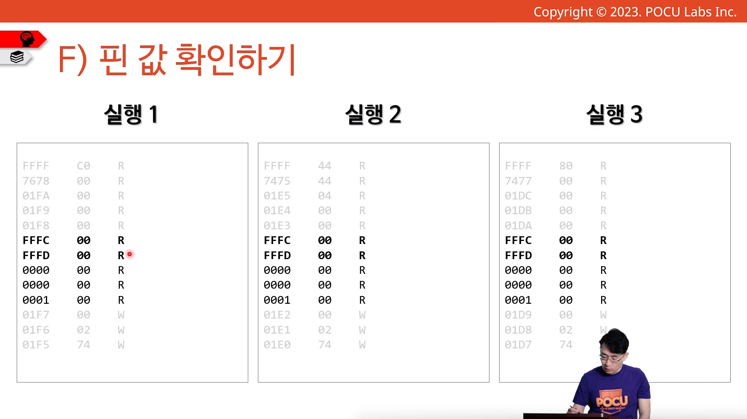

1. 리셋 벡터 확인하기

CPU 리셋될 때 특정 메모리 주소에 저장된 값을 읽어온다

FFFC, FFFD가 그 특정 메모리 주소

현재는 장치에 아무것도 연결되어 있지 않기 때문에 0이 입력됨

|  |
| --- |
| 3.11 Reset (RESB)  …When a positive edge is detected, there will be **a reset sequence lasting seven clock cycles**. The program counter is loaded with the **reset vector form locations FFFC (low byte) and FFFD (high byte).** This is the **start location** for program control… |

폰 노이만 구조에서는 프로그램이 특정 메모리에 올라가 있어야 함

임베디드 시스템에서는 일반적으로 ROM에 데이터를 저장한 후 실행할 때 마다 자동으로 시작되도록 한다

Step 4. 프로그램 작성 및 설치

ROM(read-only memory)

원칙상 한 번 쓰면 다시 수정 못하는 메모리

요즘은 여러 번 쓸 수 있는 ROM을 주로 사용

* EPROM, EEPROM
* 그래도 실행 중에는 쓸 수 없게 하는 게 보통
* 별도 하드웨어를 통해서만 쓸 수 있게 함 (flash)
* Universal Programmer 장비를 사용

AT28C256

* 32K 주소 * 8 비트 주소 핀은 15개

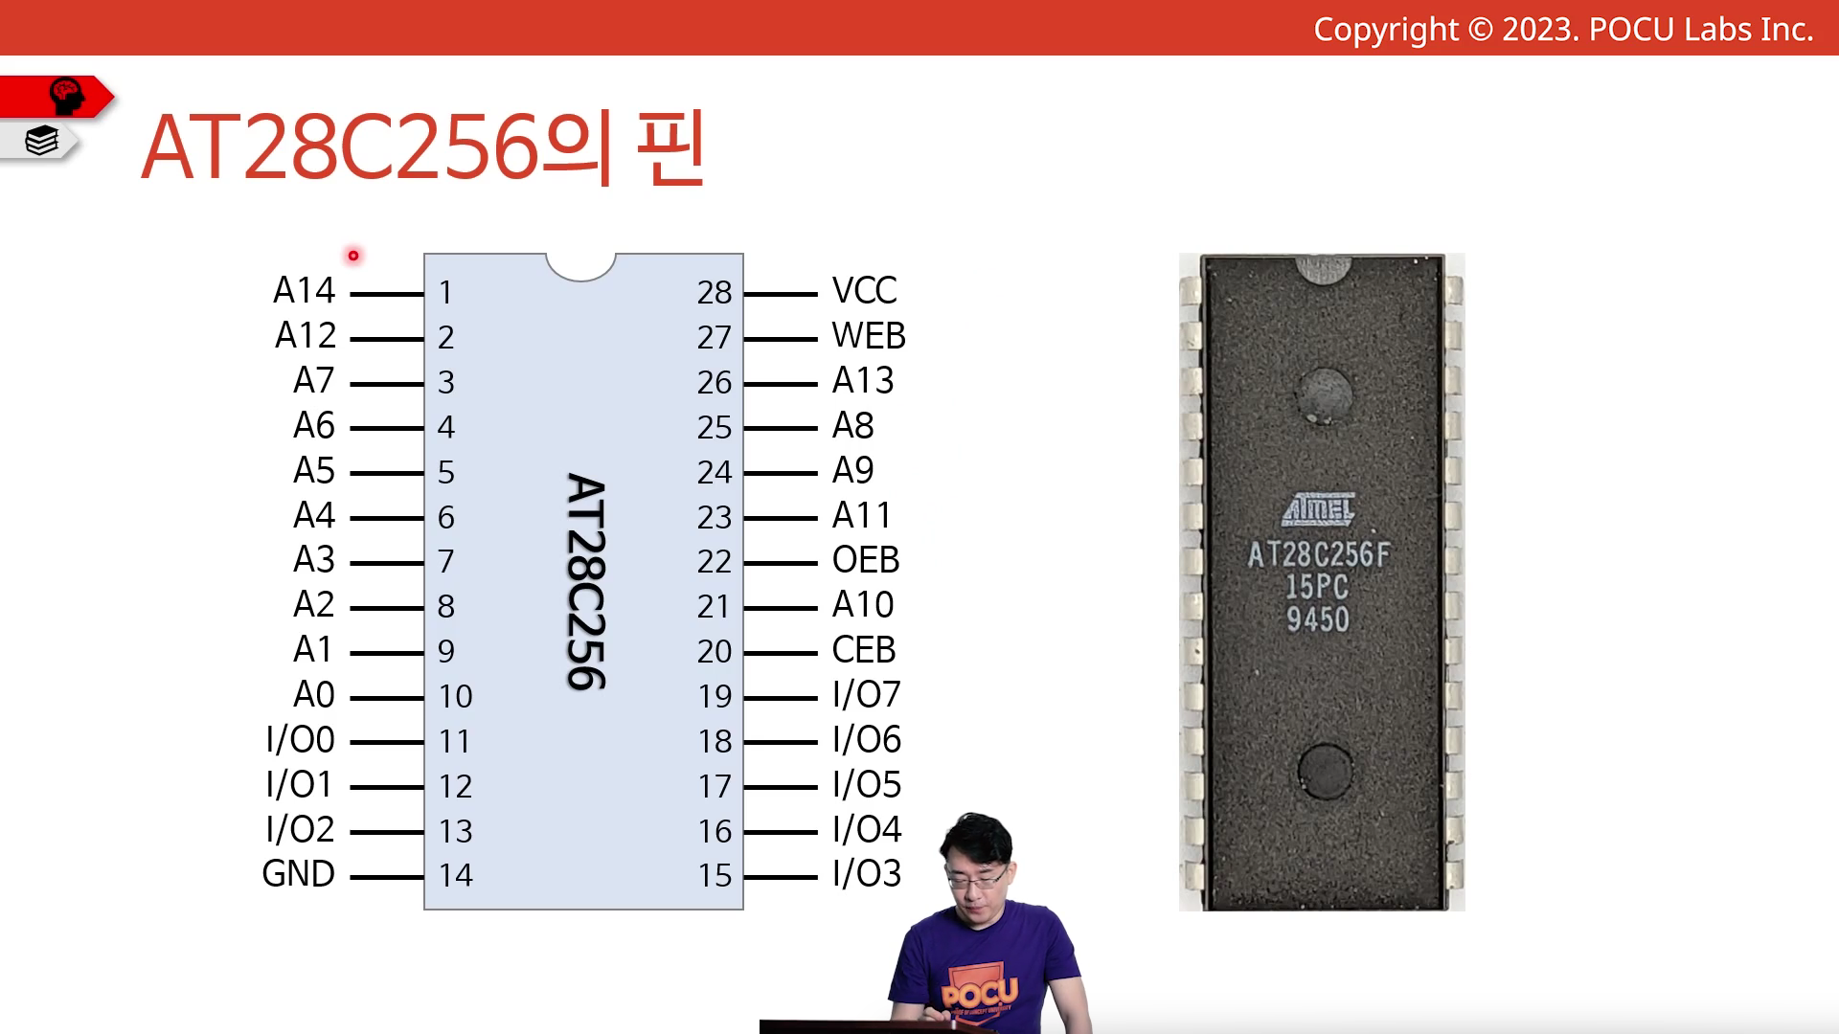

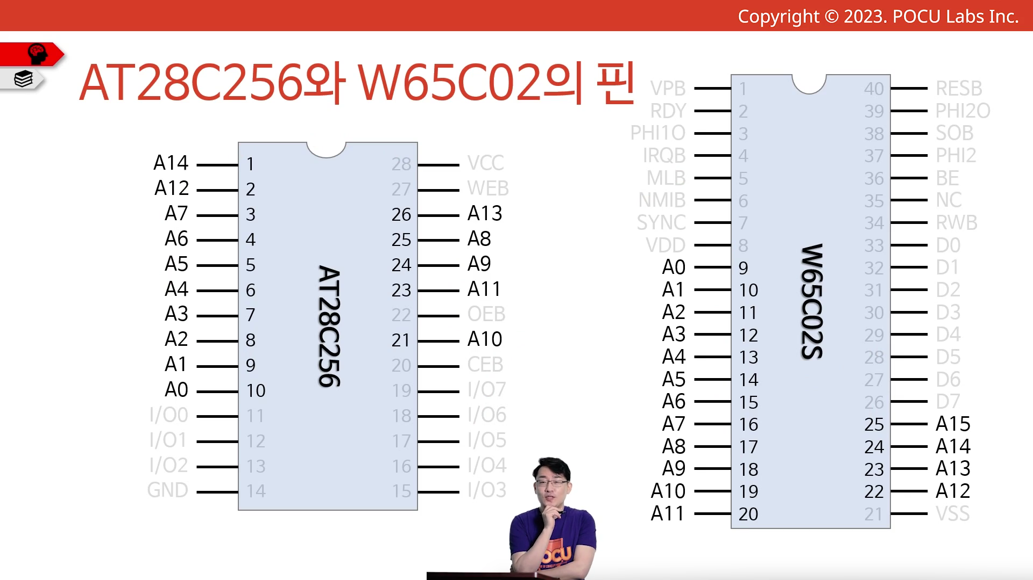

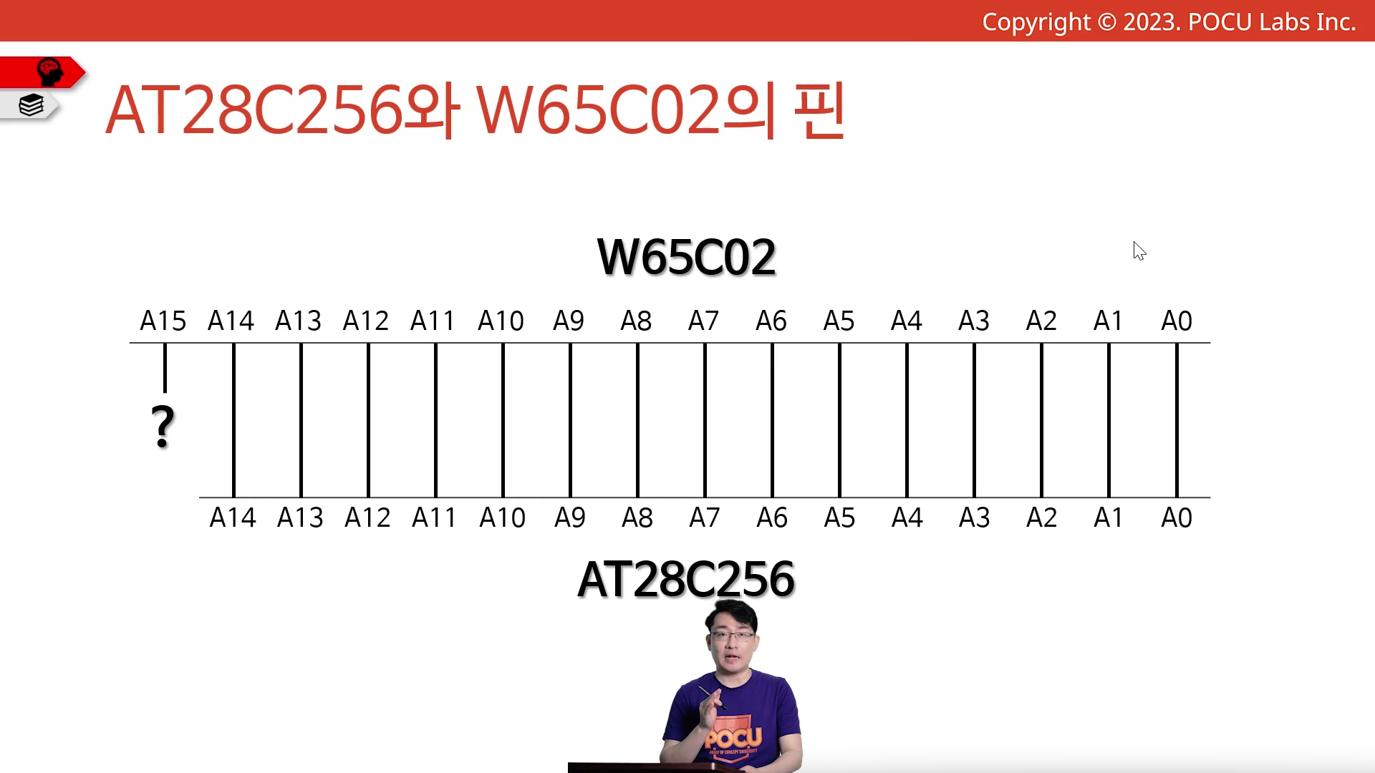

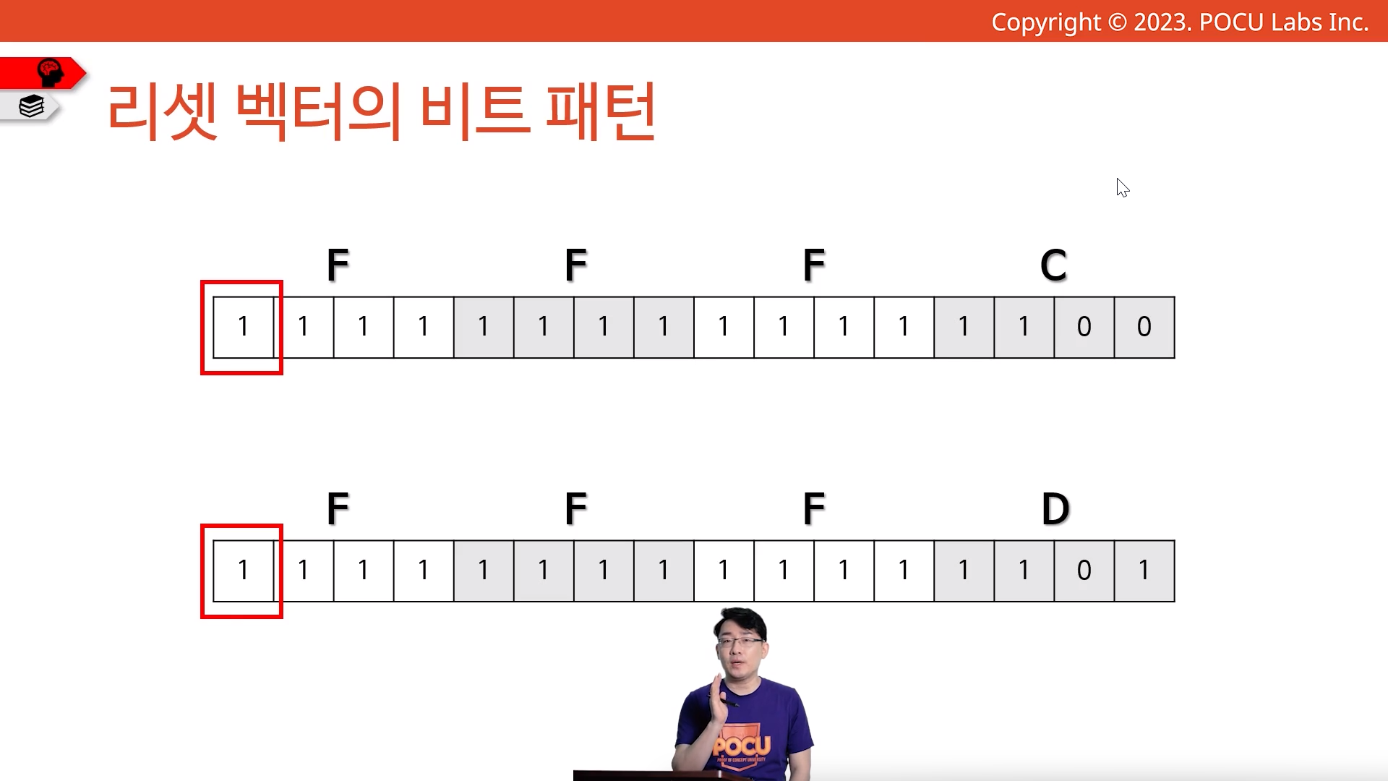

최상위 1비트가 1일 때 ROM에서 데이터를 읽어야 한다

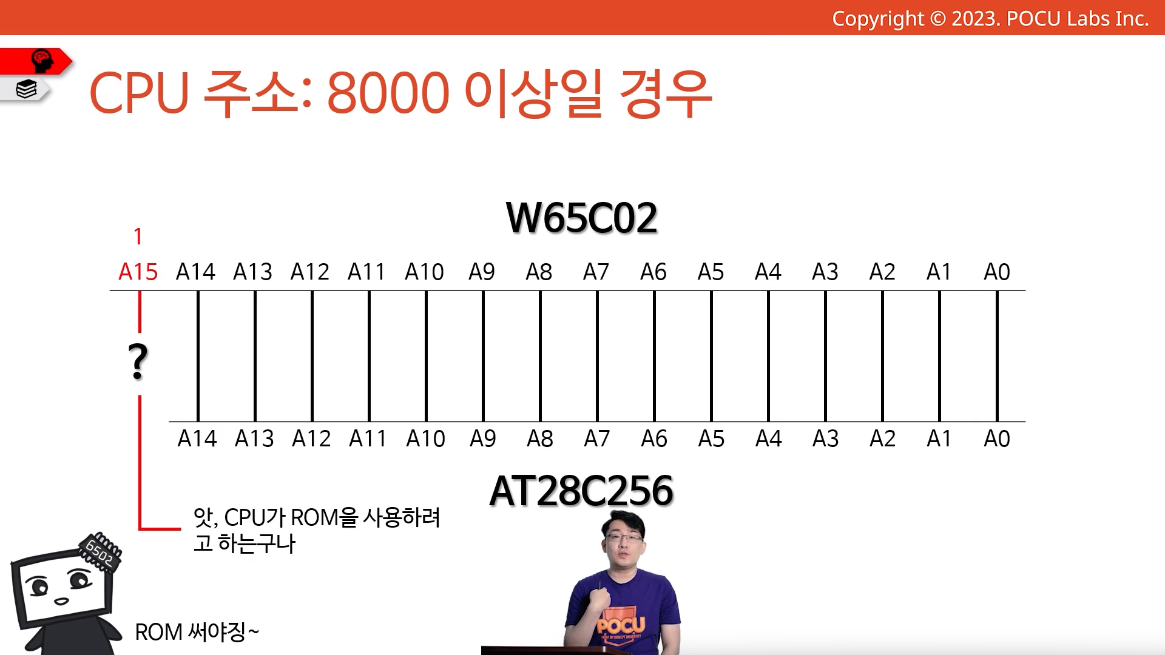

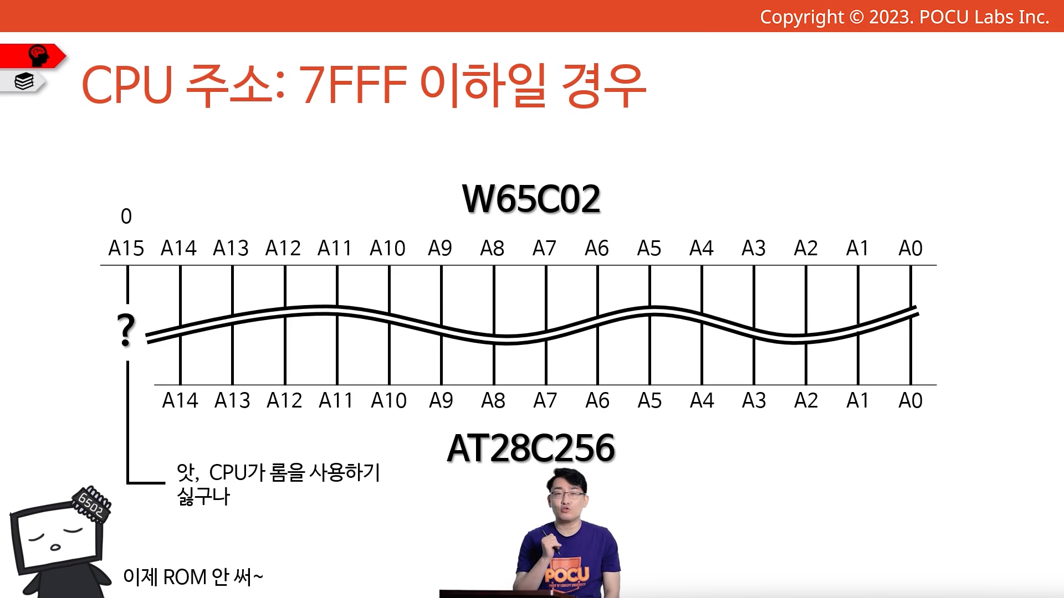

최상위 비트를 제외하면 CPU에서 사용할 수 있는 주소는 ROM과 동일하게 32K가 된다

최상위 비트를 제외한 주소를 ROM의 주소를 사용한다.

1. ROM 설치하기
   1. CPU의 데이터 핀과 최상위 비트를 제외한 주소 핀을 ROM에 연결한다
   2. CPU의 최상위 비트 주소 핀은 ROM의 CEB핀에 연결한다. (CEB: Chip Enable Bar)  
      CEB 핀은 Chip Enable 신호를 반전하여 사용하기 때문에 NOT Gate를 통해 연결한다.

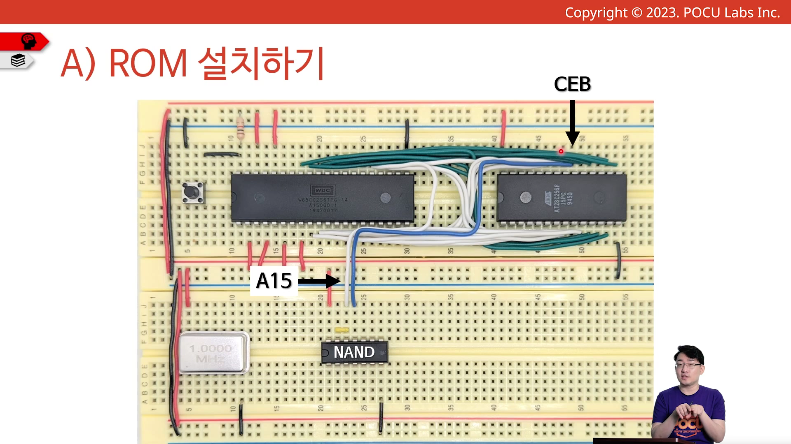

데이터 시트를 참고하여 WEB, OEB, CEB 핀에 올바른 값을 설정한다.

CEB 핀의 값에 따라 Operating Mode가 Read/Standby로 변경될 수 있도록 WEB는 High, OEB는 Low로 연결한다.

1. 프로그램 작성하기

기계어를 bin 파일에 저장한 후 ROM에 플래시

FFFC, FFFD에 프로그램 시작 주소를 적어야 함

1. ROM에 프로그램 쓰기
   1. Universal Programmer에 ROM 장착 후 PC와 연결
   2. Xgpro(Windows) or minipro(Mac/Linux) 등의 프로그램을 사용하여 bin file flash
2. ROM 연결 후 리셋

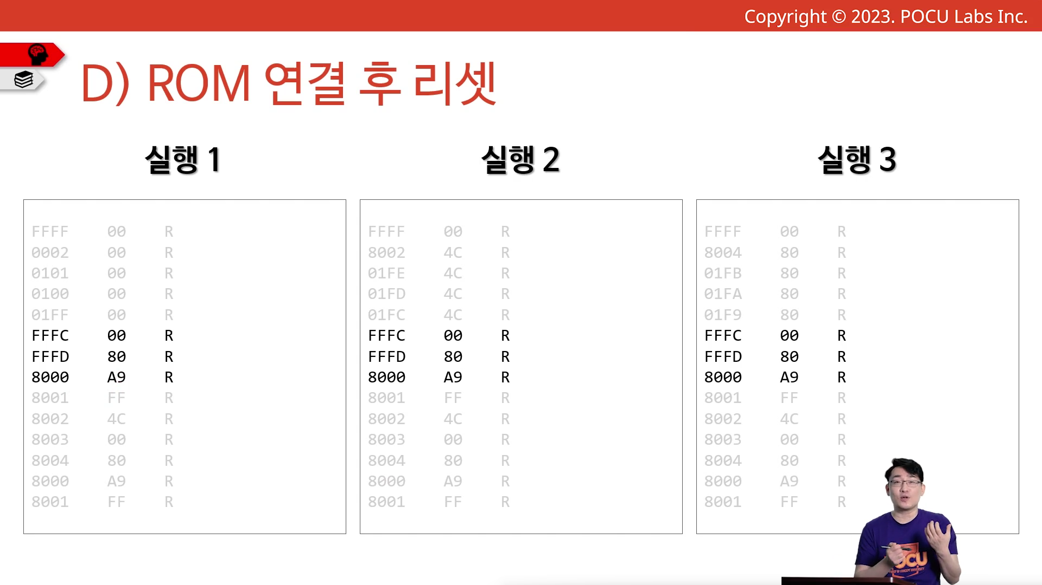

1. 디스어셈블

A9

LDA A레지스터에 FF 저장

4C Jump to 8000 무한 루프 프로그램 !!

unsinged char a;

do {

a = 0xFF;

} while (1);

Step 5. ALU를 사용하는 프로그램 작성

1. 간단한 덧셈 프로그램 작성

clc

lda #$0A

adc #$06

sta $2200

*p = 0x0A + 0x06;

코드 수정

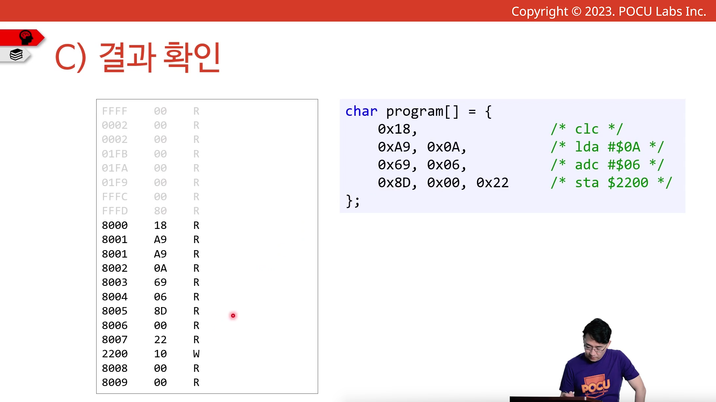

D. 최종 값을 읽어오는 코드를 추가

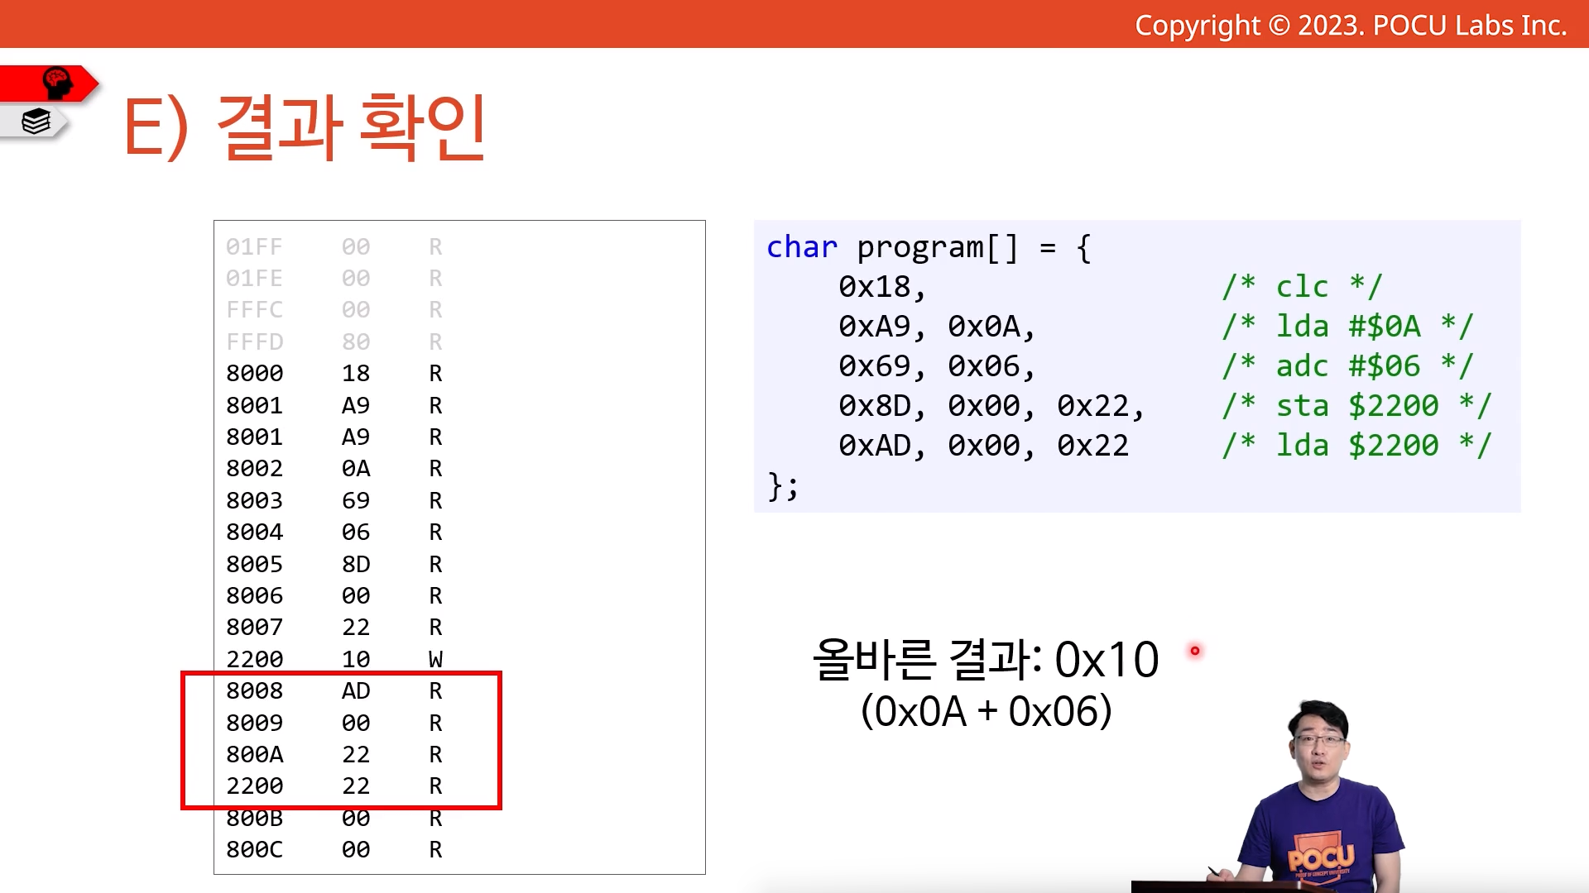

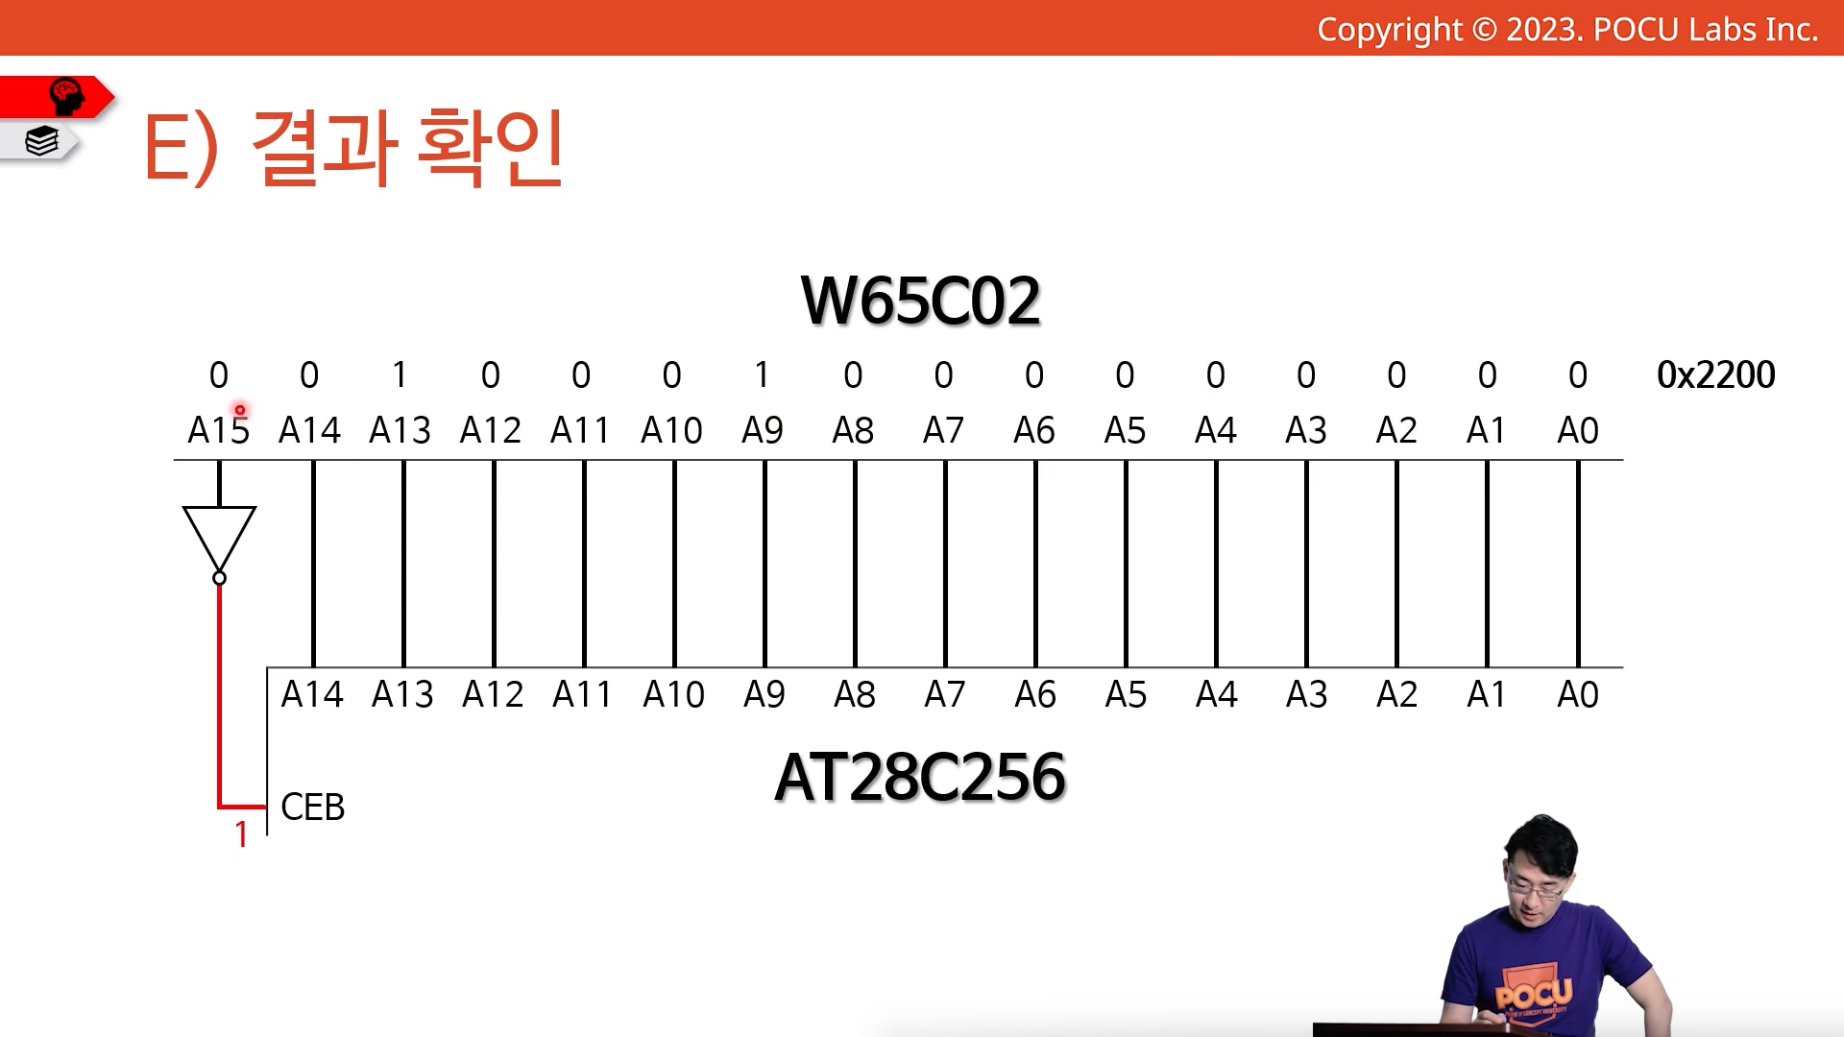

0x2200이라는 주소는 어디에도 없기 때문에 값을 쓸 수 없다. 읽힌 값은 가비지 값이다.

따라서 값을 저장하기 위해 RAM이 필요하다

Step 6. RAM 추가

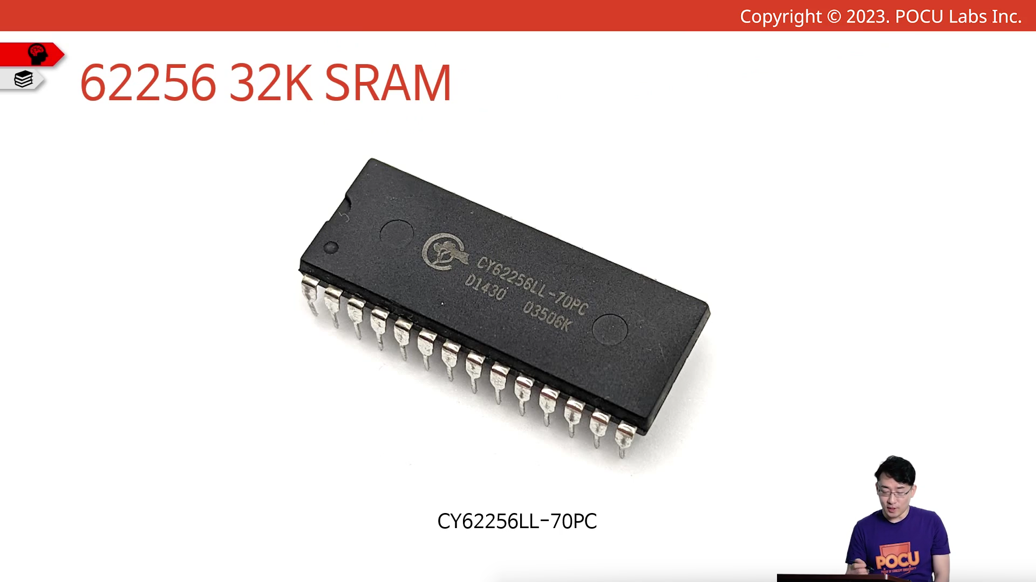

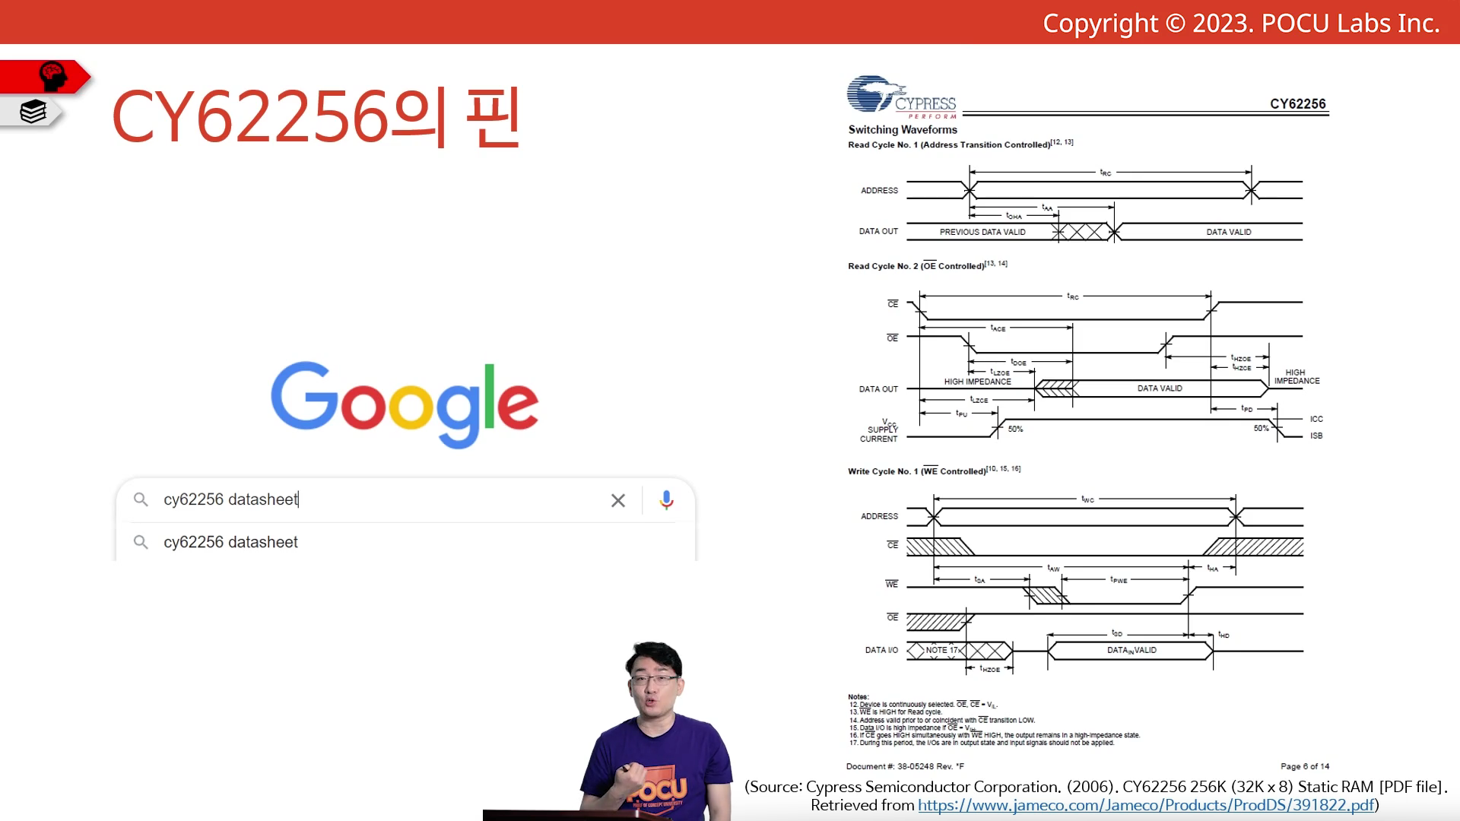

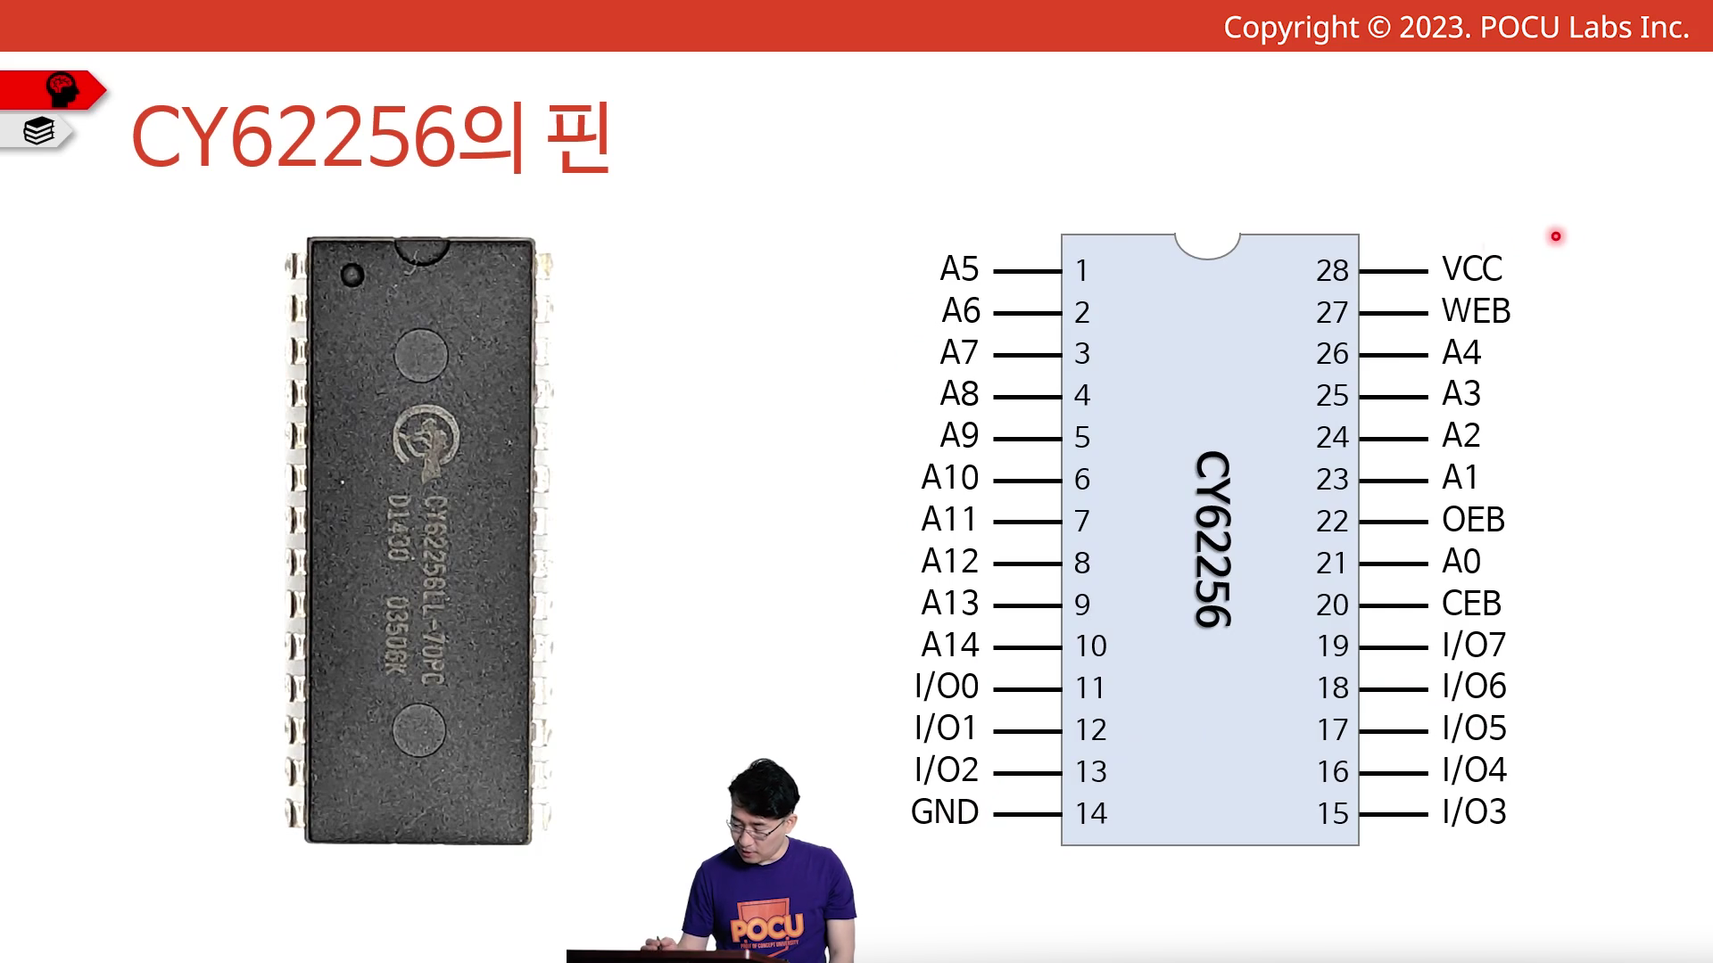

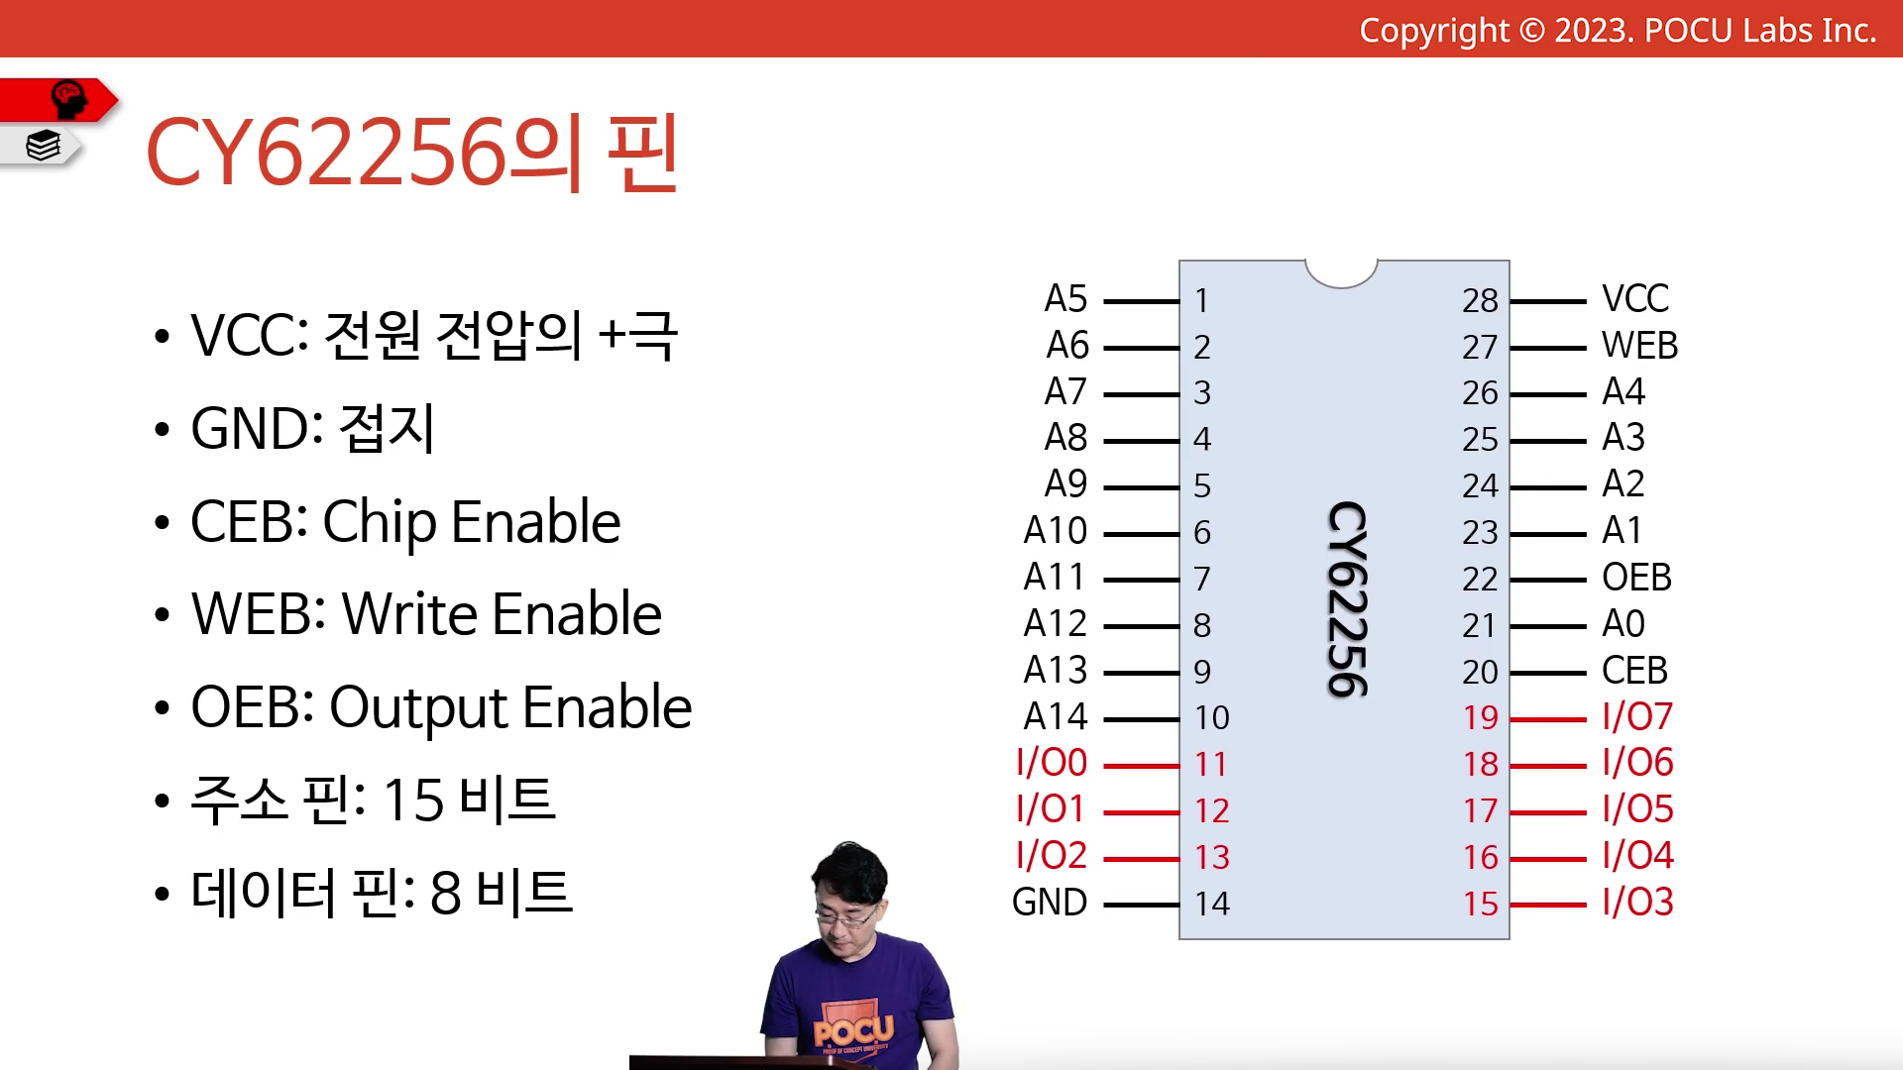

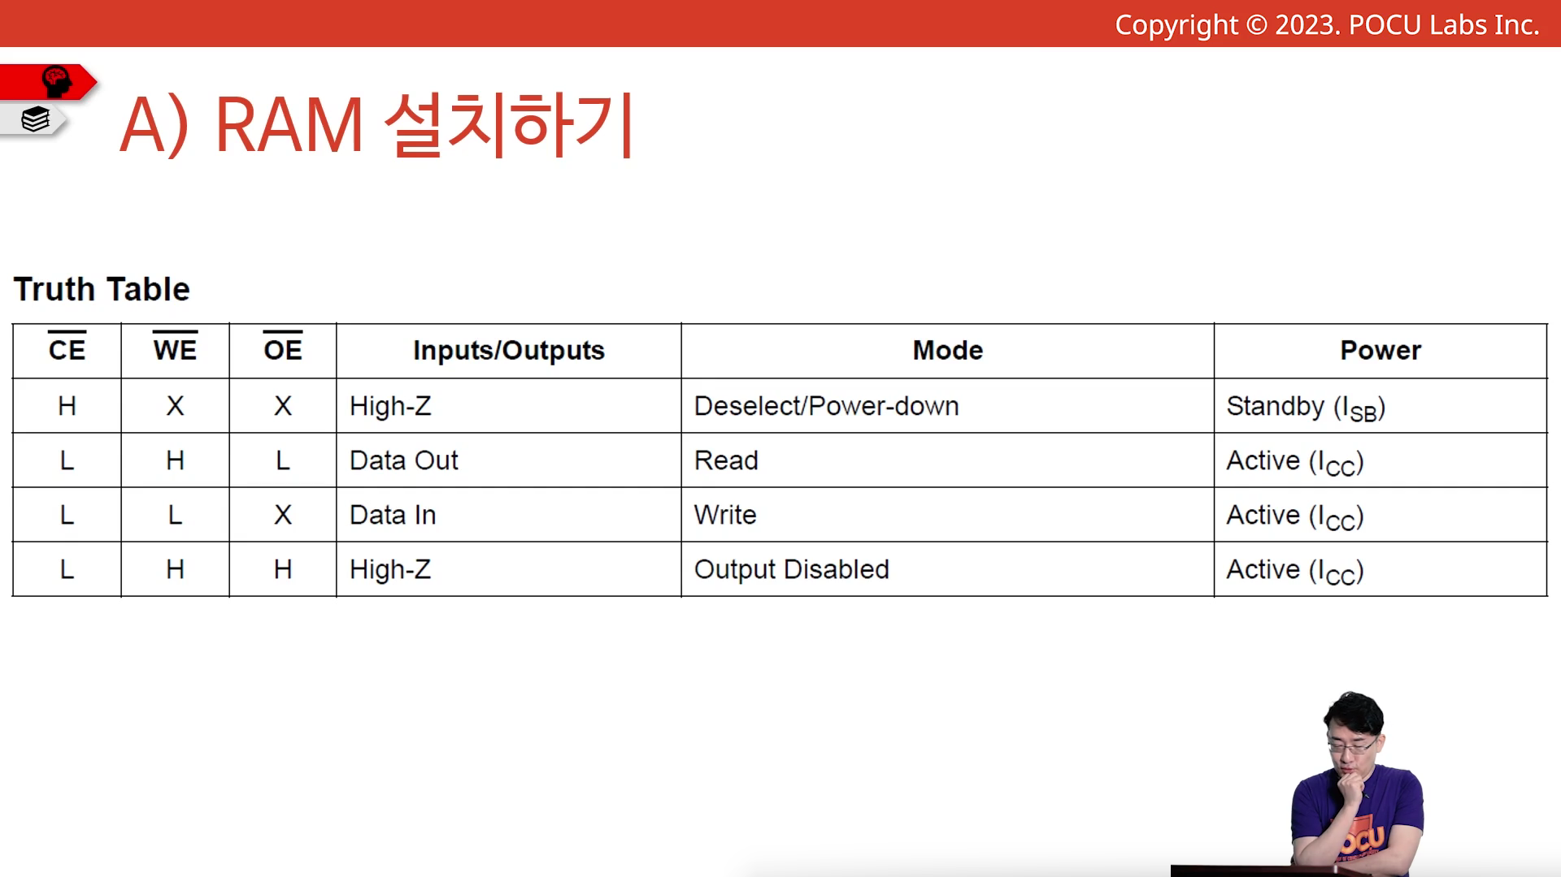

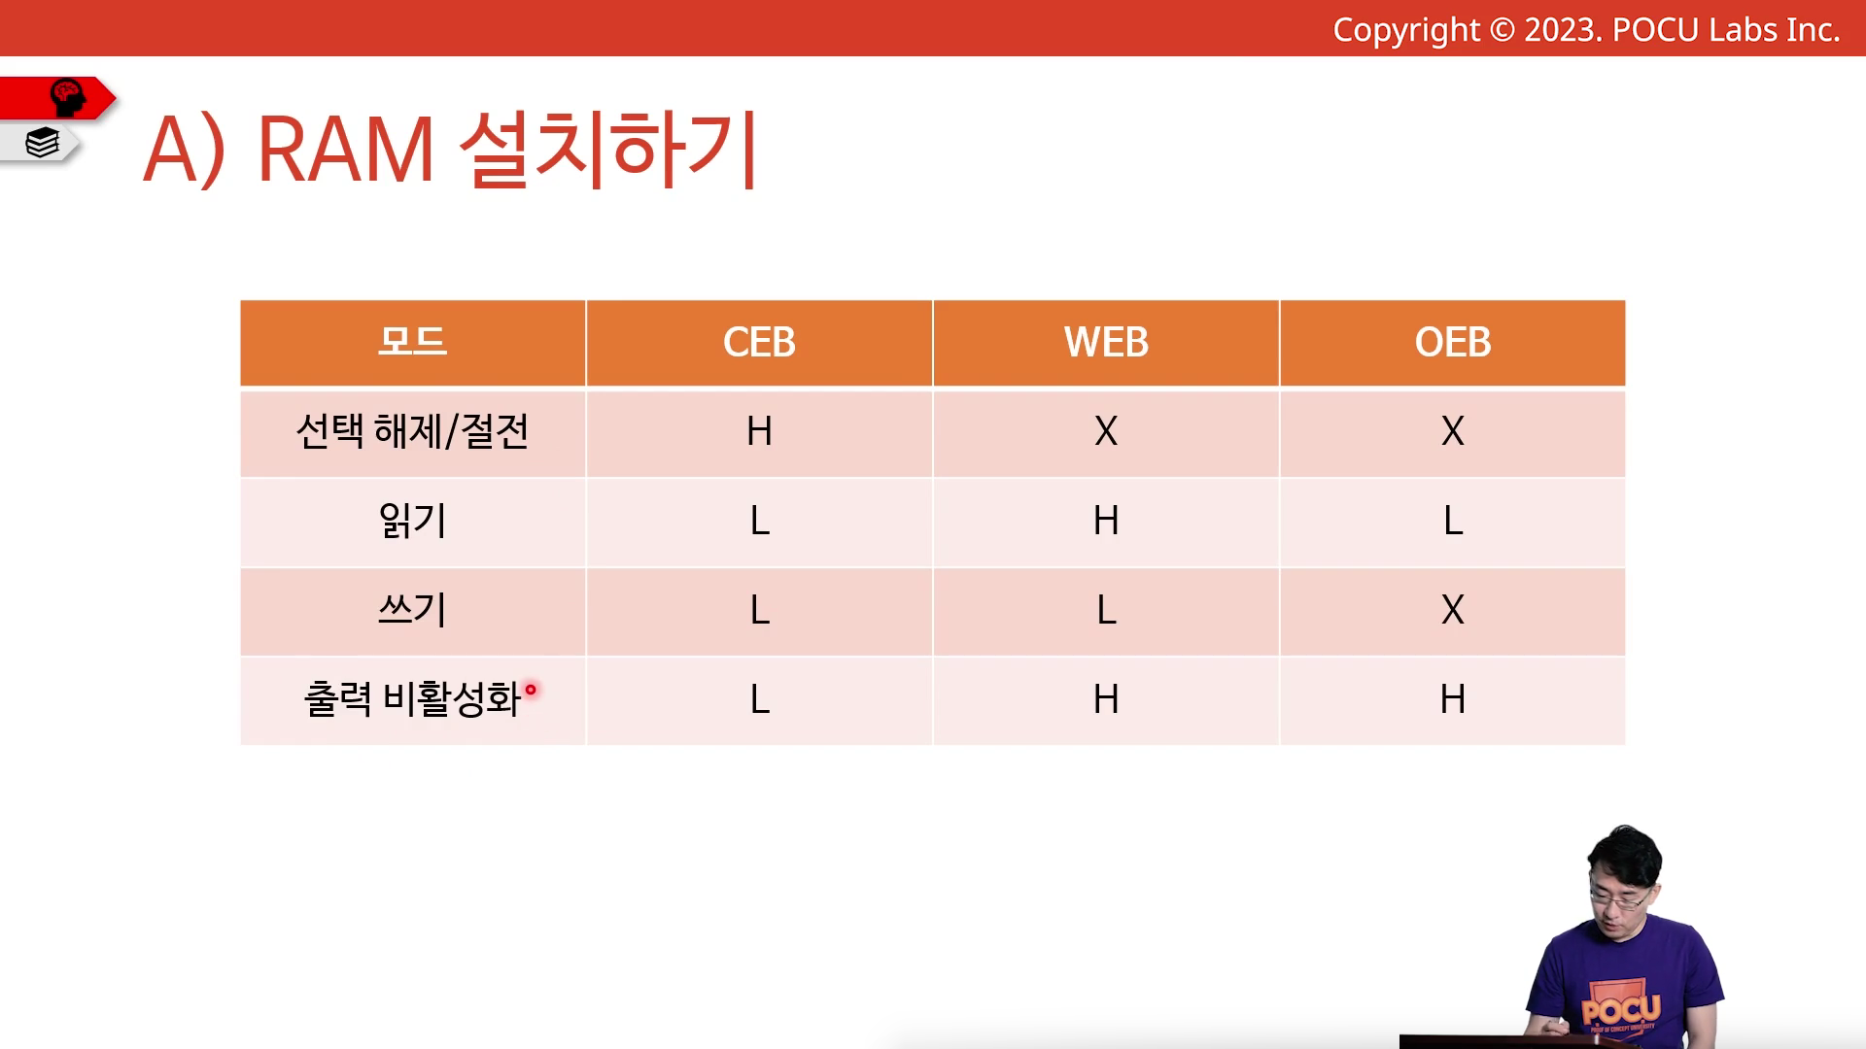

출력 비활성화 무시. OEB는 LOW로 연결

WEB의 값에 따라 읽기, 쓰기가 바뀜 -> RWB핀과 연결

CEB 는 RAM을 켜고/끄는데 사용, CPU가 RAM과 ROM을 선택하는 것으로 이해, ROM과 유사하게 CPU Address pin의 최상위 비트 사용

ROM은 CPU 상위 주소 사용. RAM은 CPU 하위 주소 사용.

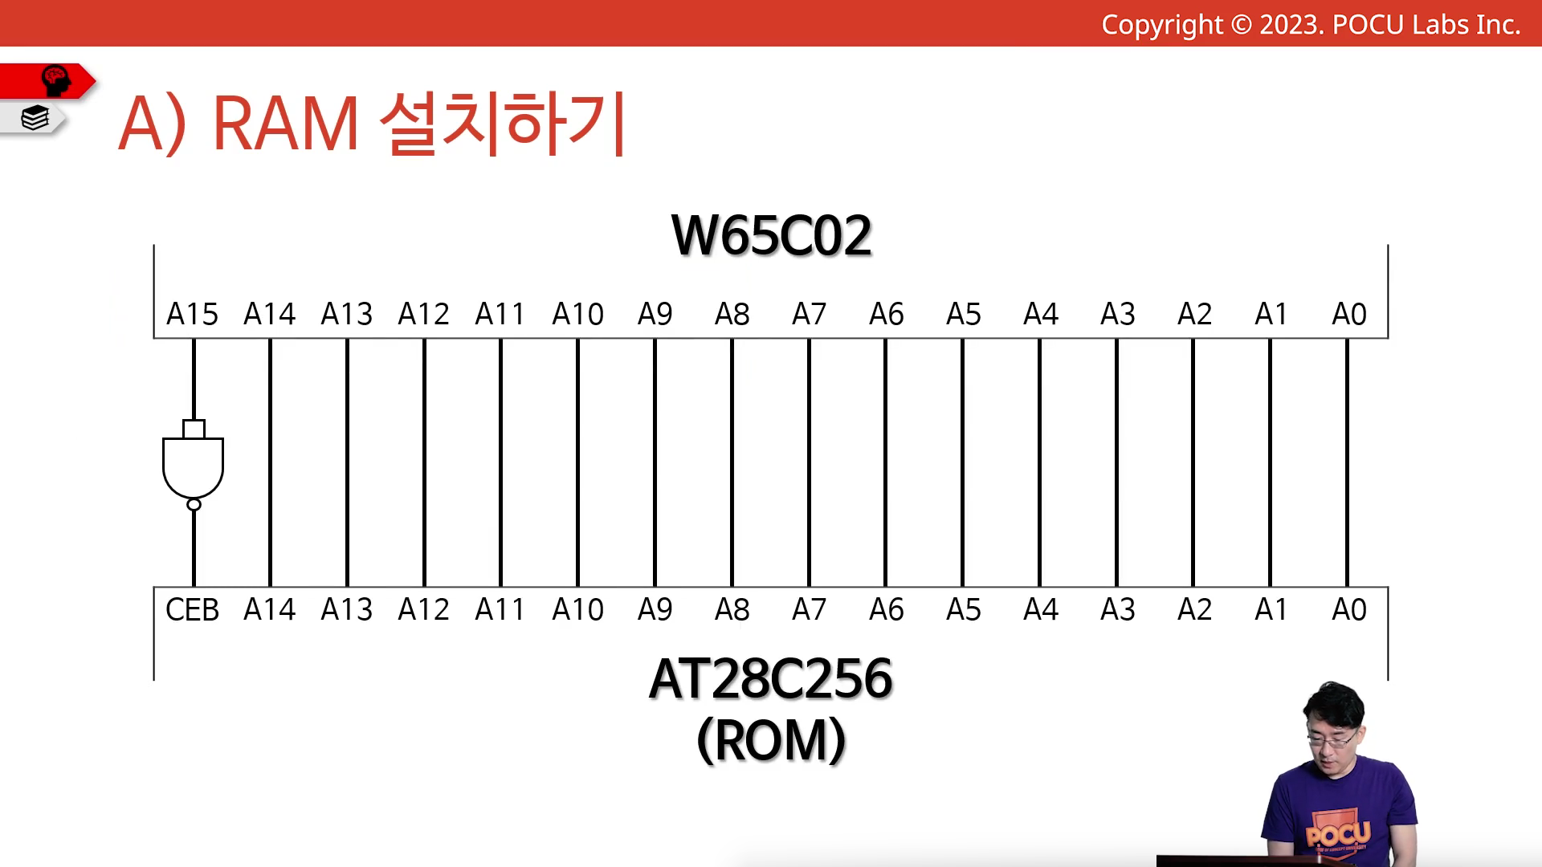

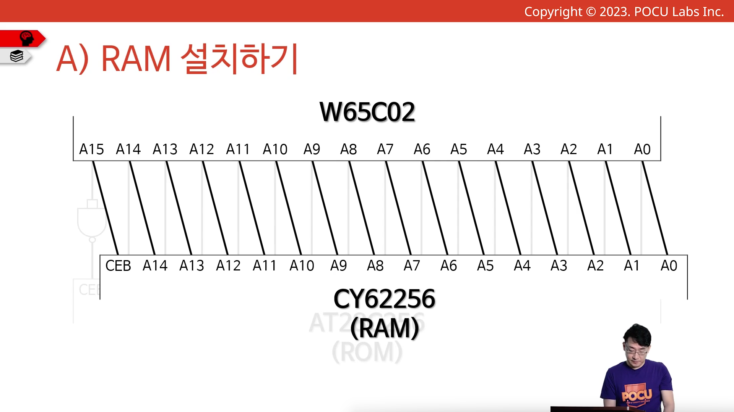

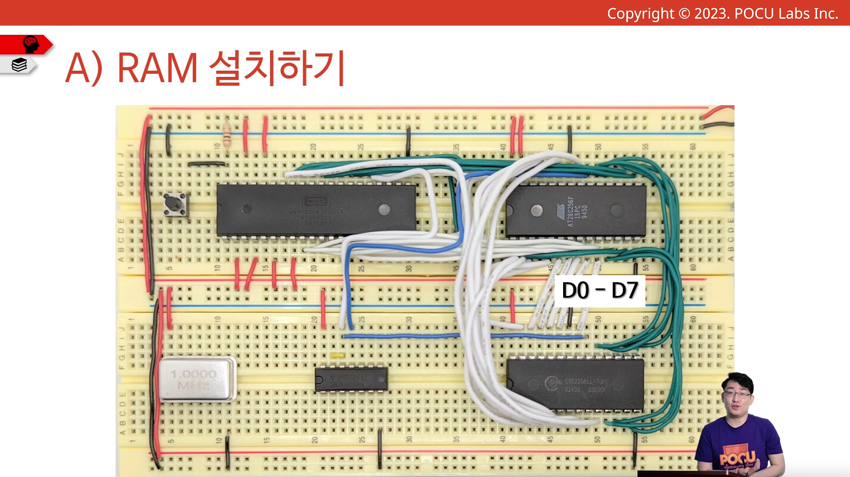

1. 결과 확인하기

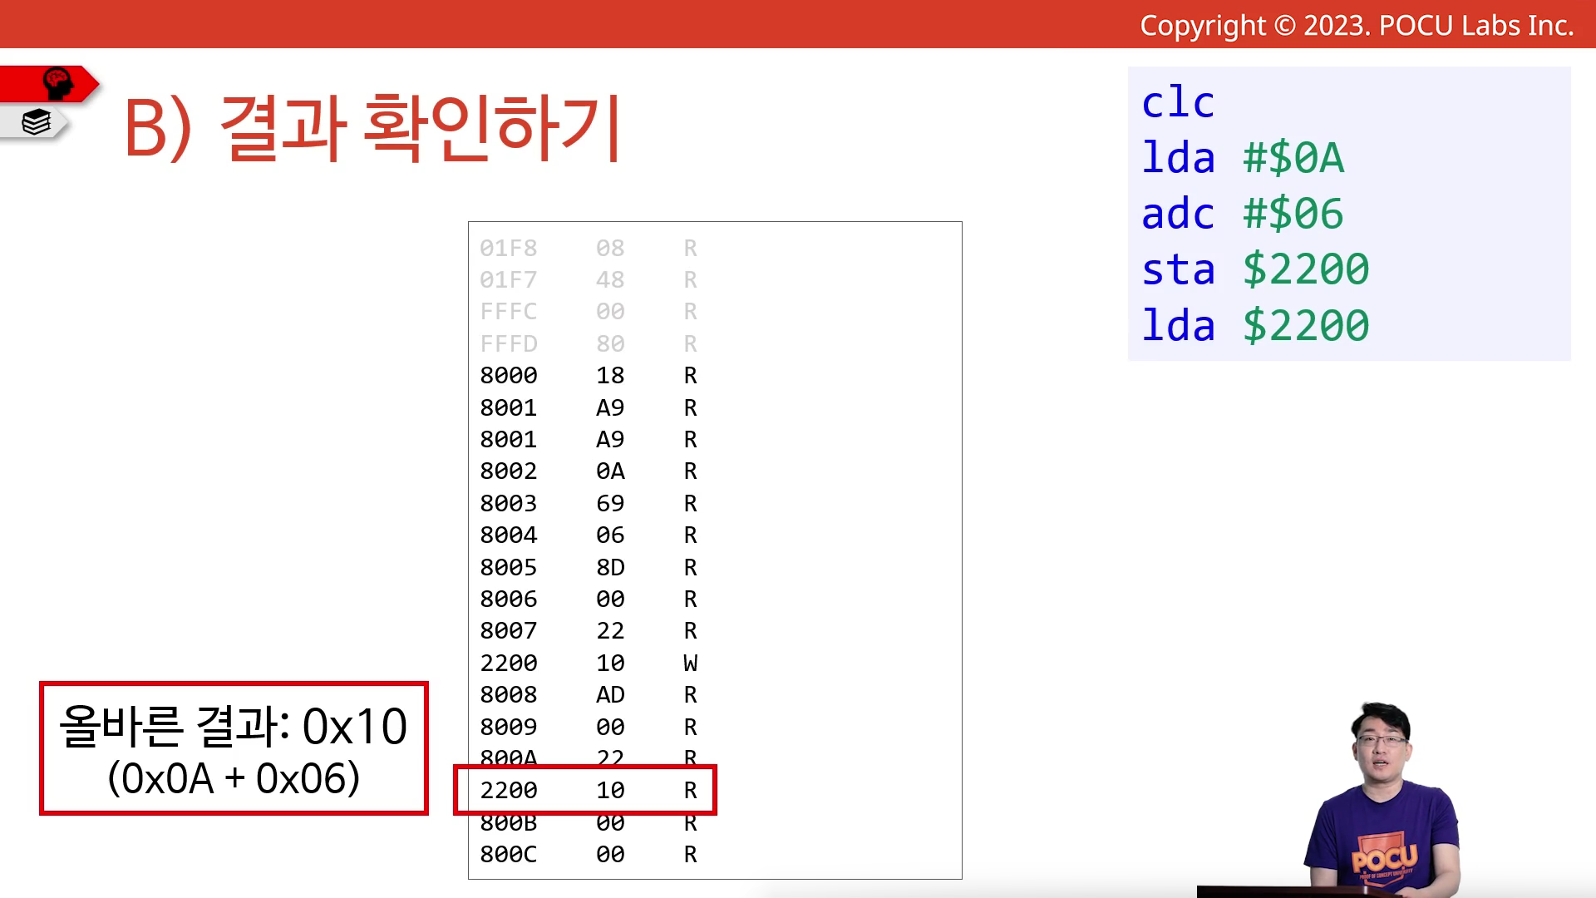

타이밍 다이어그램을 봐야 하는 이유

14. Address valid prior to or coincident with CEB transition LOW.

C. 타이밍 다이어그램 분석하기

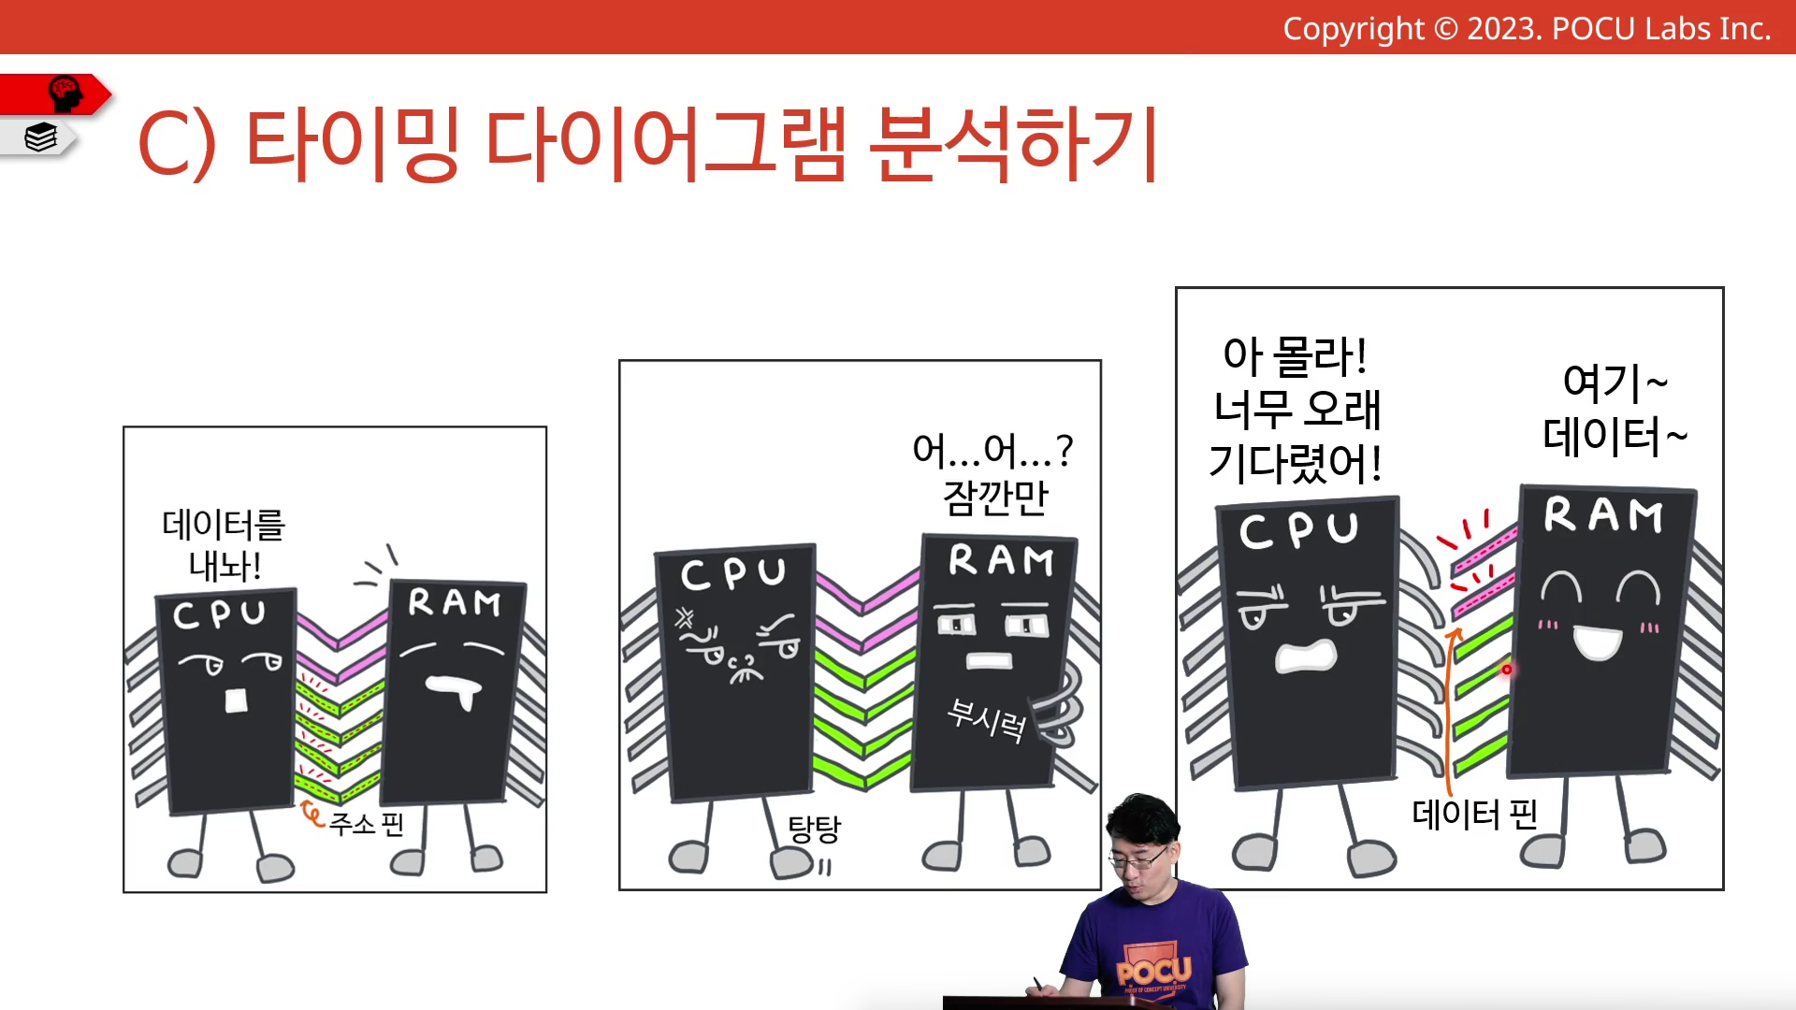

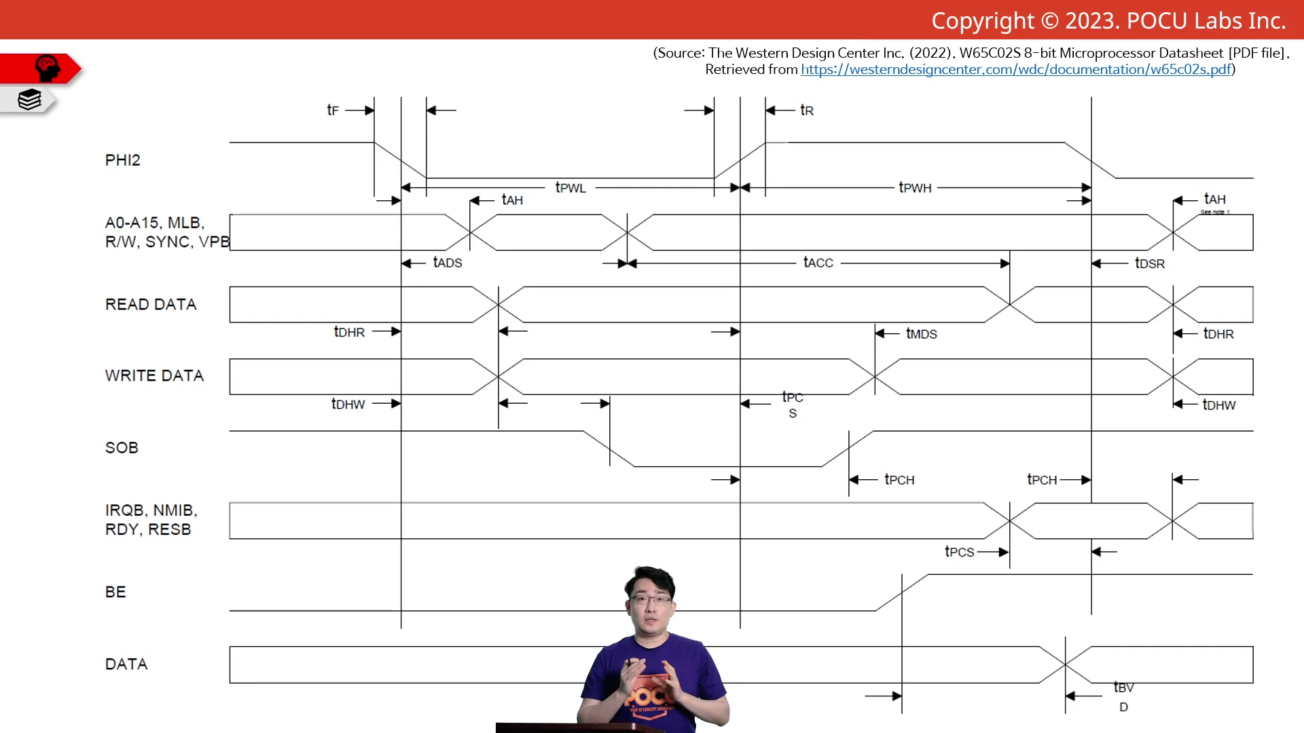

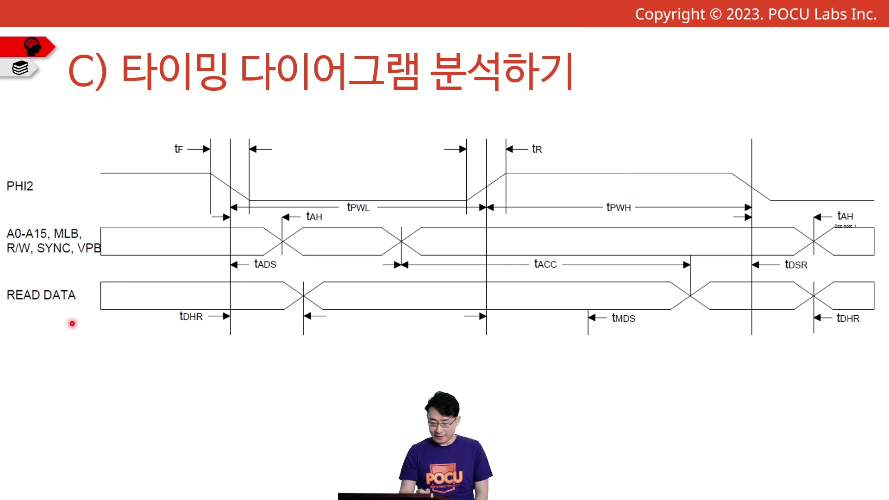

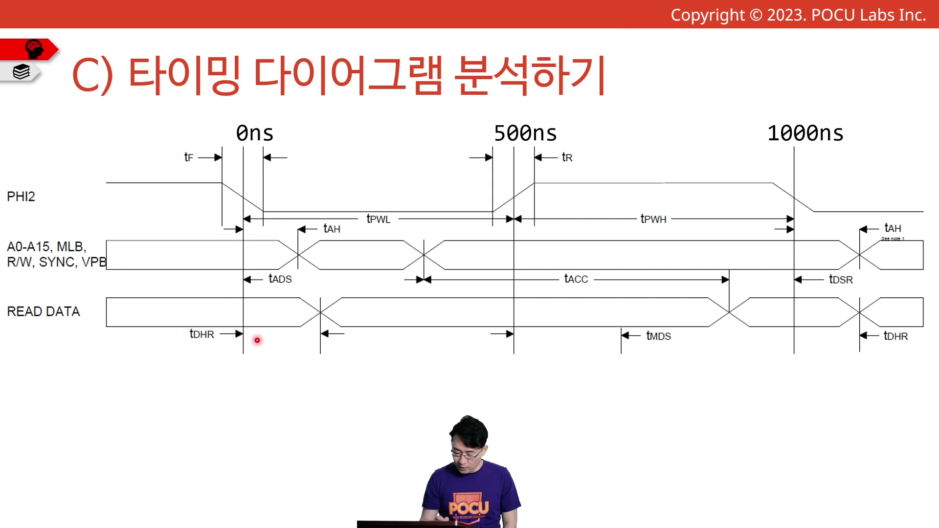

1MHz Clock

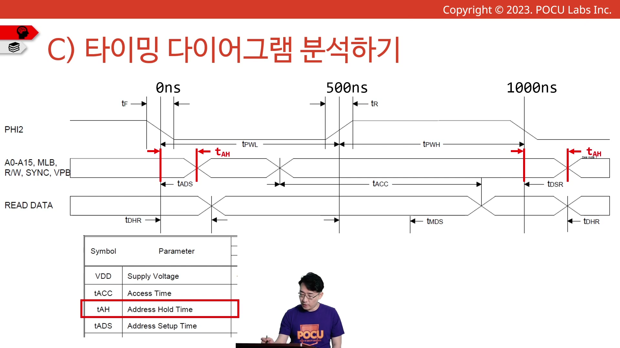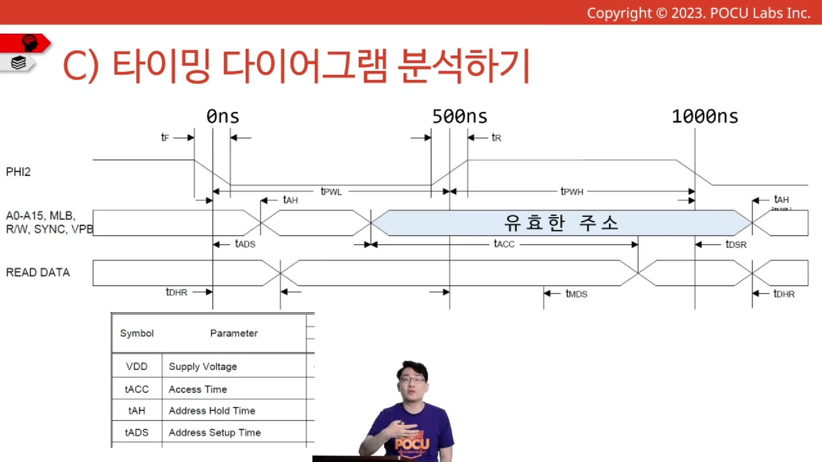

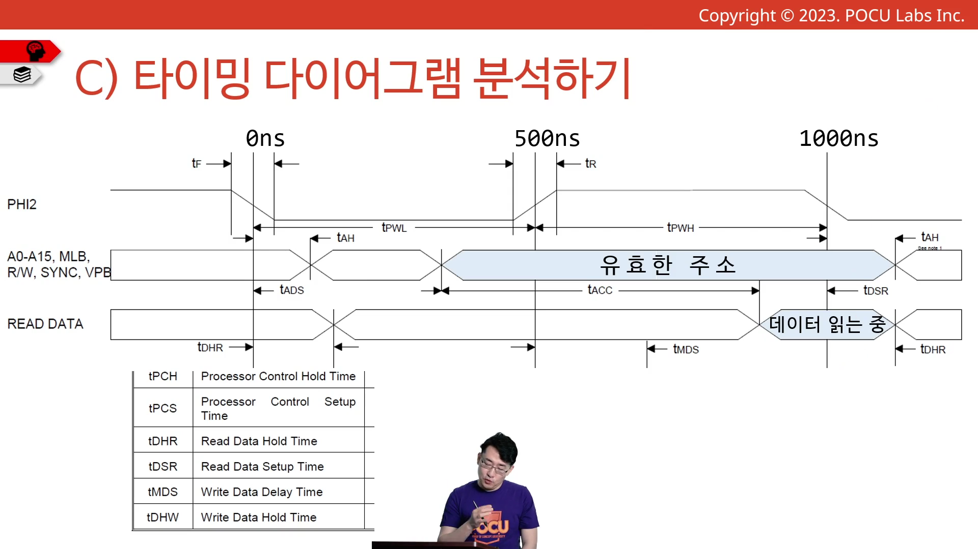

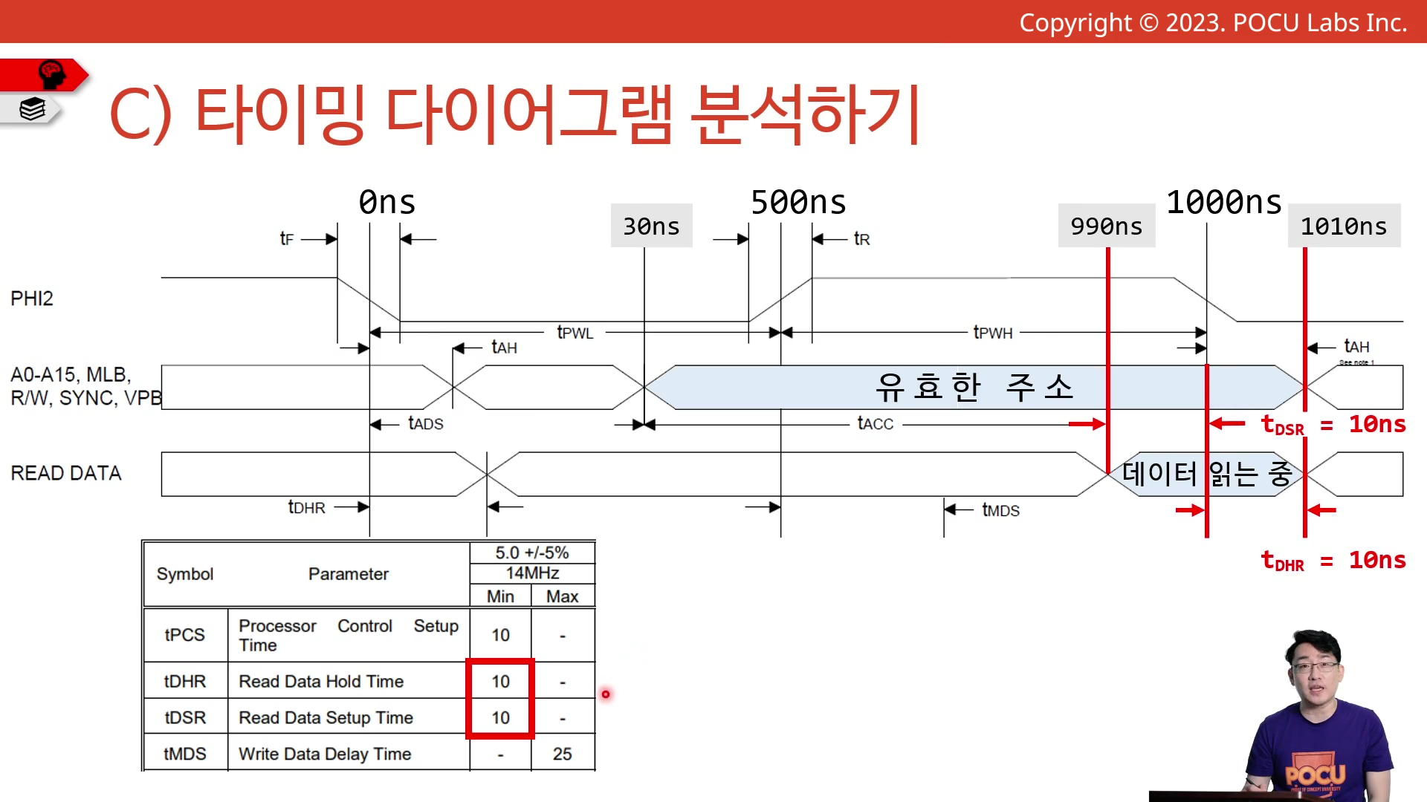

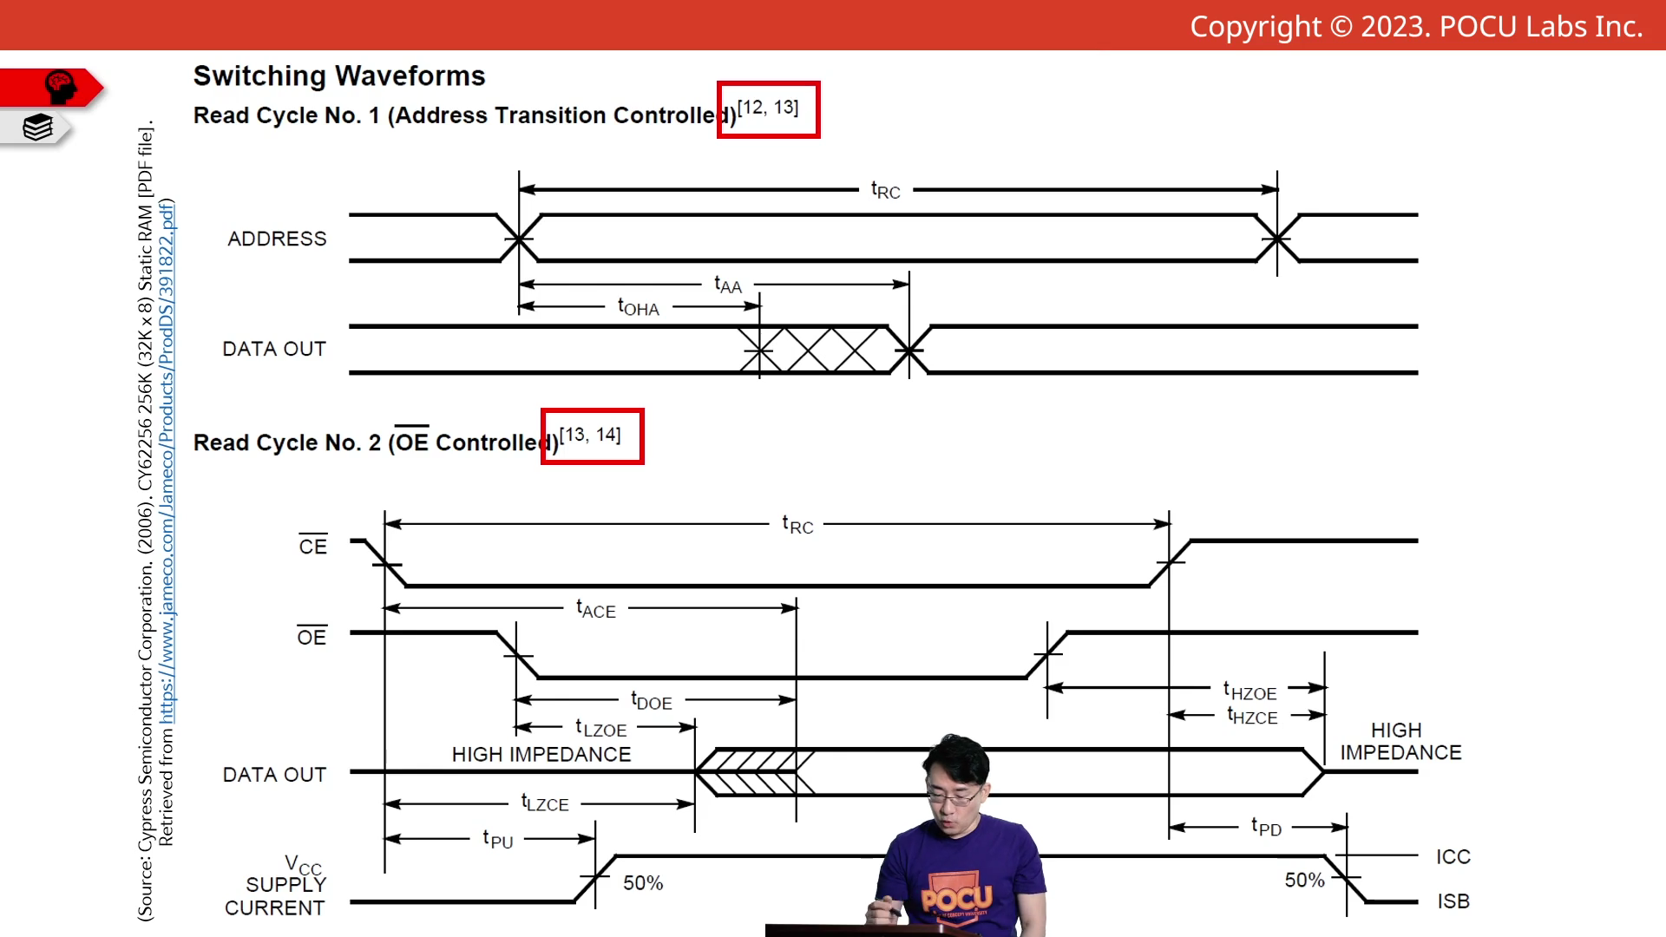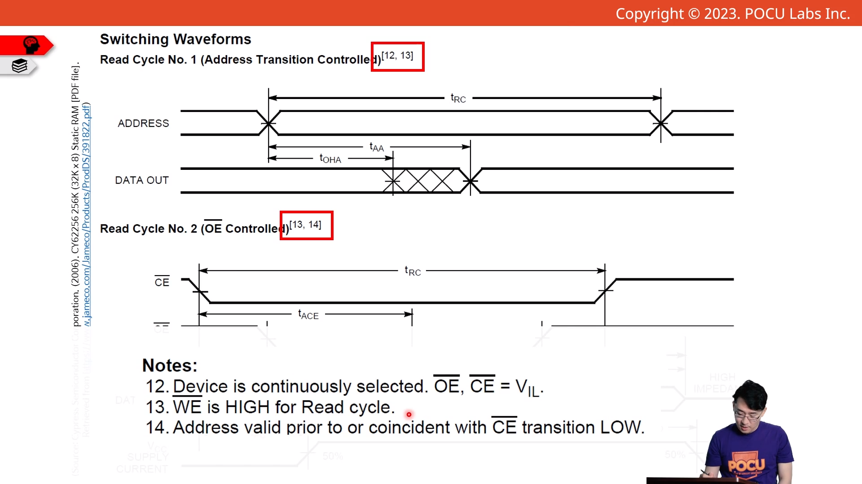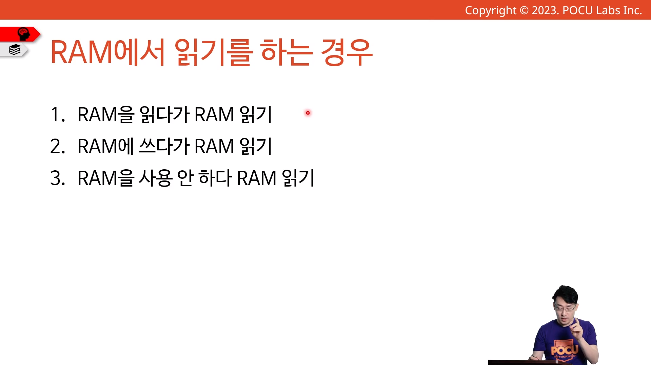

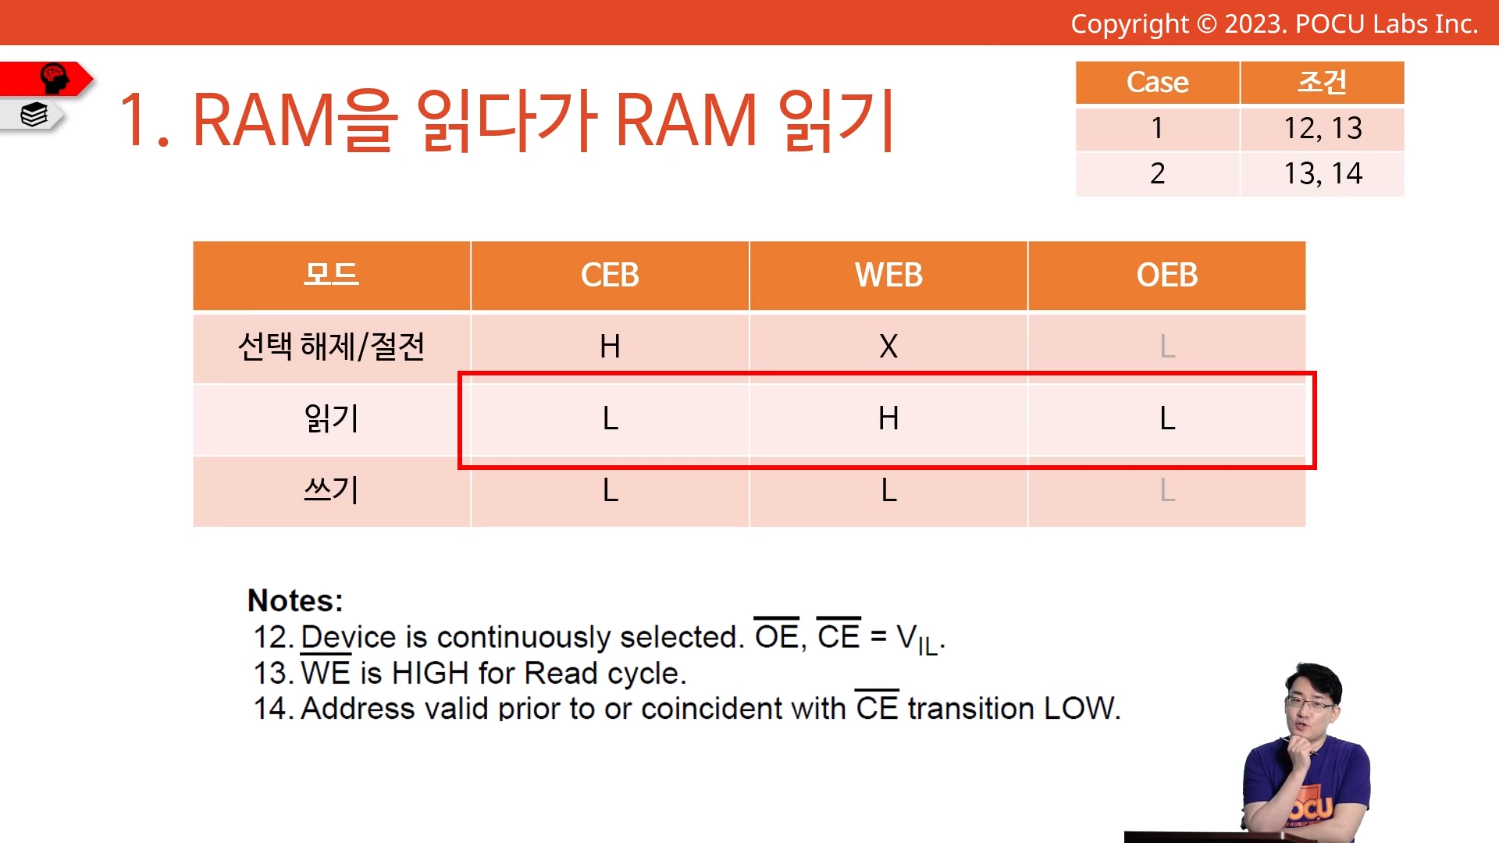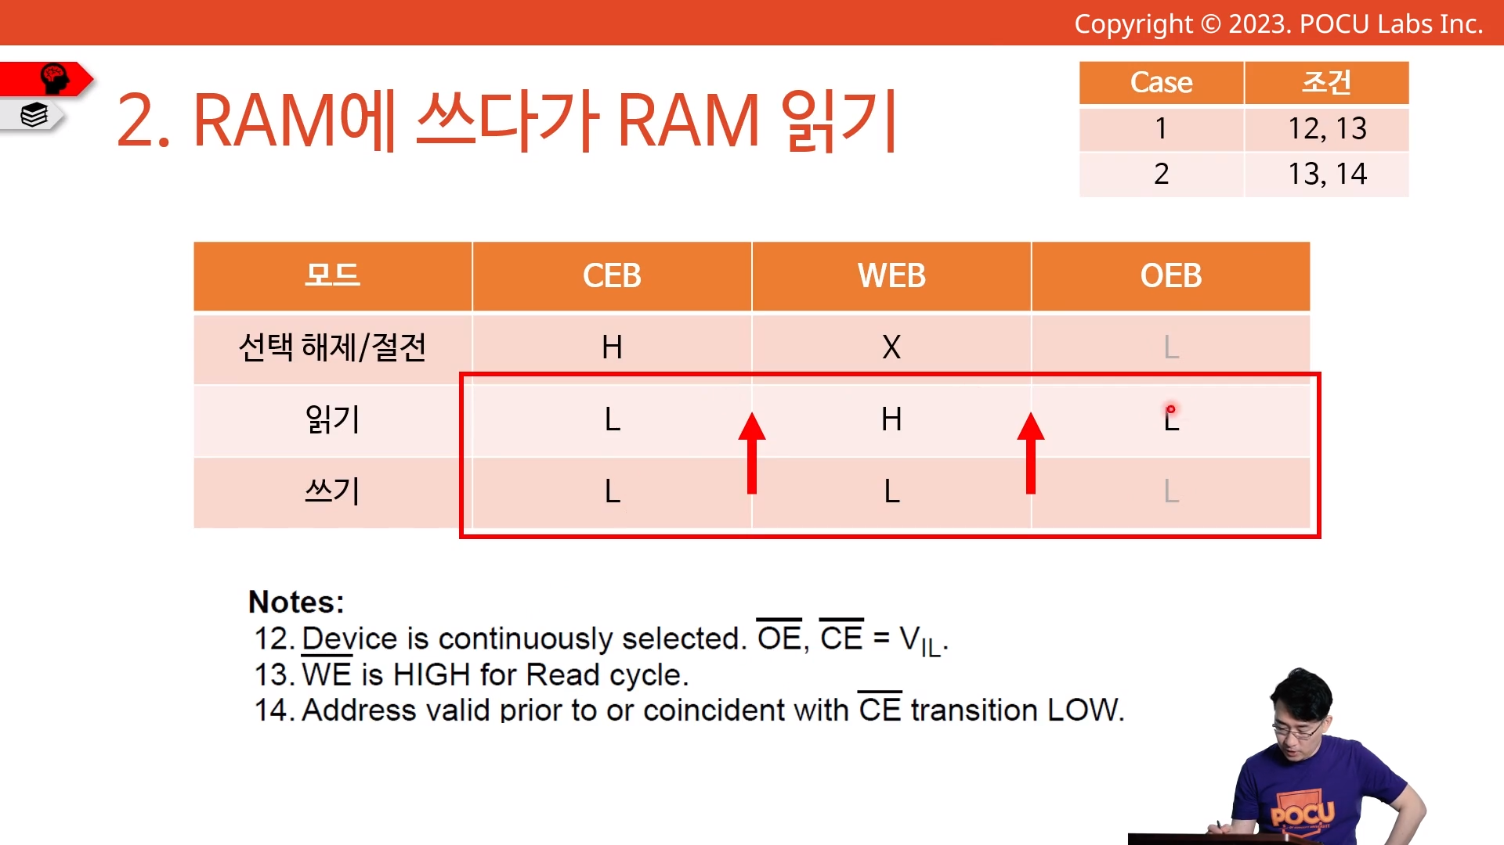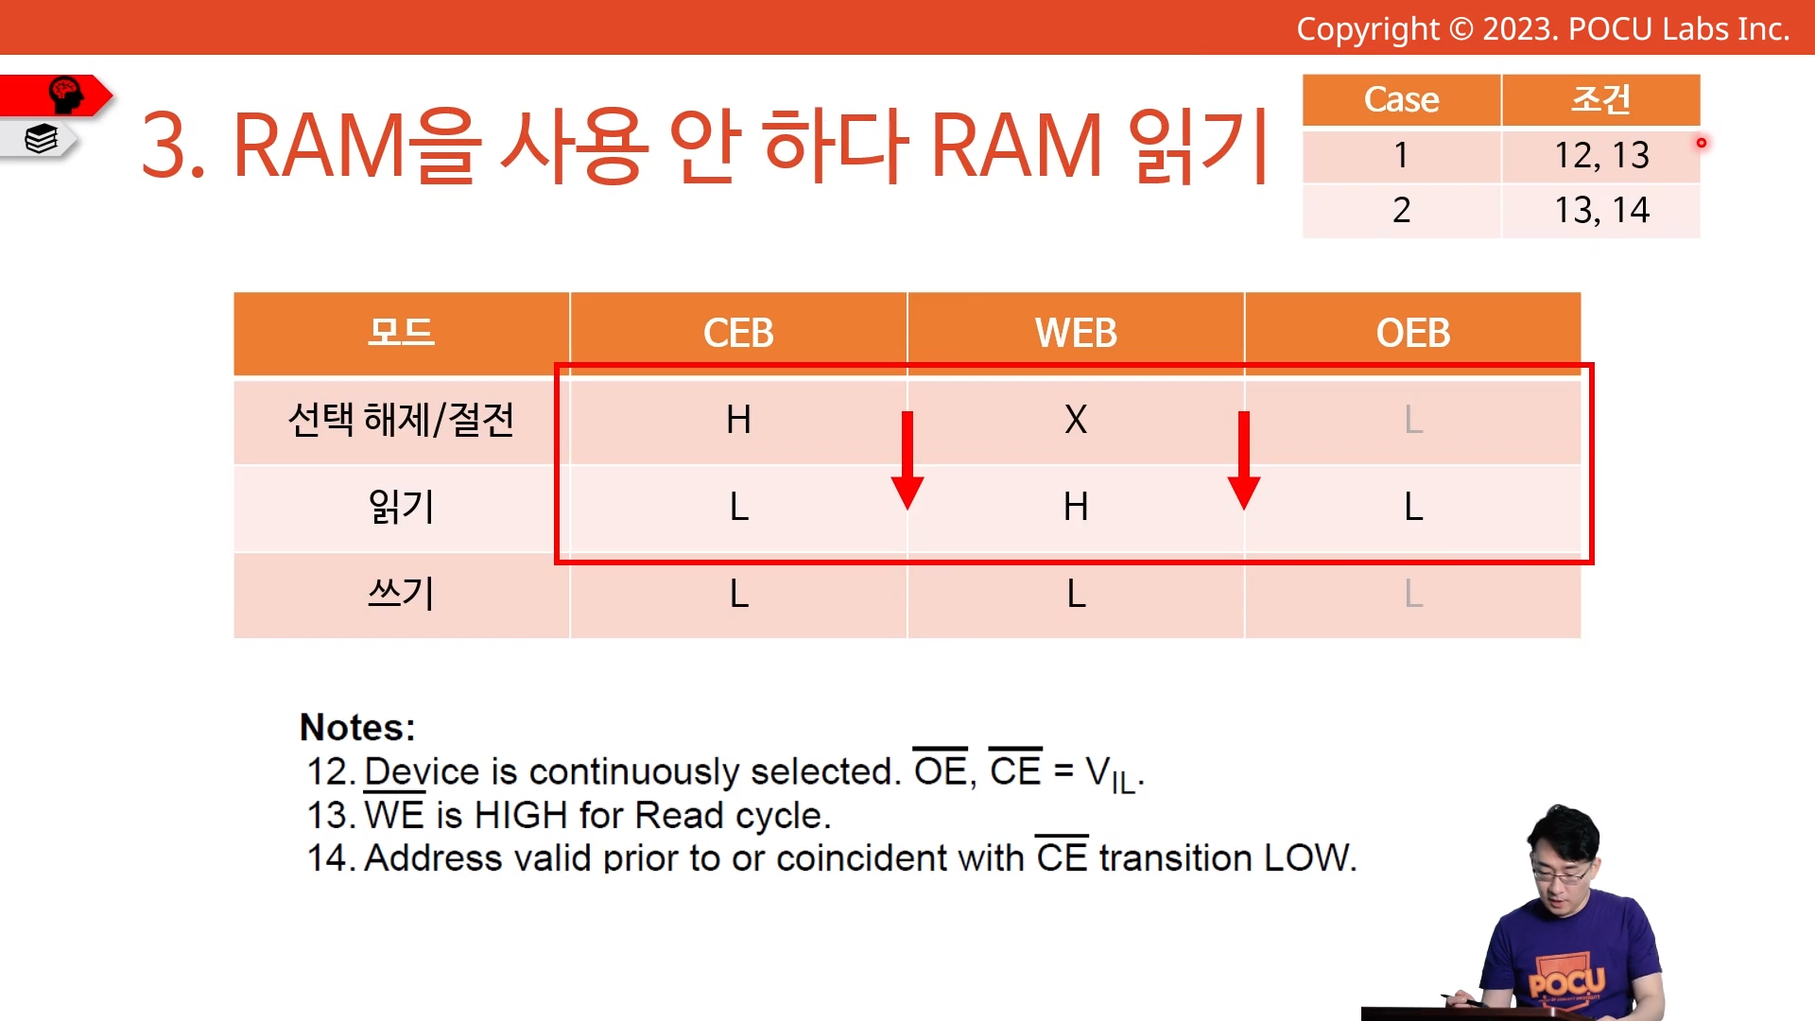

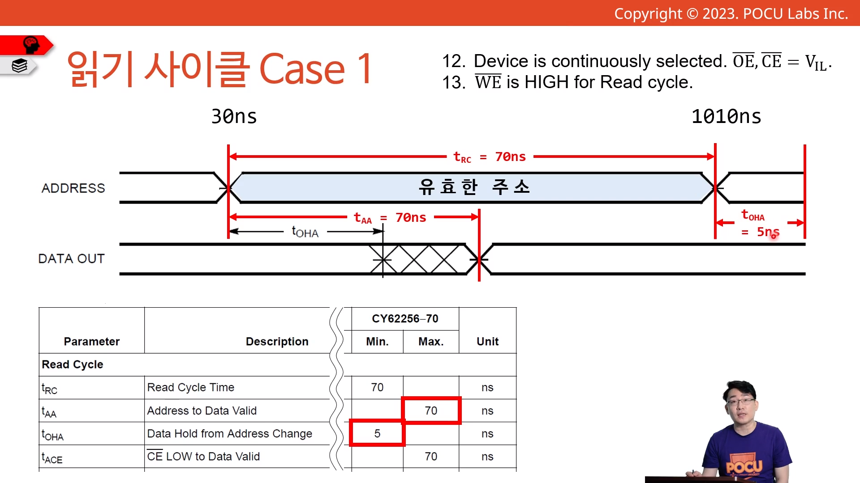

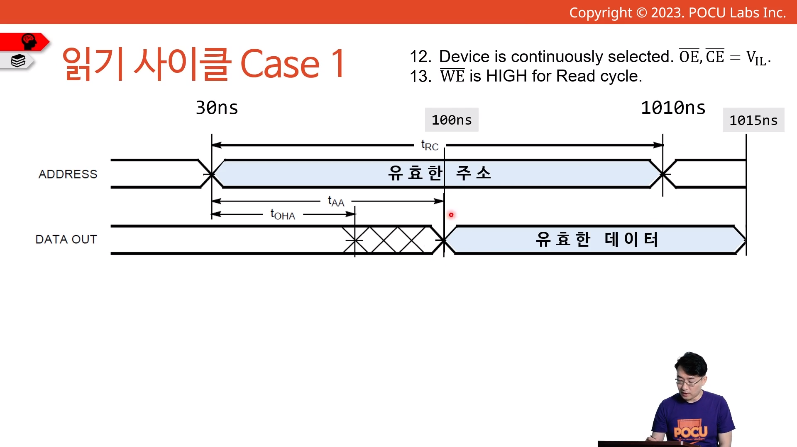

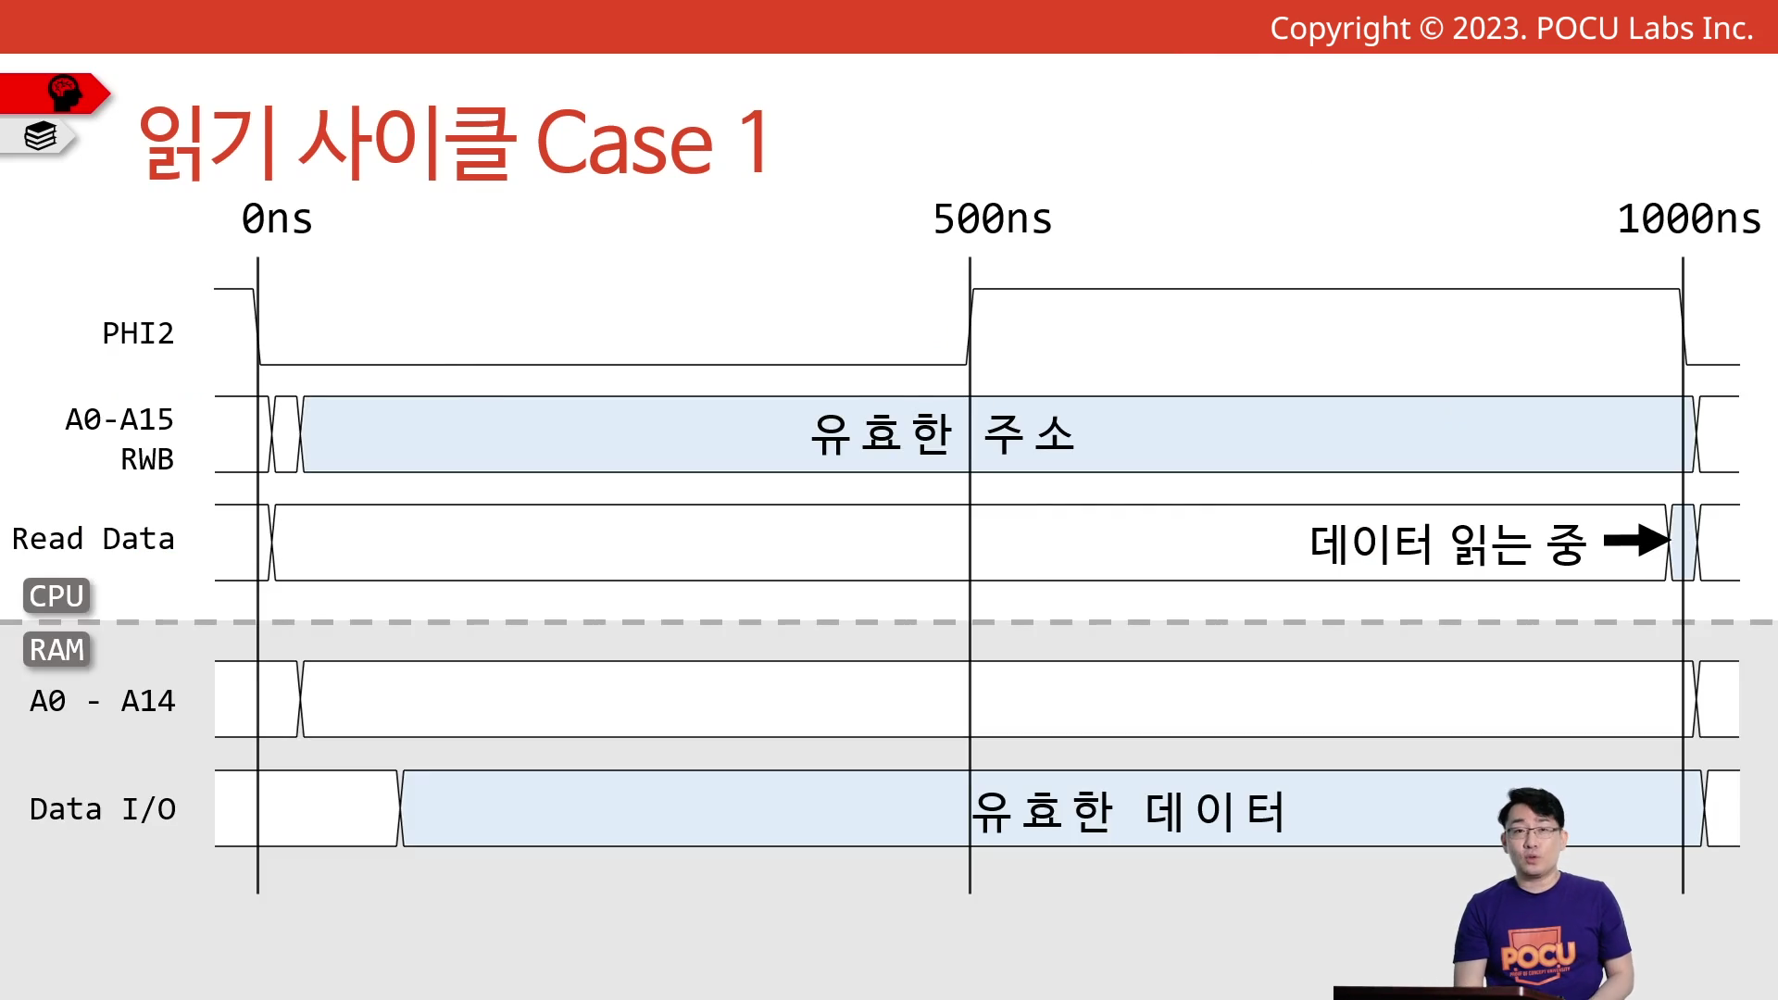

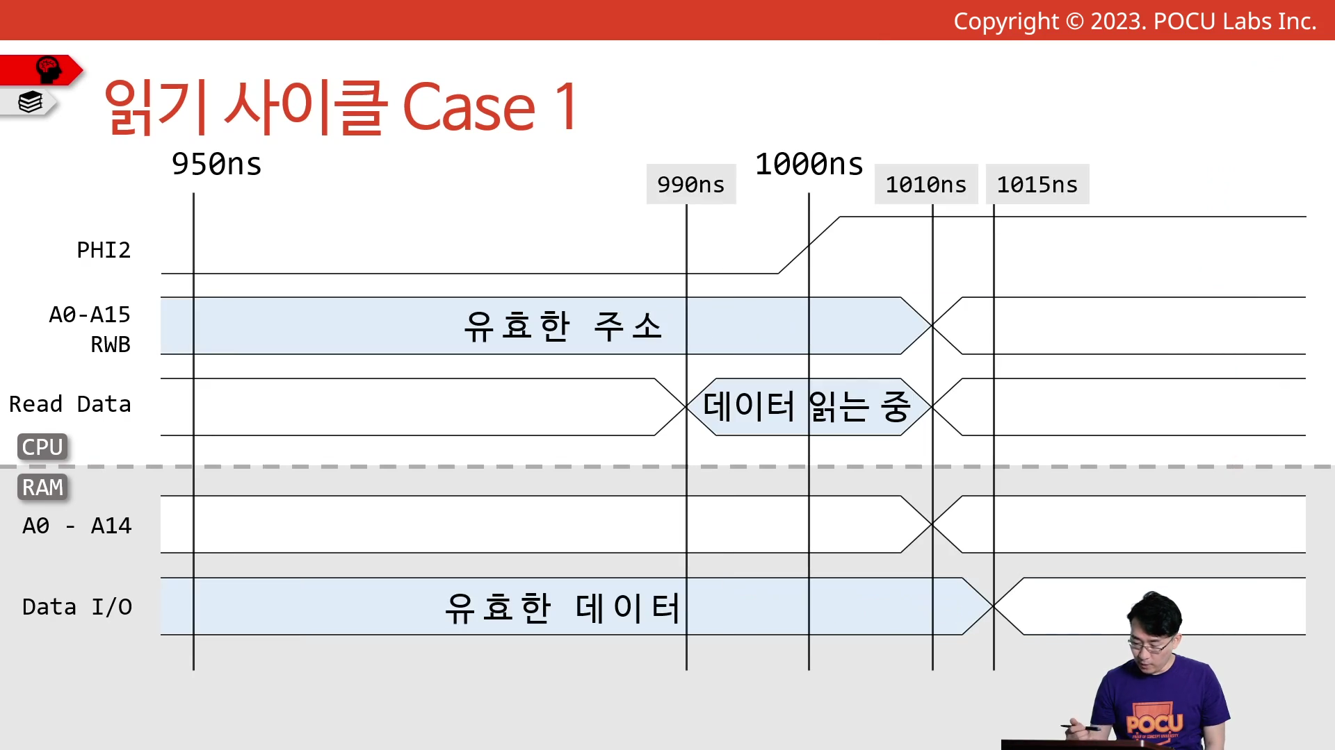

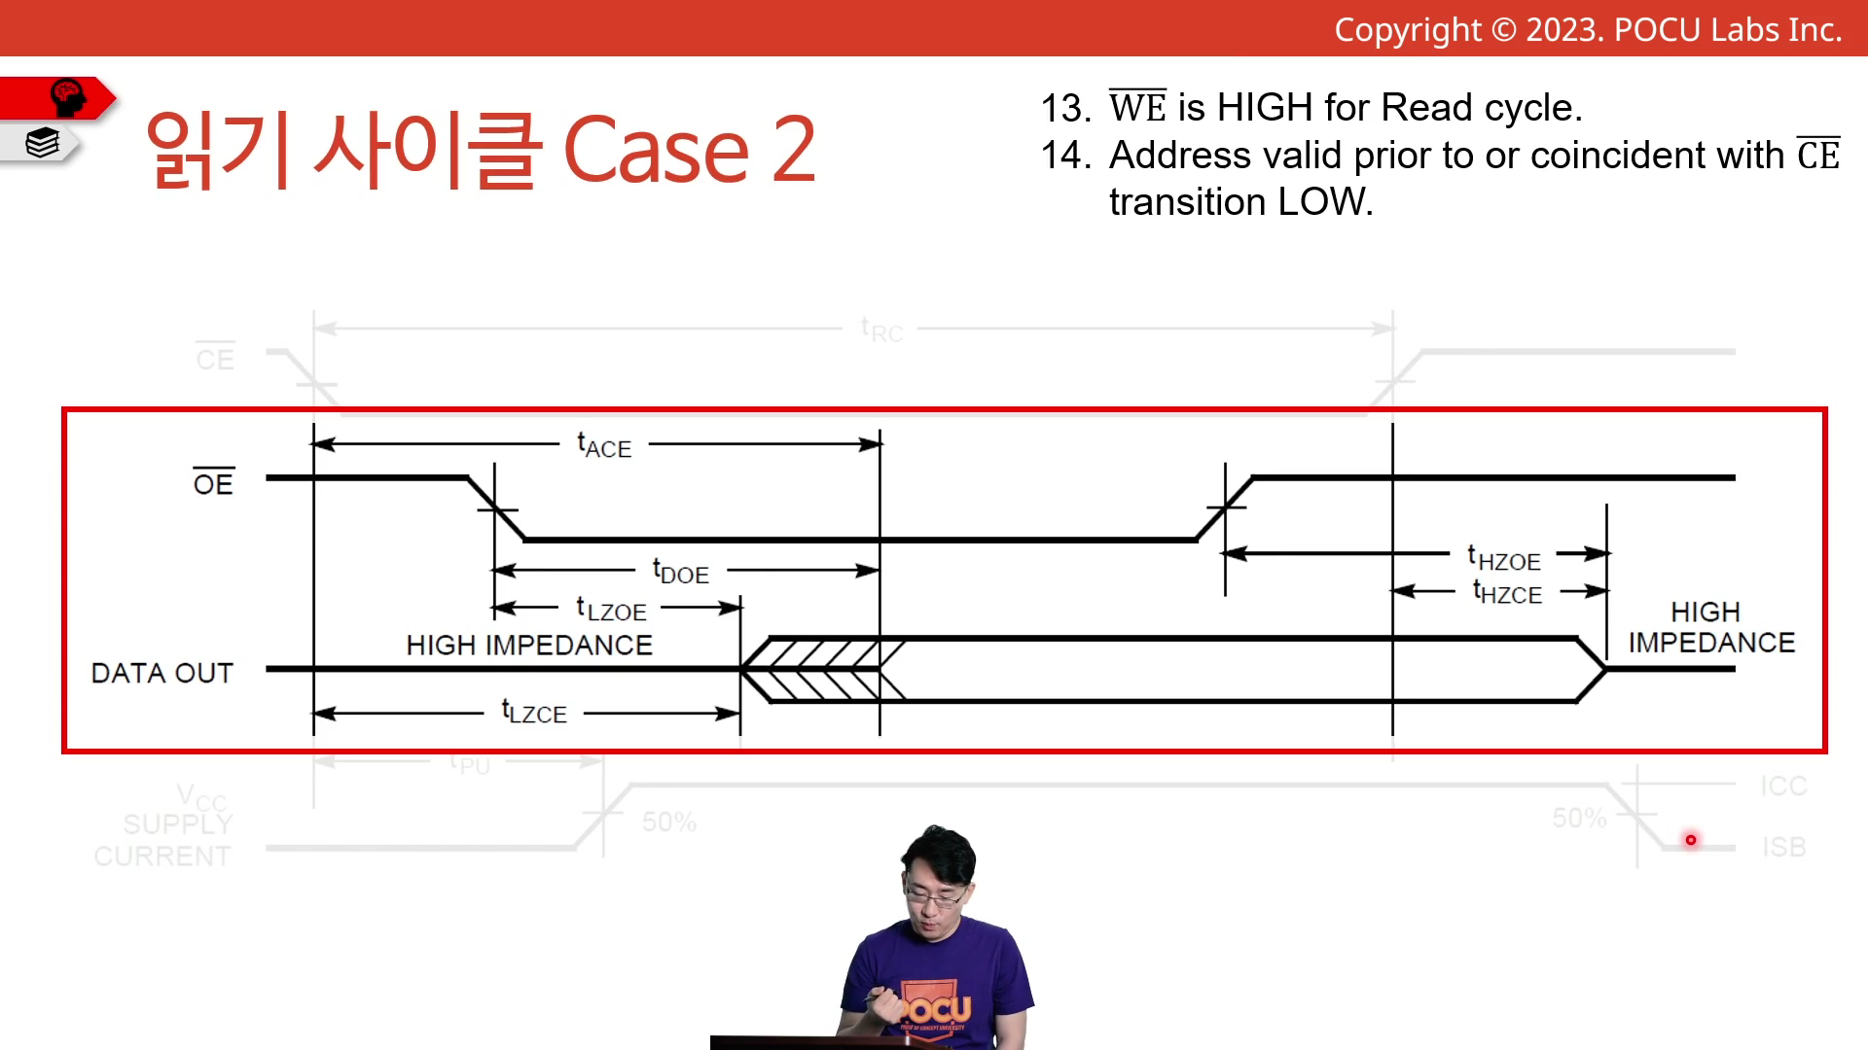

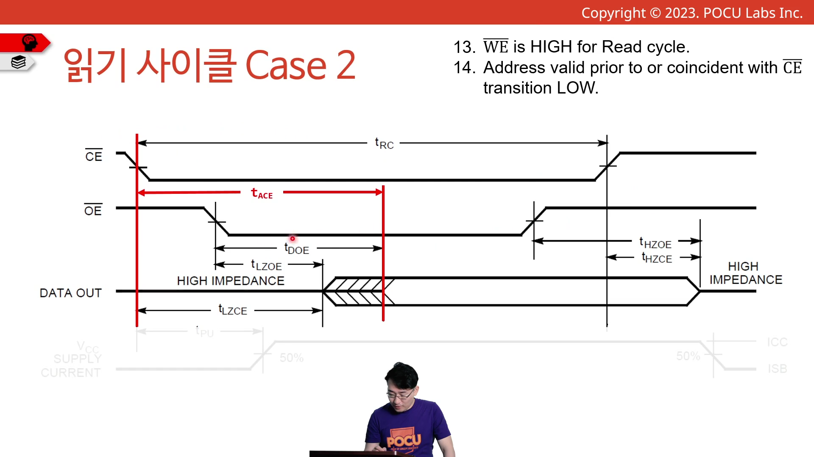

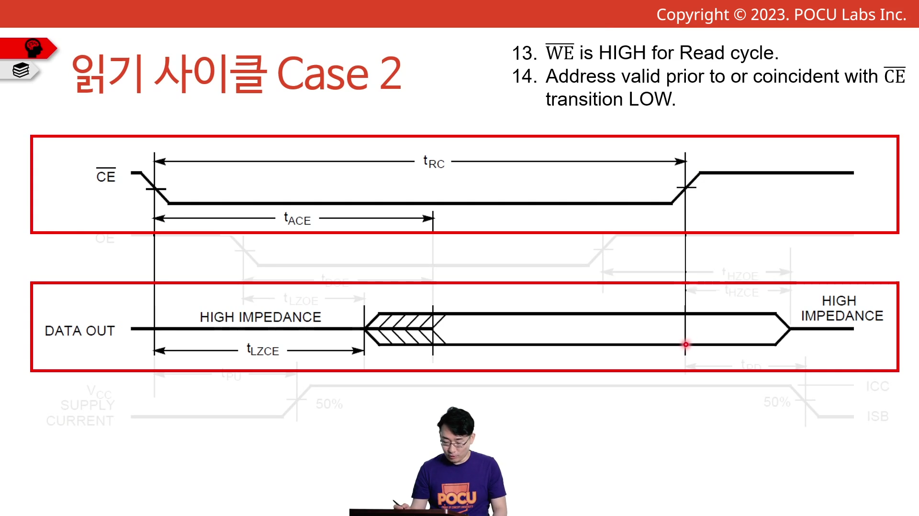

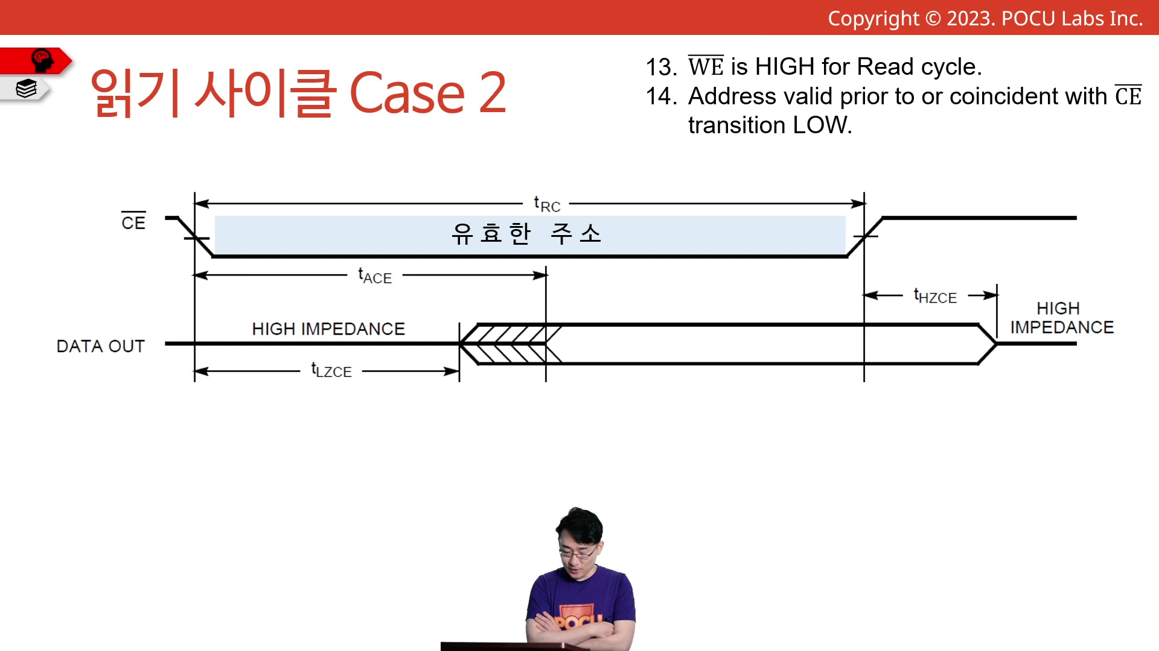

CEB 핀은 CPU의 A15 핀에 연결되어 있다.

A15 핀이 LOW가 되는 시점은 CPU가 유효한 주소를 출력하는 시점이고,

따라서 CEB 핀이 LOW인 시점은 유효한 주소 시점이다.

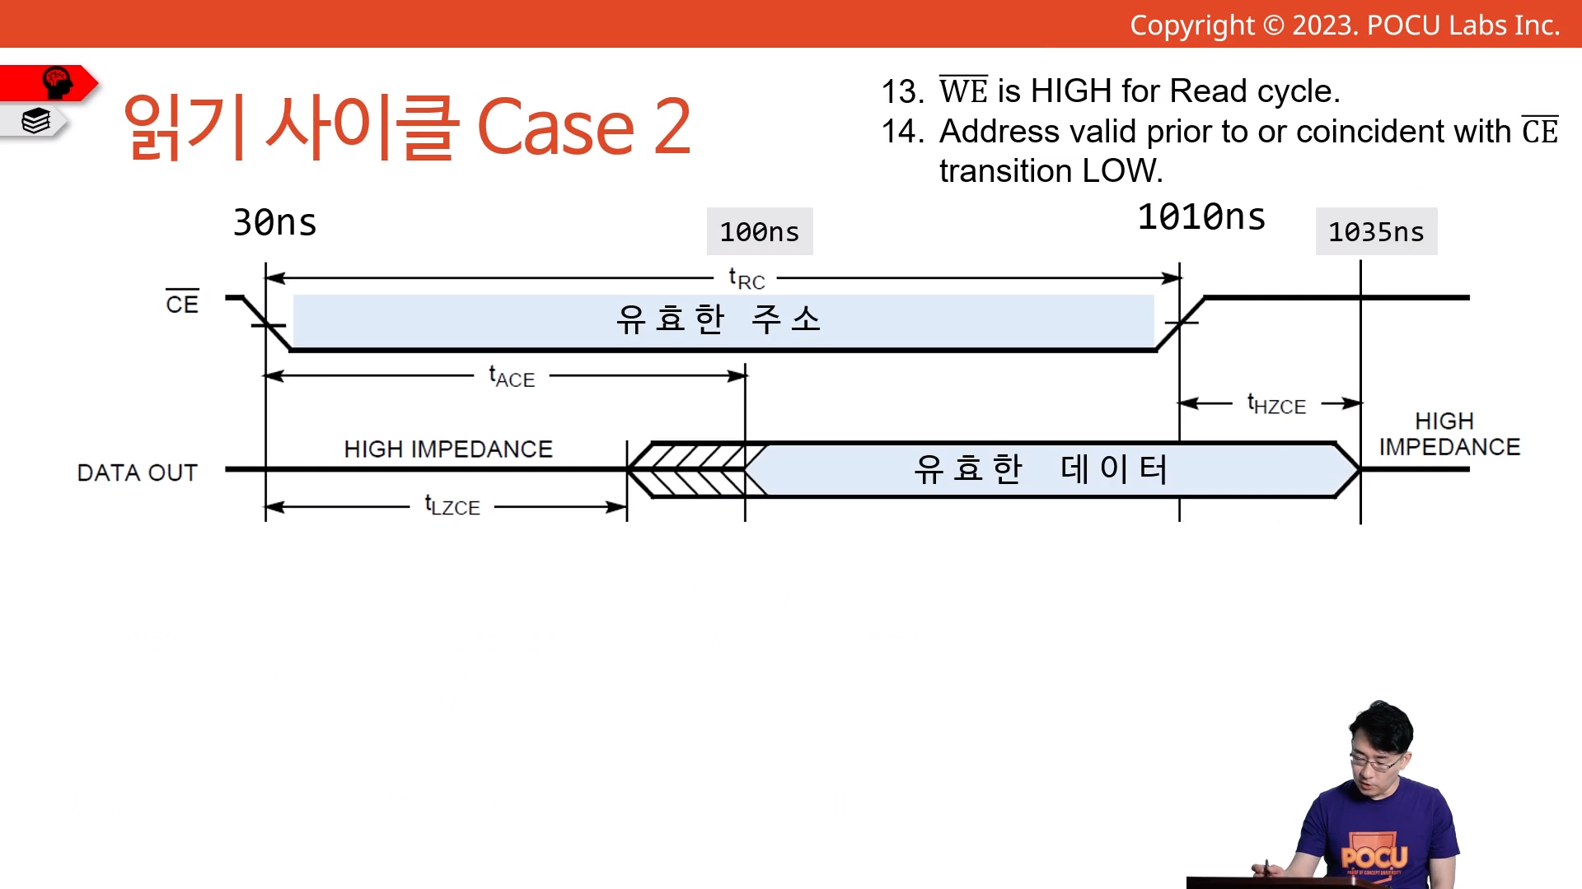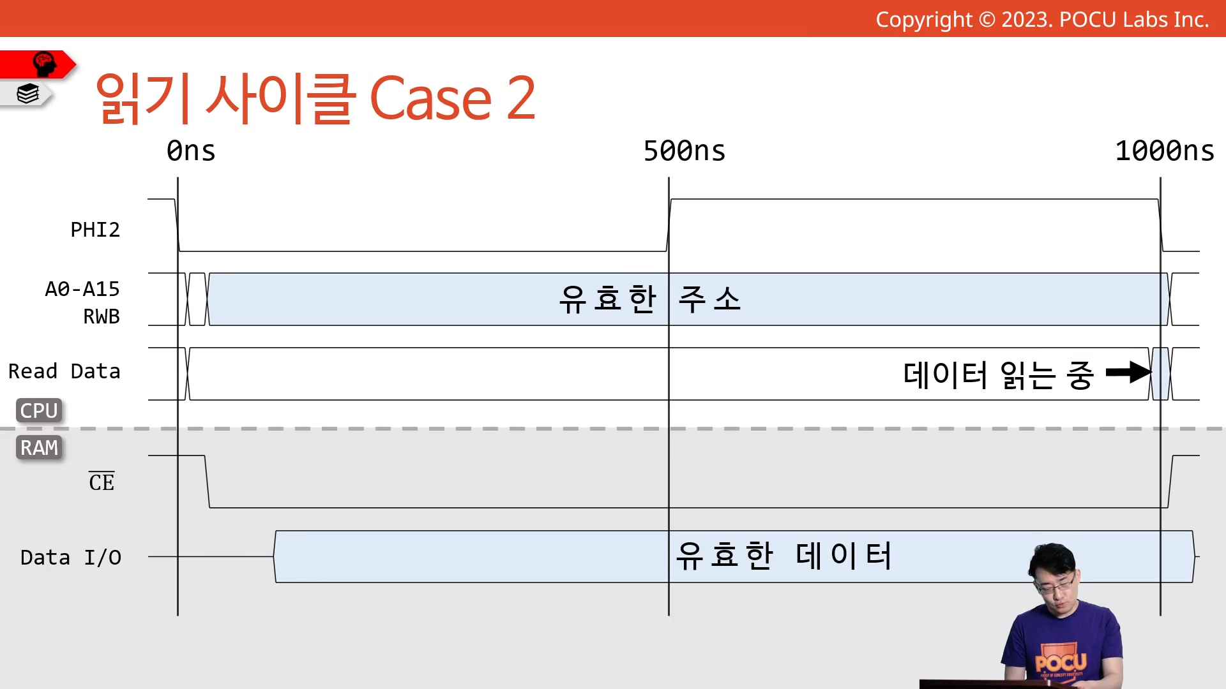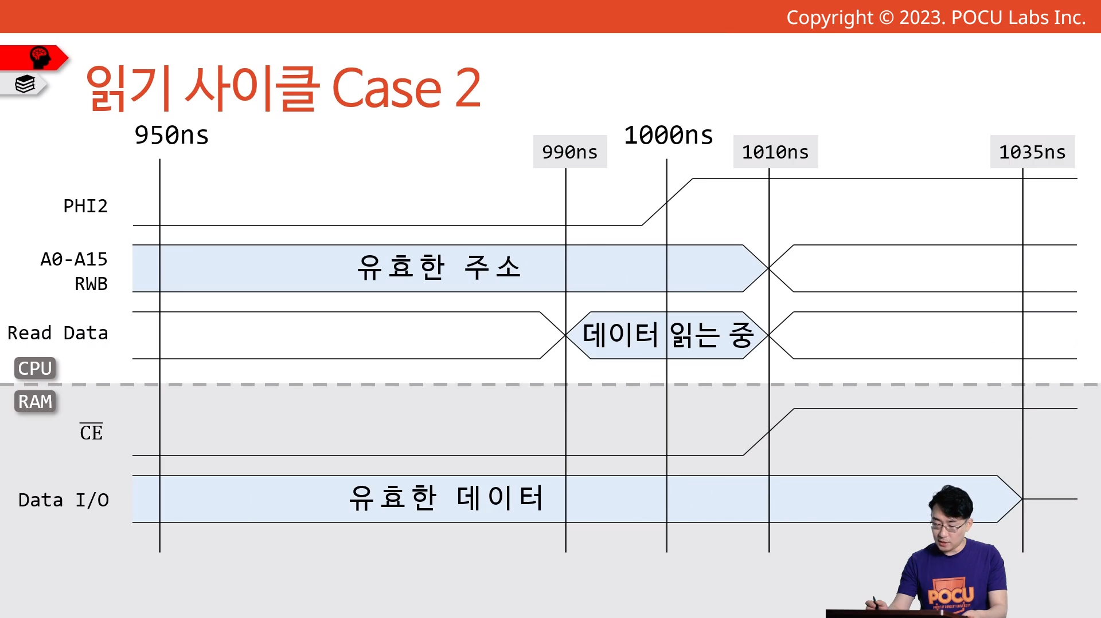

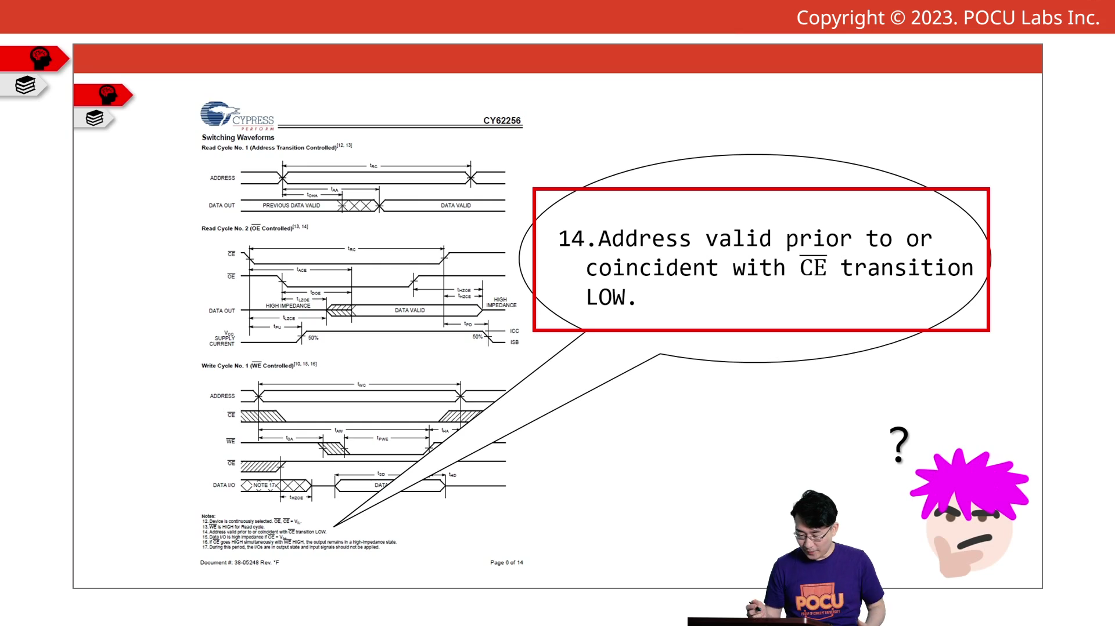

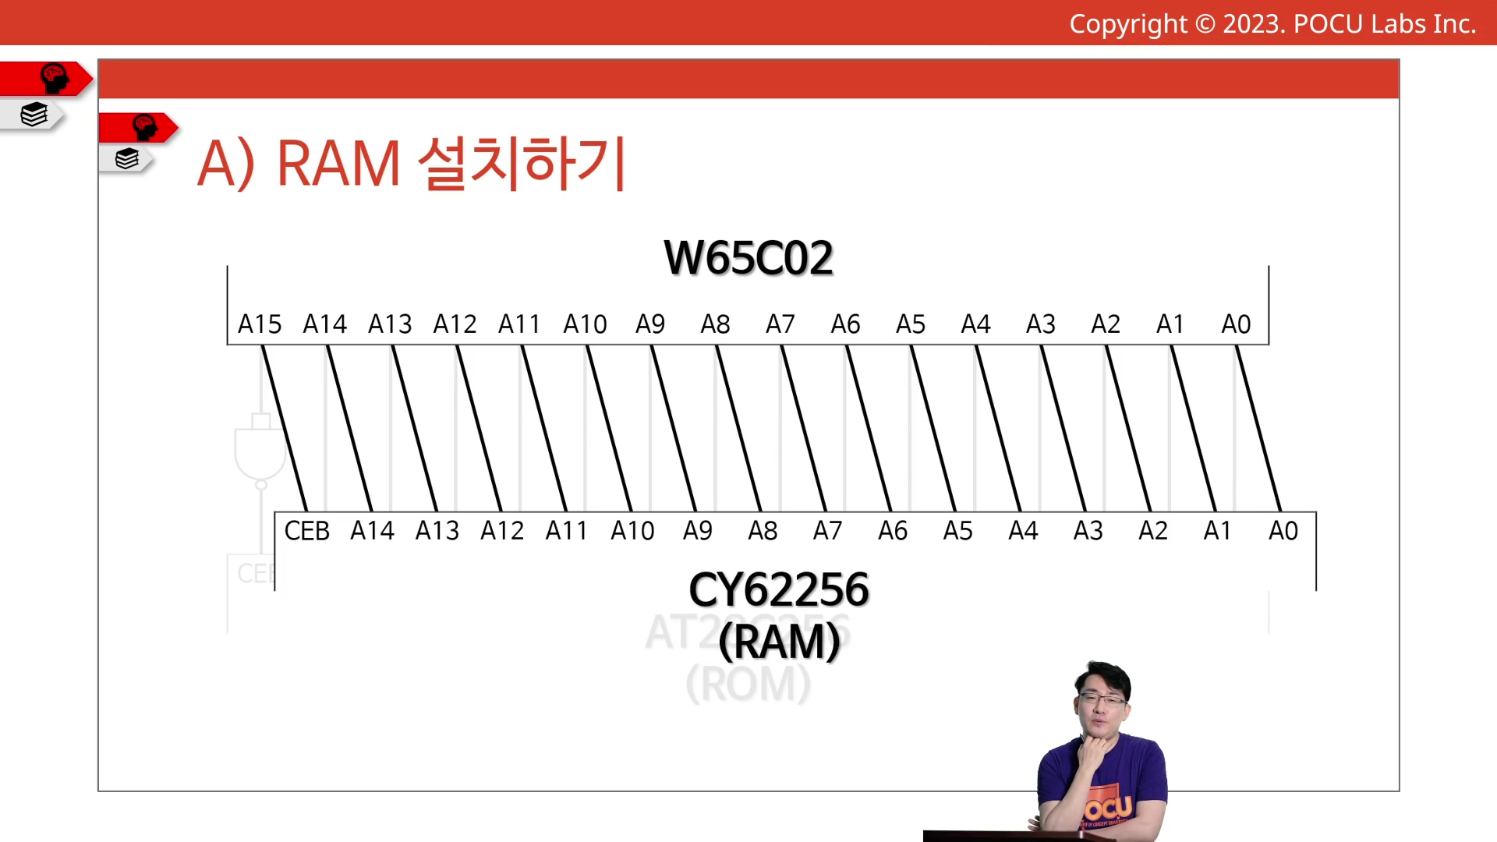

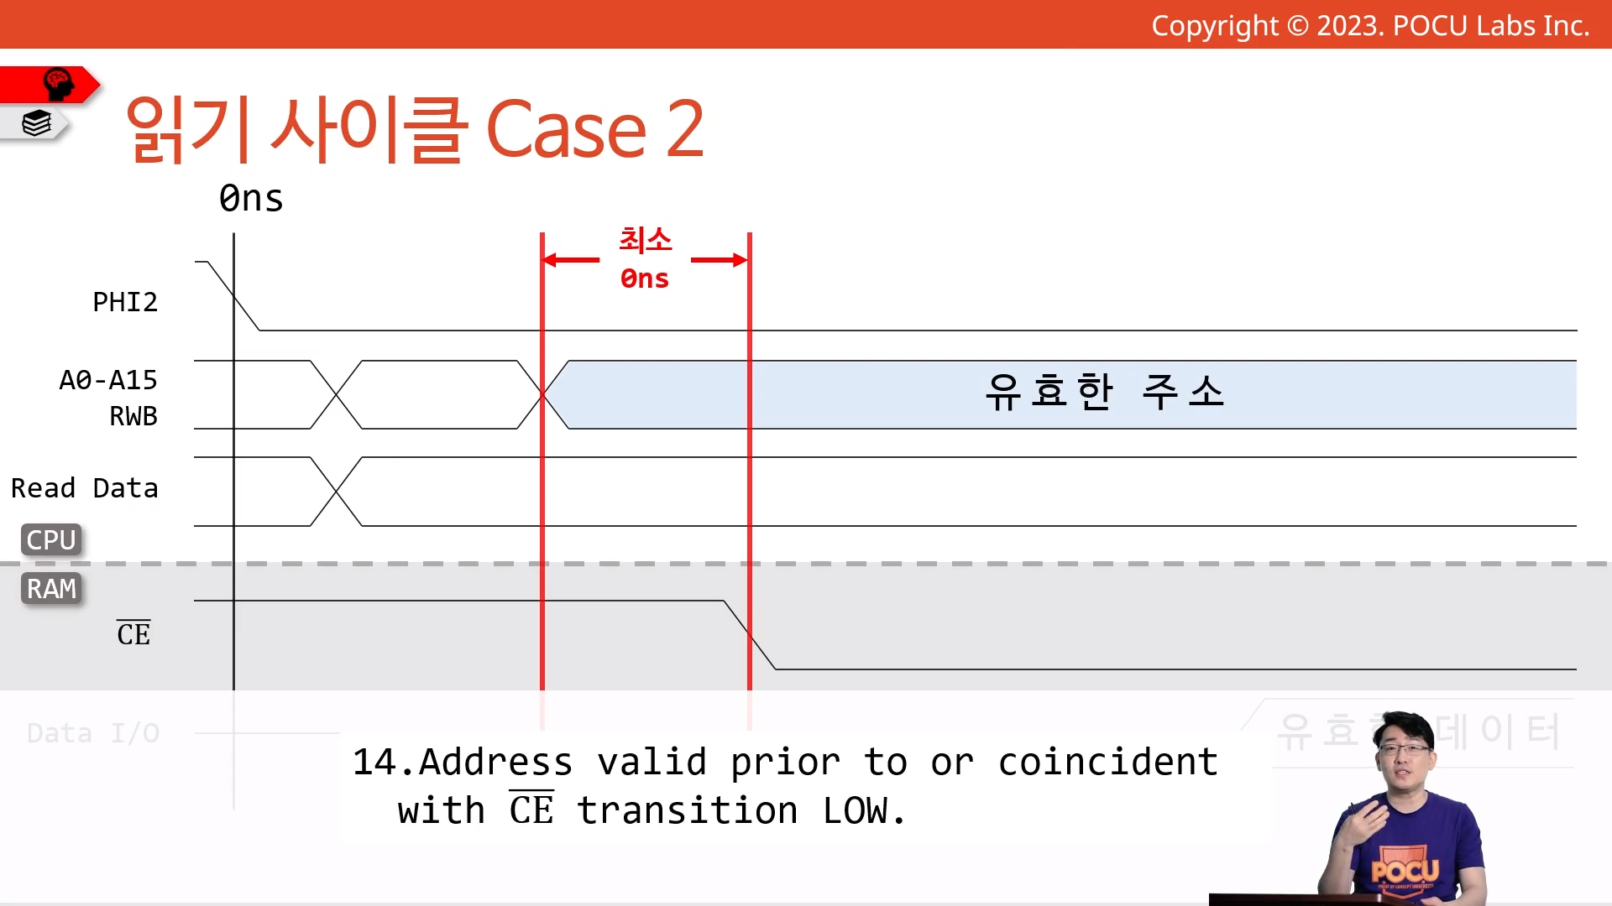

CPU 타이밍 다이어그램에서는 A15부터 A0 까지의 핀의 값이 동시에 변경된다고 하지만, 전기적으로 이는 불가능하다. A0부터 A15까지의 핀의 값이 유효해지는 시점은 조금씩 차이가 날 수 밖에 없다. 이는 전선의 길이, CPU의 Hardware적 특성(논리 게이트 수) 등의 이유로 발생할 수 있다.

따라서 A15의 값이 먼저 유효한 후 나머지 주소 핀의 값이 유효해질 수 있다.

즉, CEB 핀의 값이 먼저 바뀌는 경우가 발생할 수 있다.

주석 14에 나와있는 내용, CEB 핀 보다 나머지 주소 핀의 값이 먼저 유효함, 보장을 위해 A15 핀이 CEB에 입력되는 시점에 조금의 딜레이를 준다.

이 딜레이는 논리 게이트를 사용할 수도 있다. 단, 논리 게이트의 사용은 비용을 증가시킨다.

또 다른 방법으로 PH2(Clock) 신호와 CEB 핀의 값에 논리 연산을 하는 방법을 쓸 수 있다.

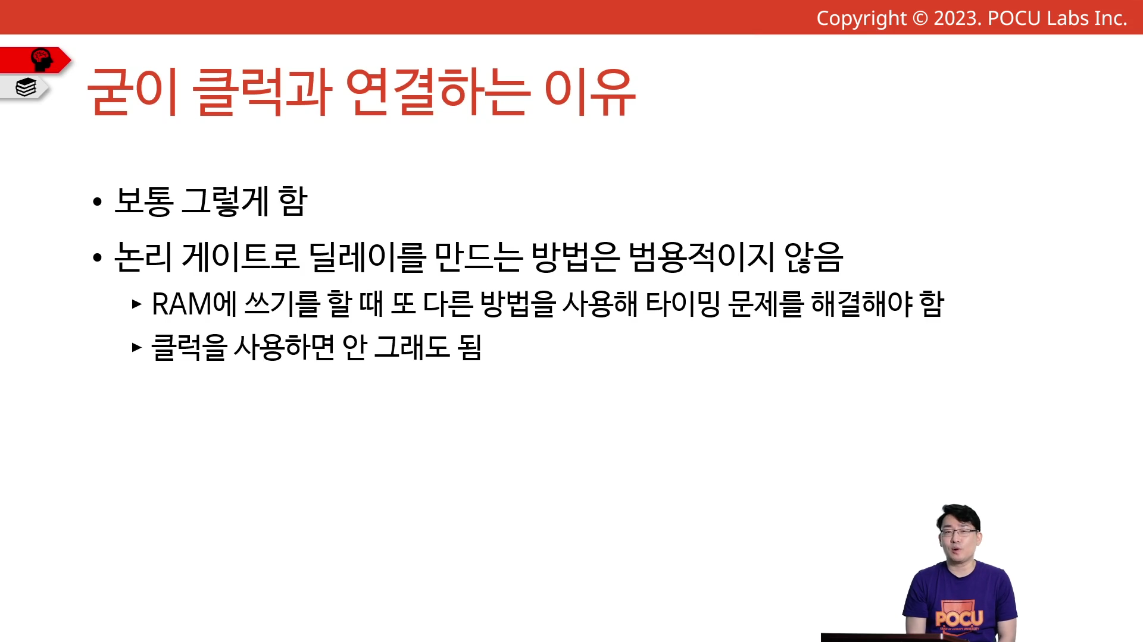

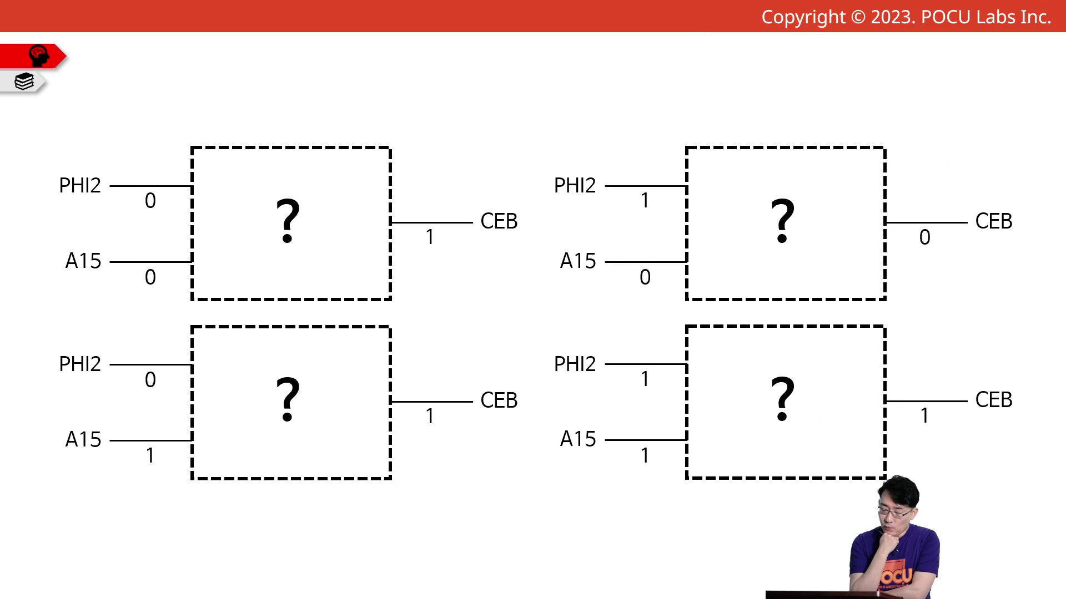

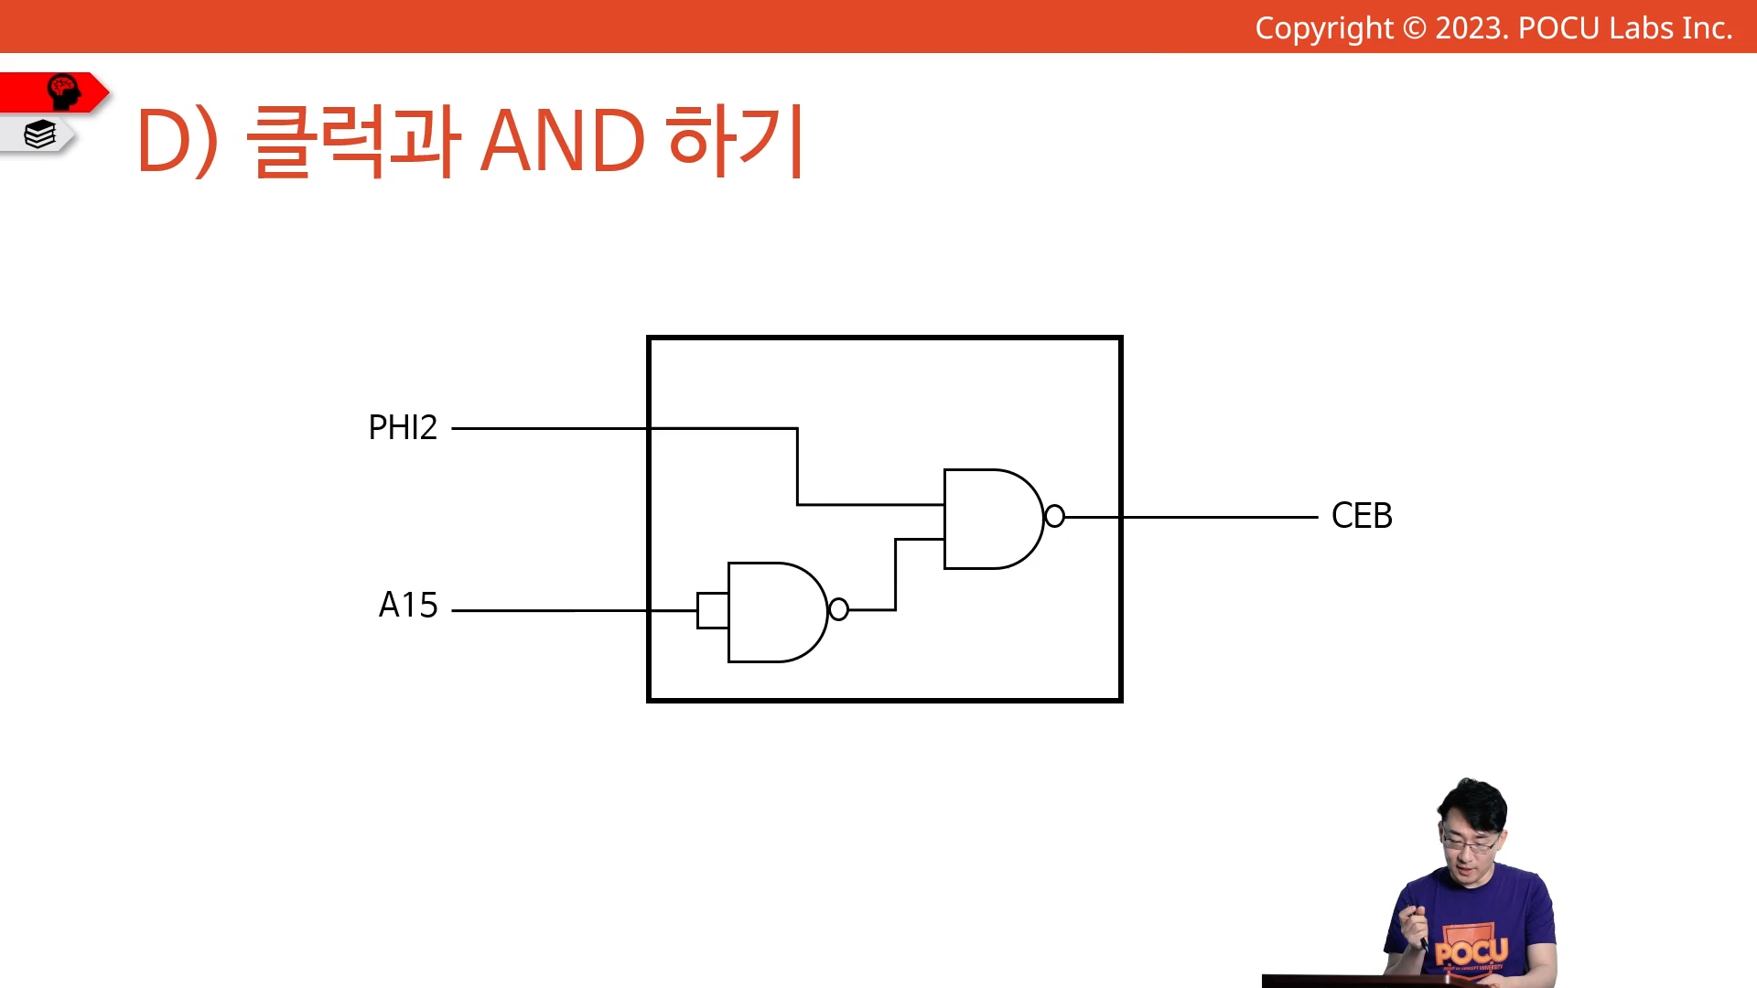

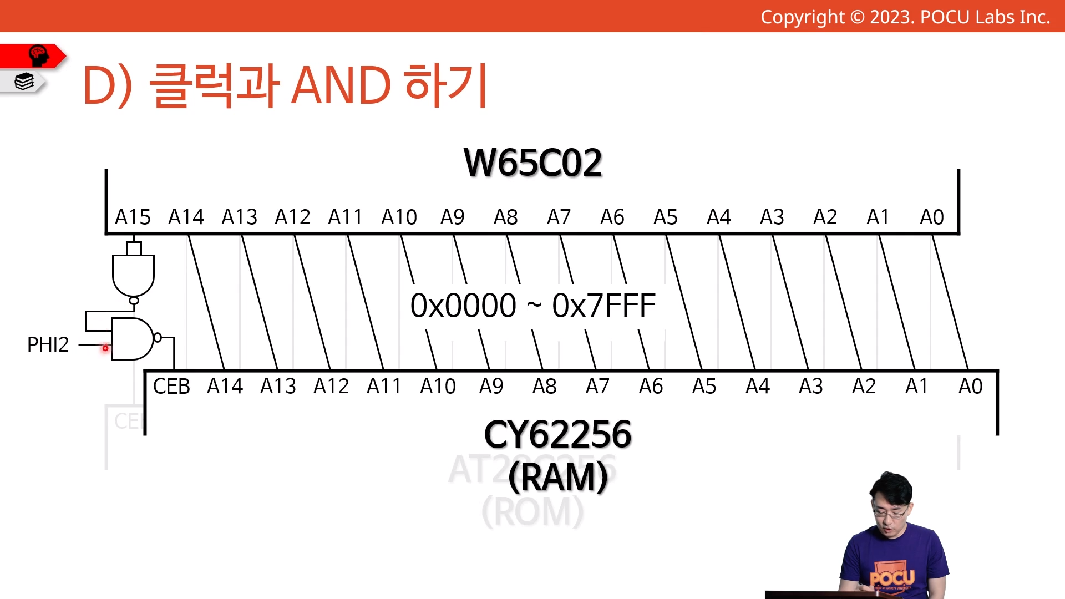

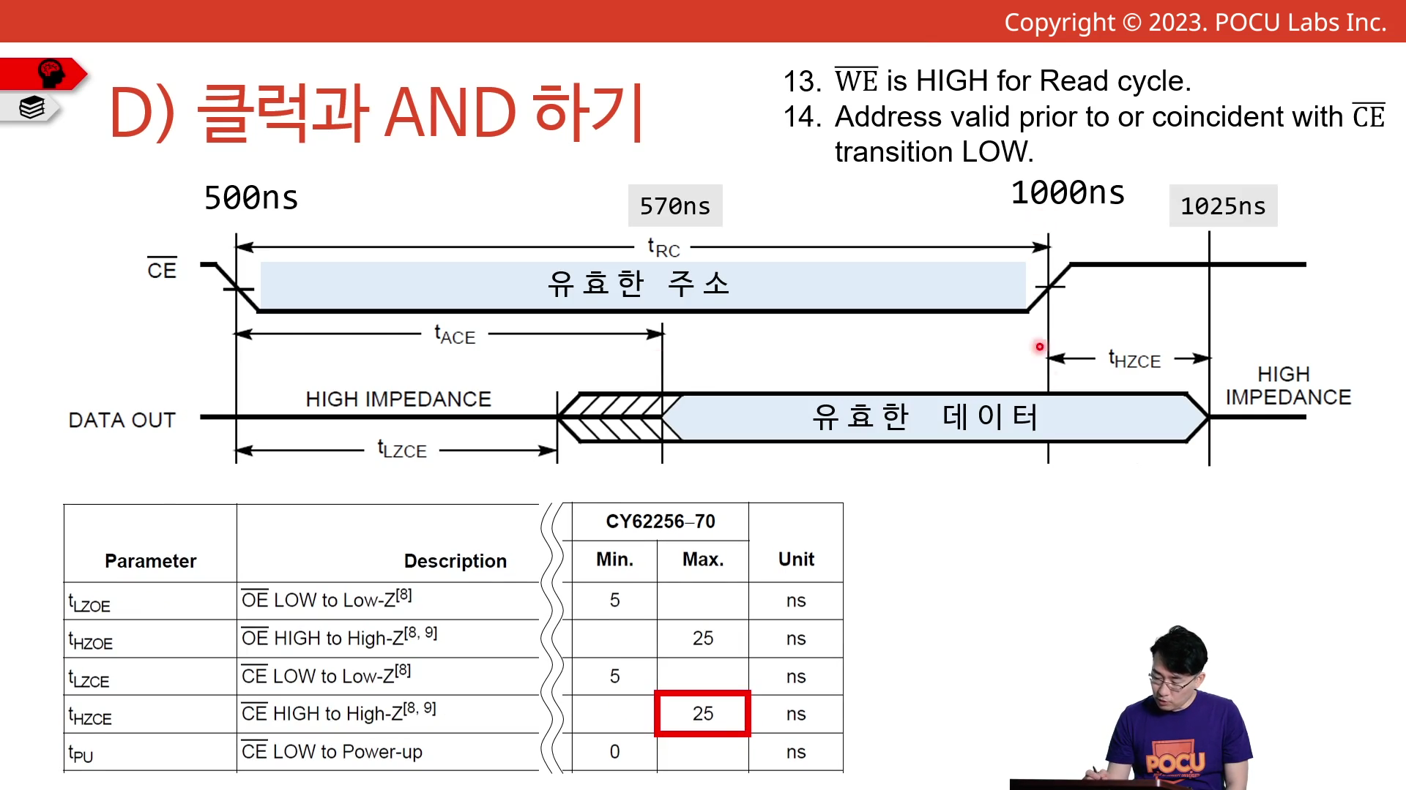

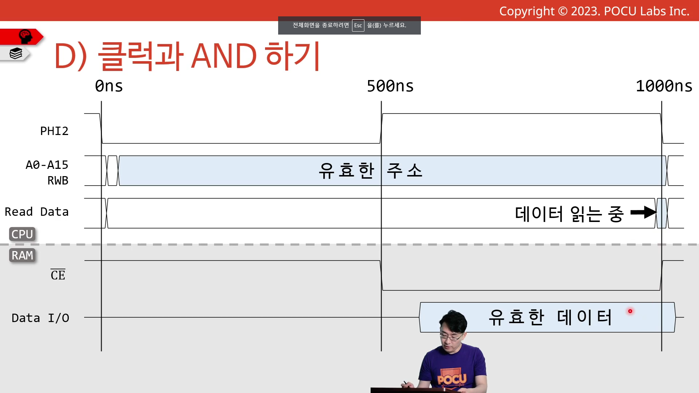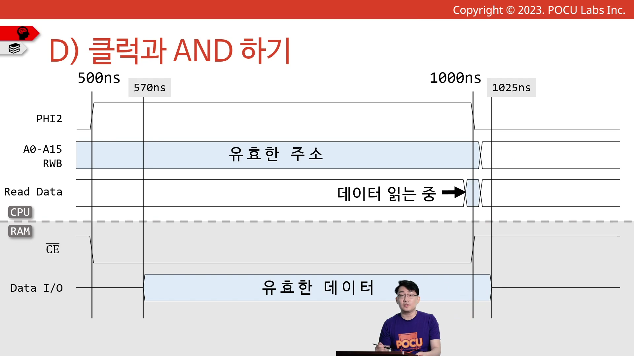

모든 경우에서 case 2로 동작함.

하지만 아직 논리 게이트 딜레이를 계산하지 않았다 NAND를 통한 전파 지연은 9ns

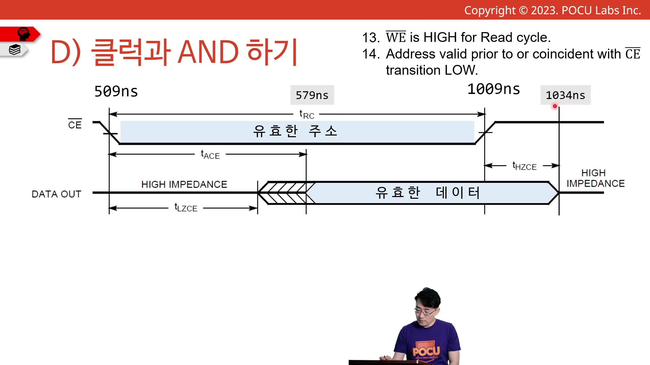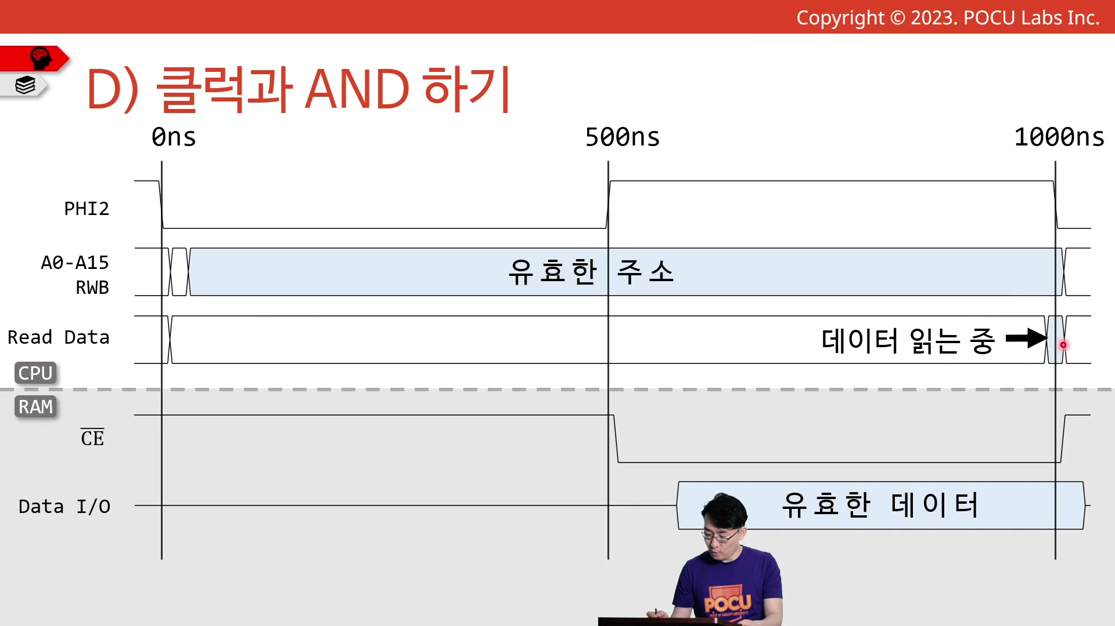

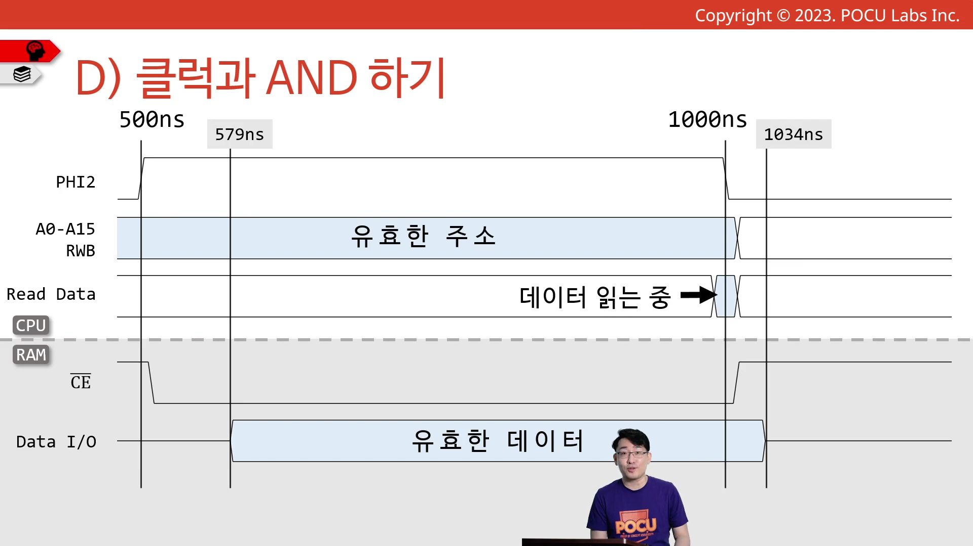

RAM 쓰기 타이밍 다이어그램

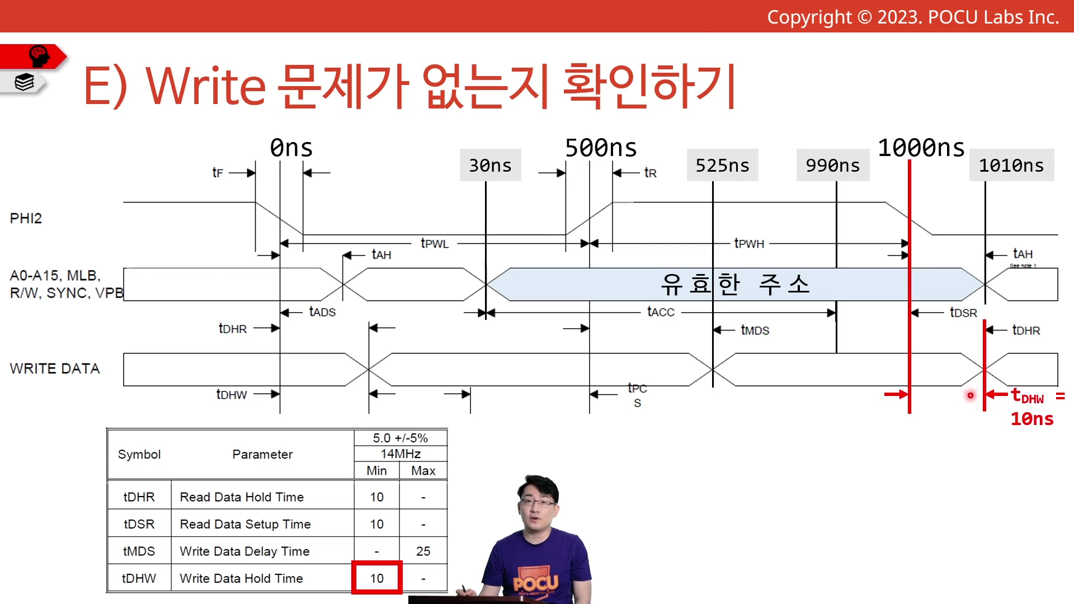

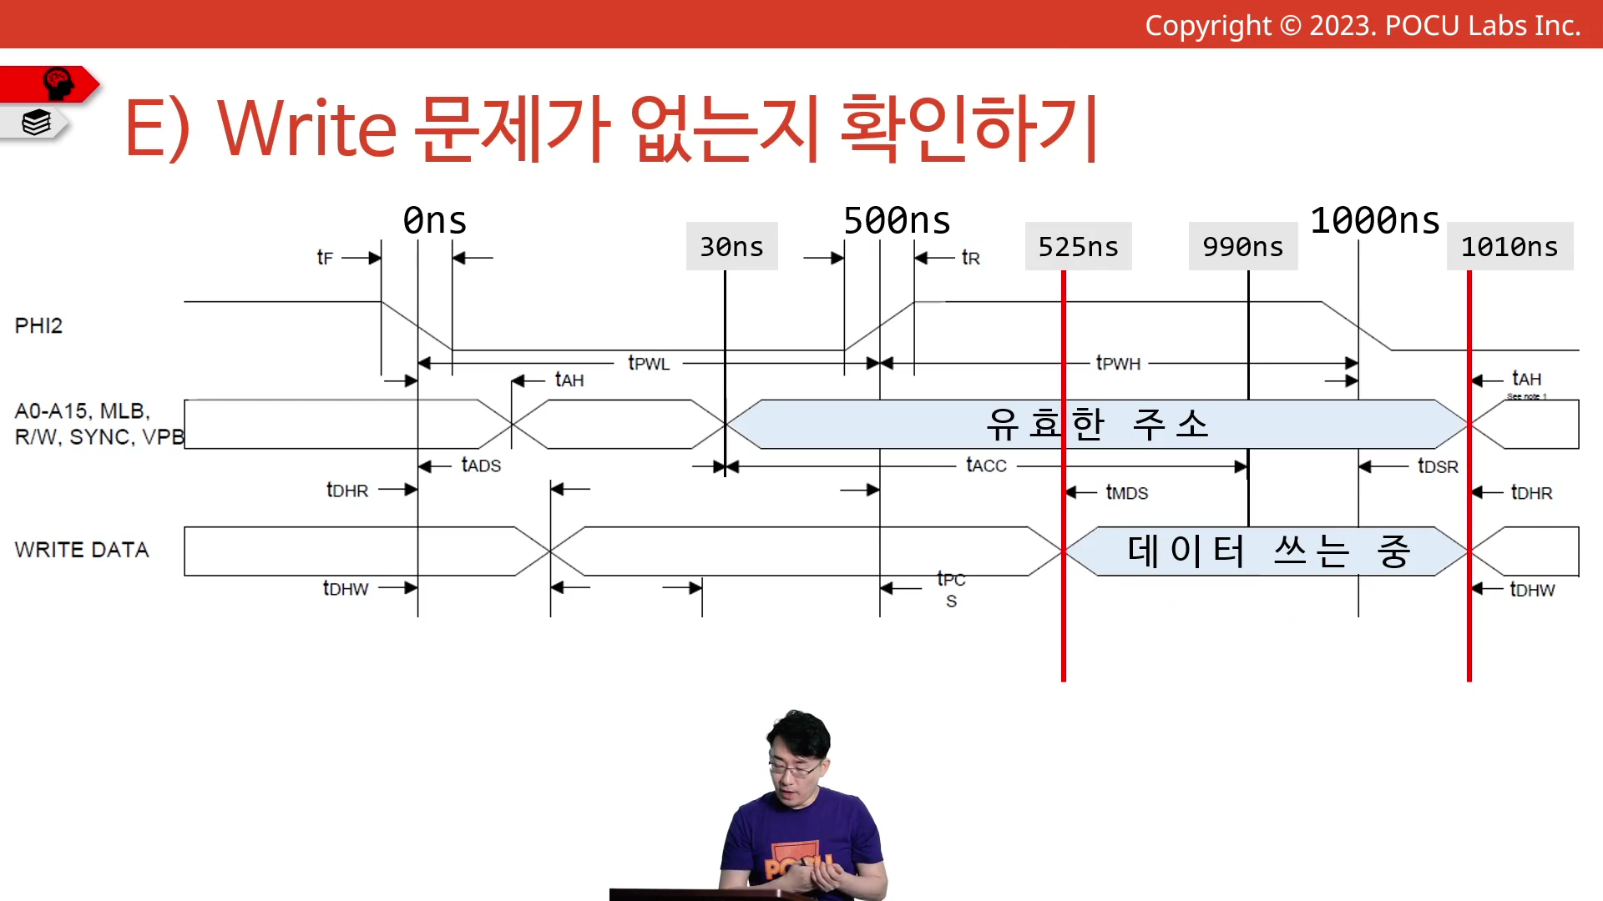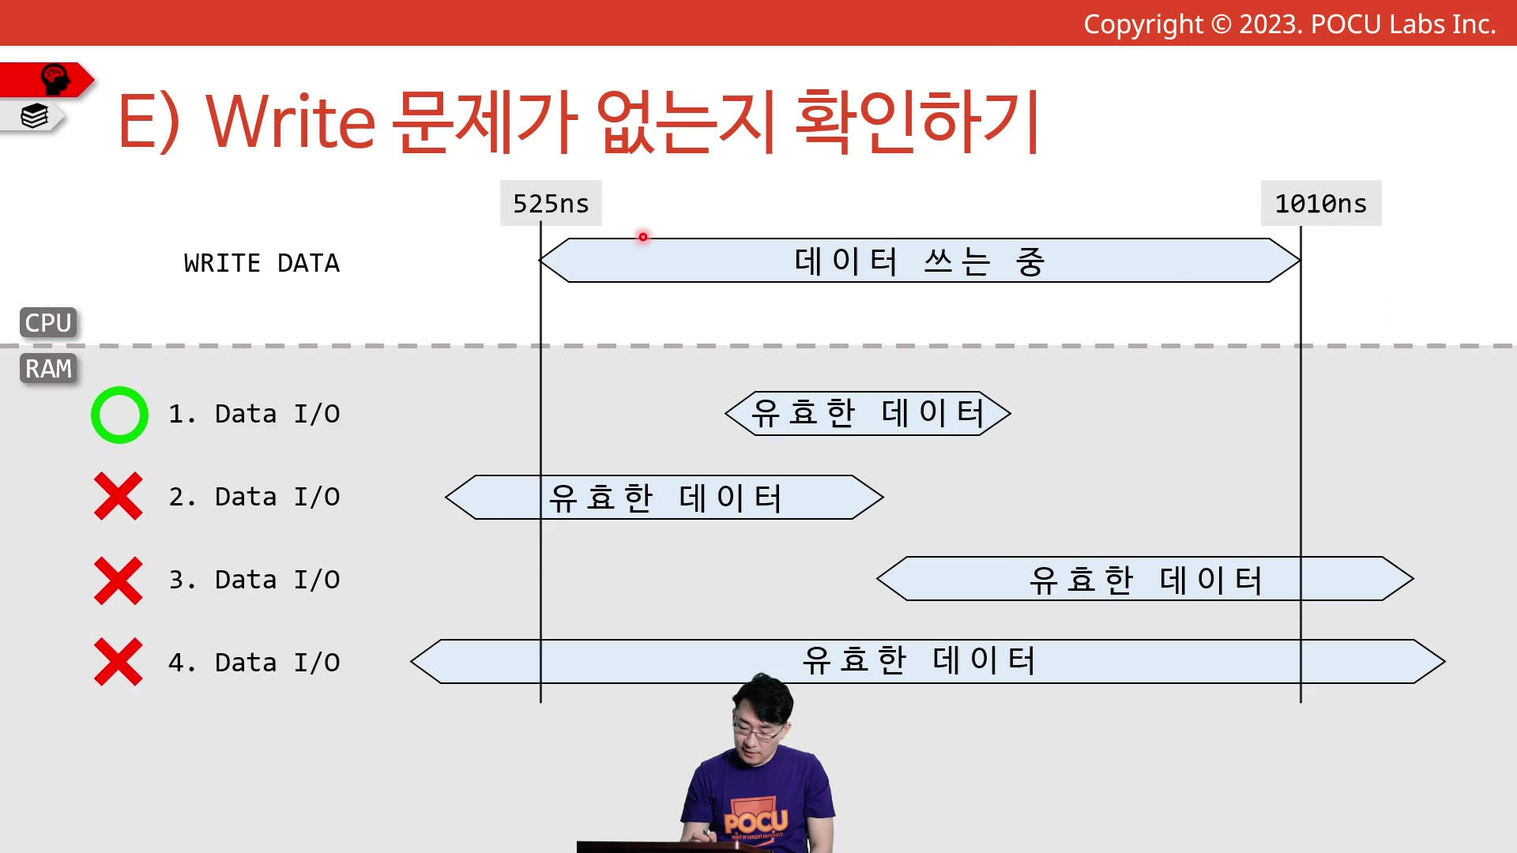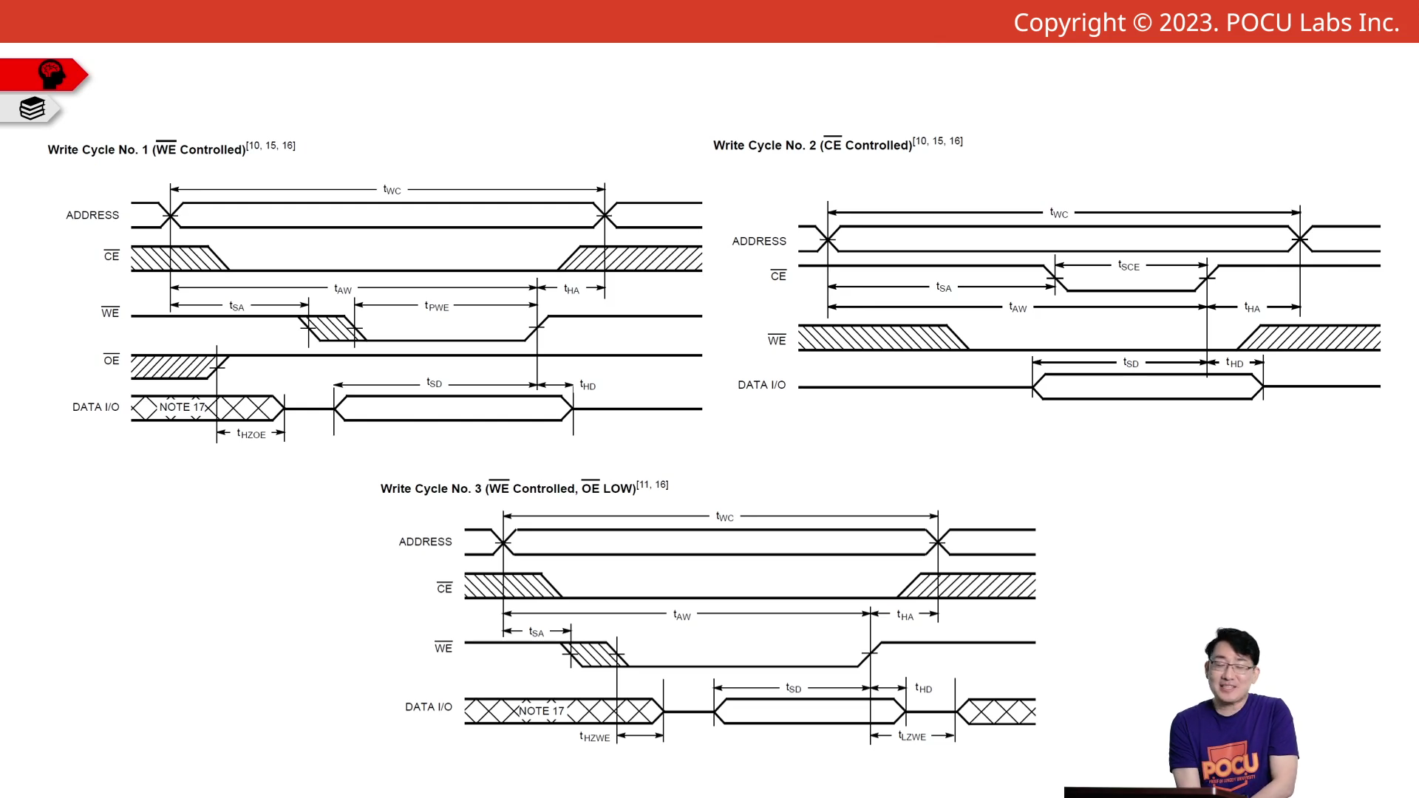

case 2만 확인하면 된다.

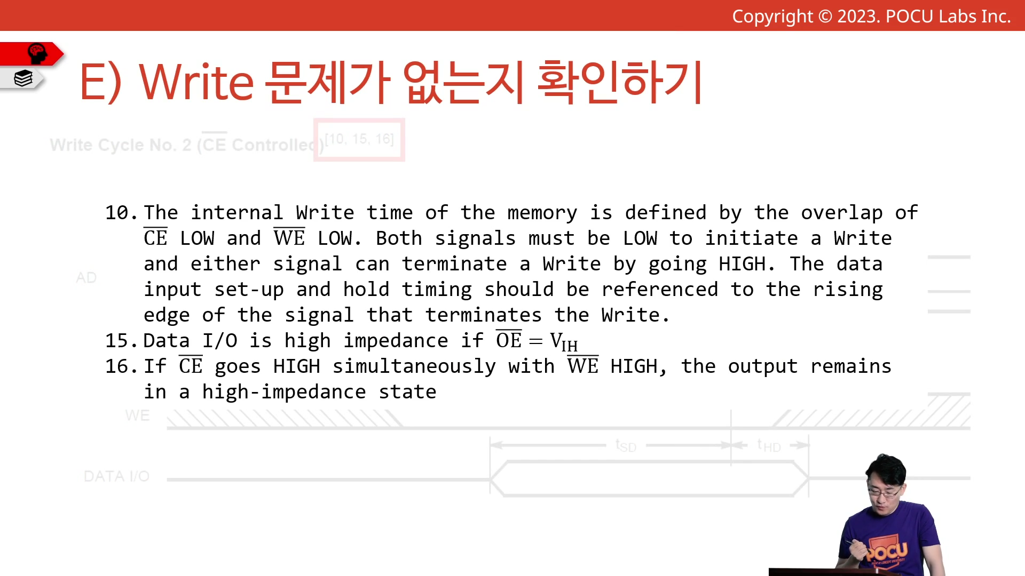

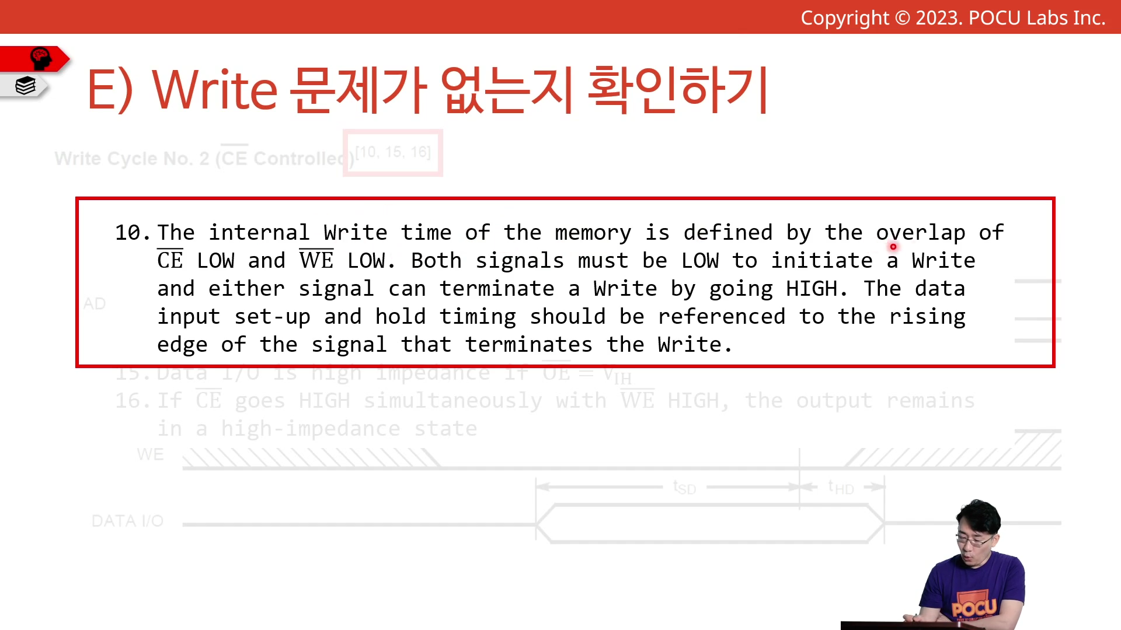

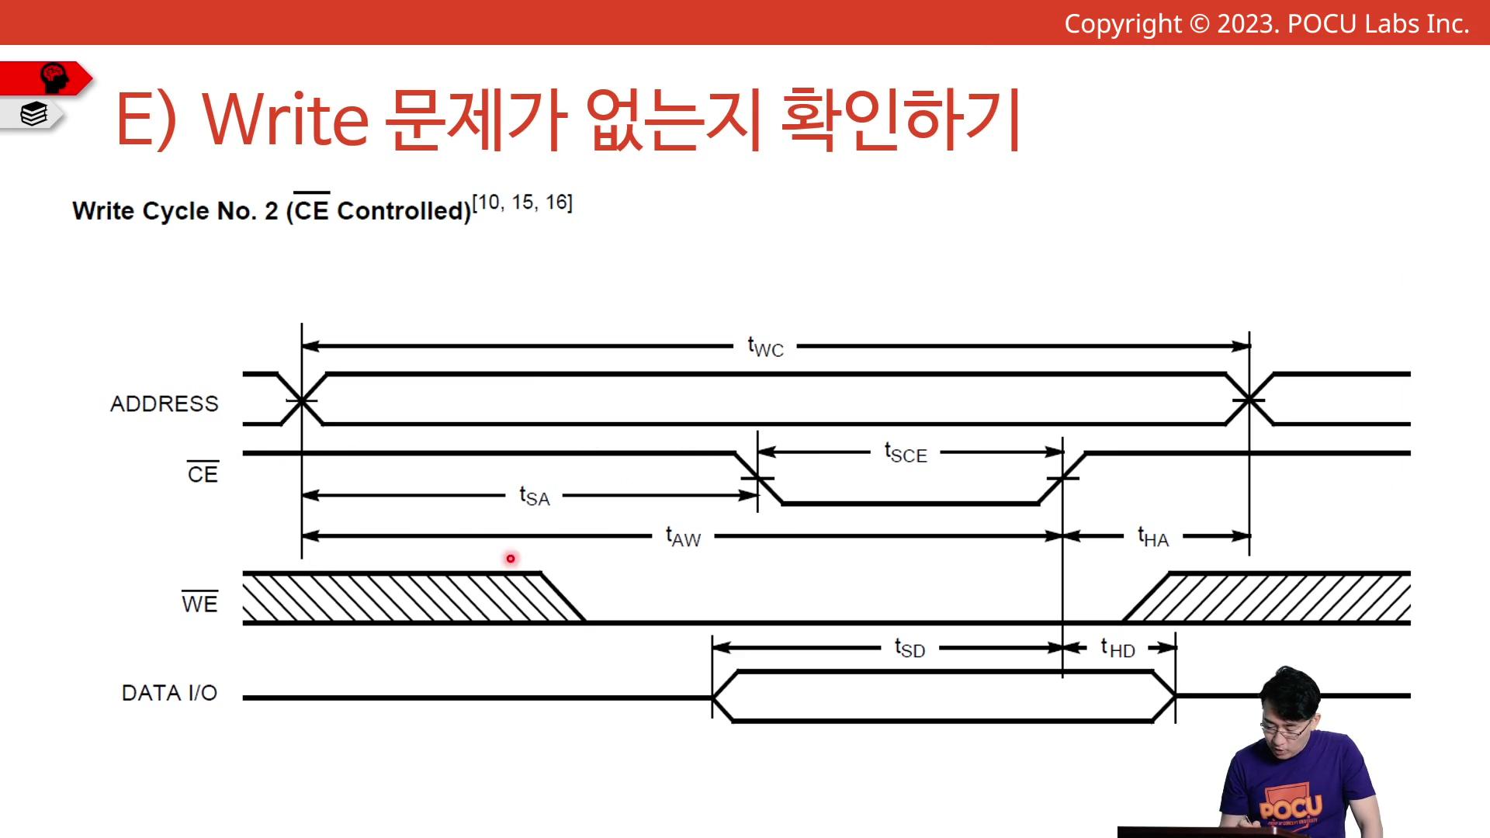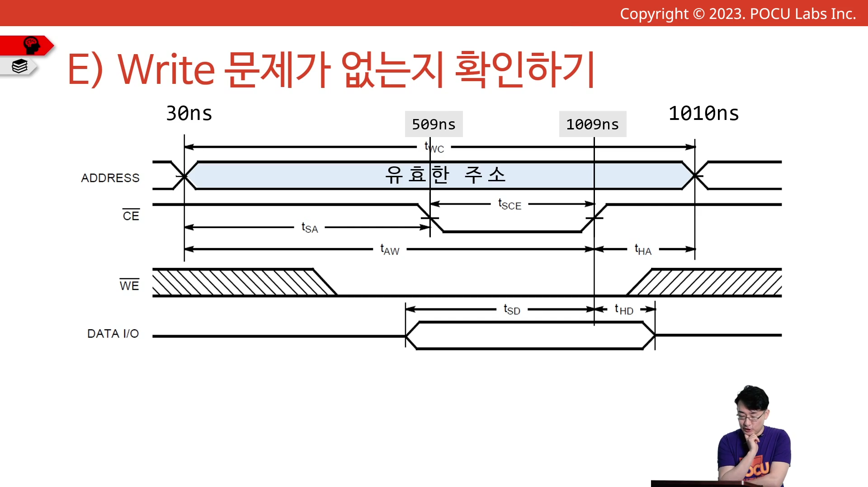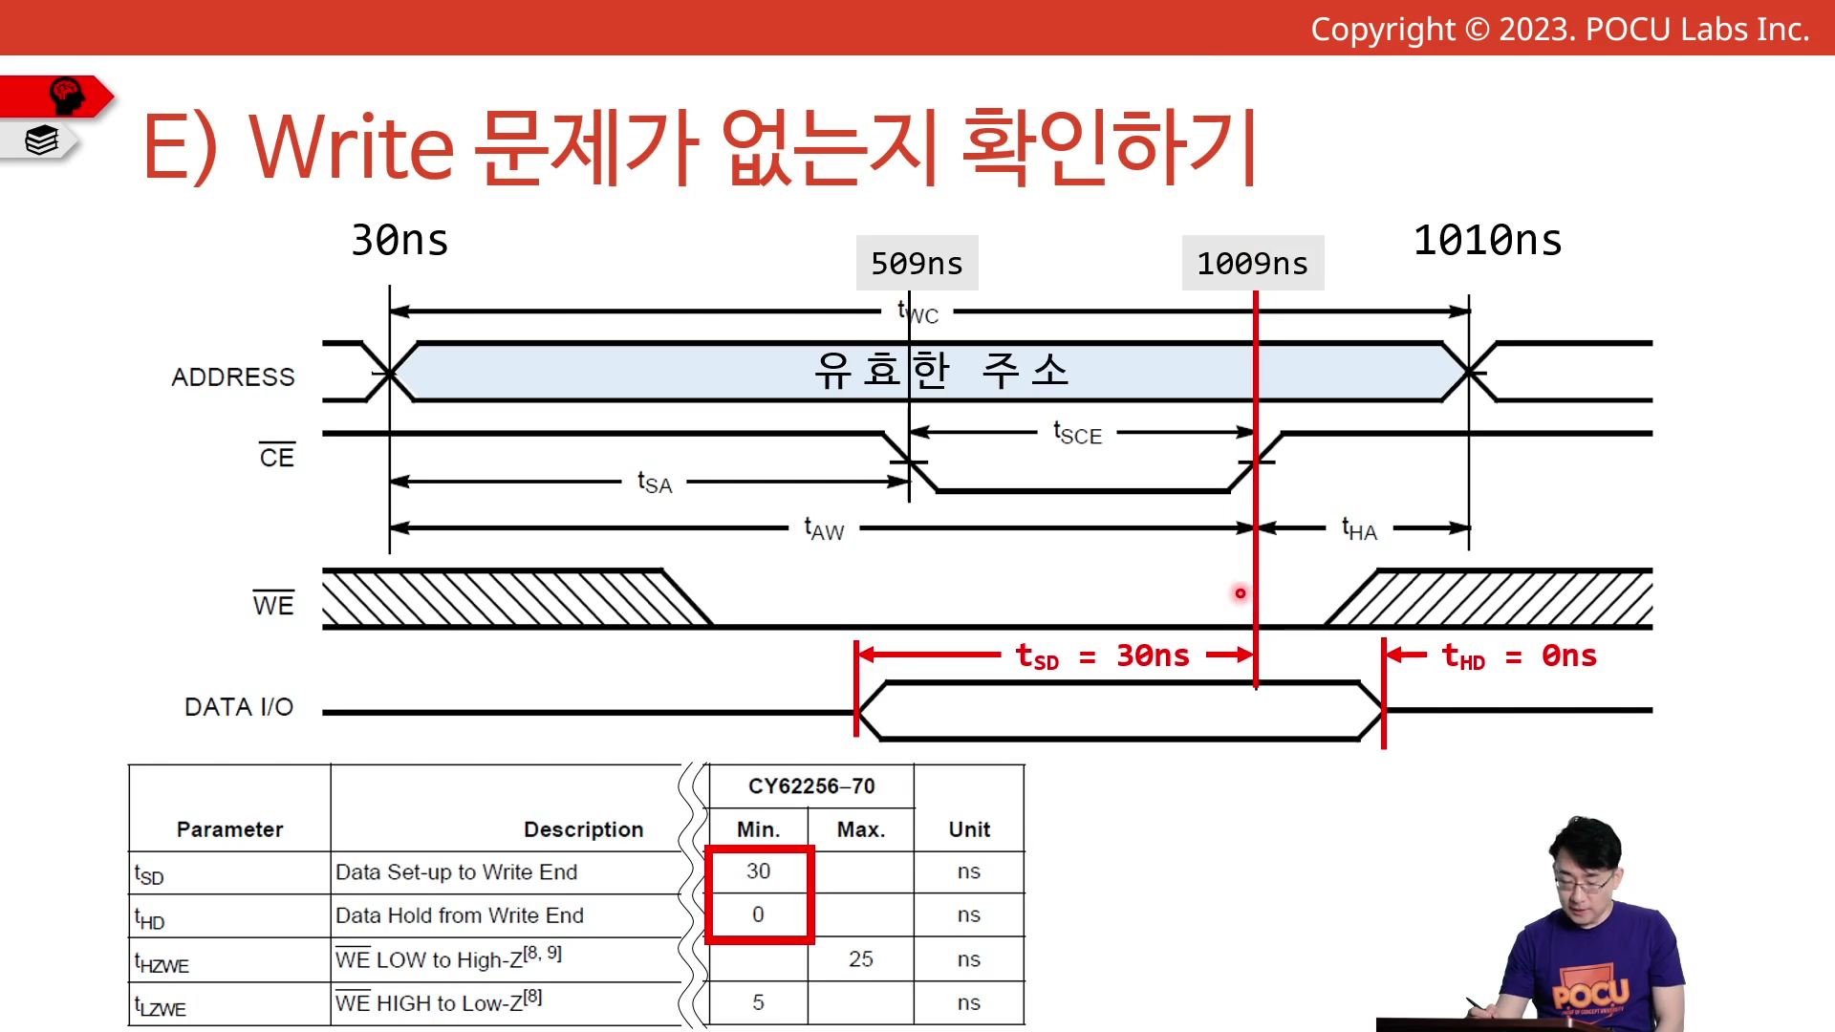

CE 기준으로 모든 것을 판단한다.

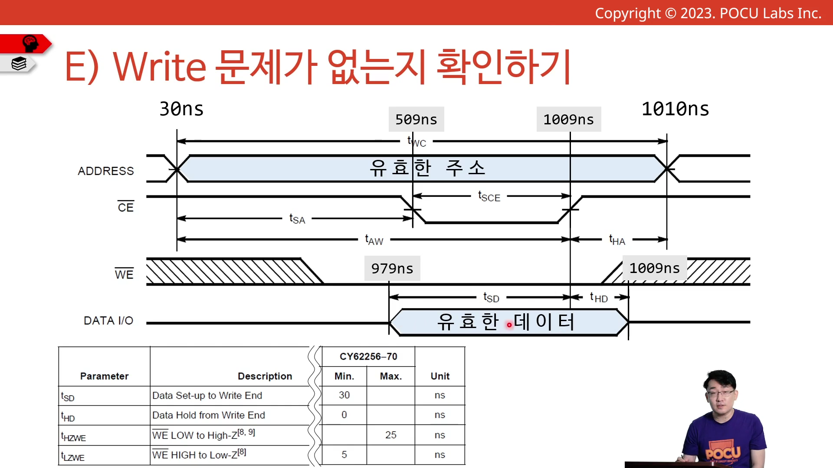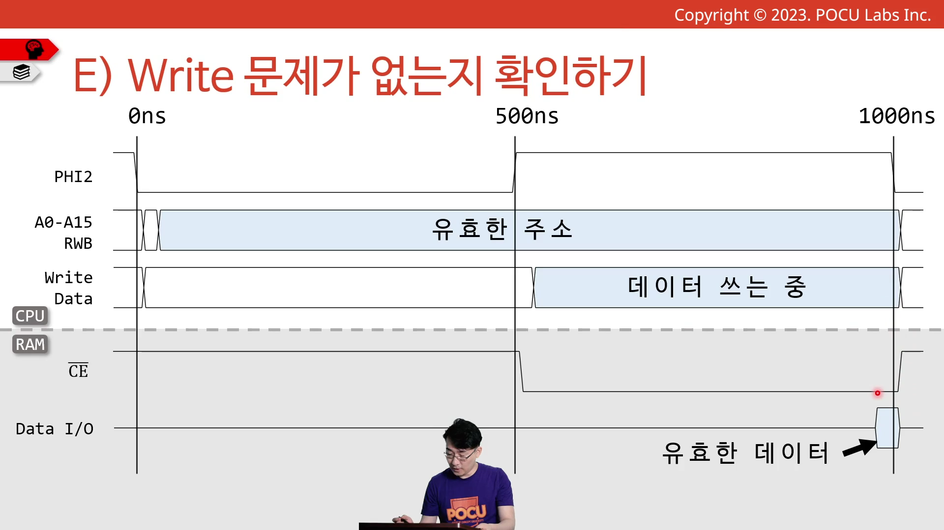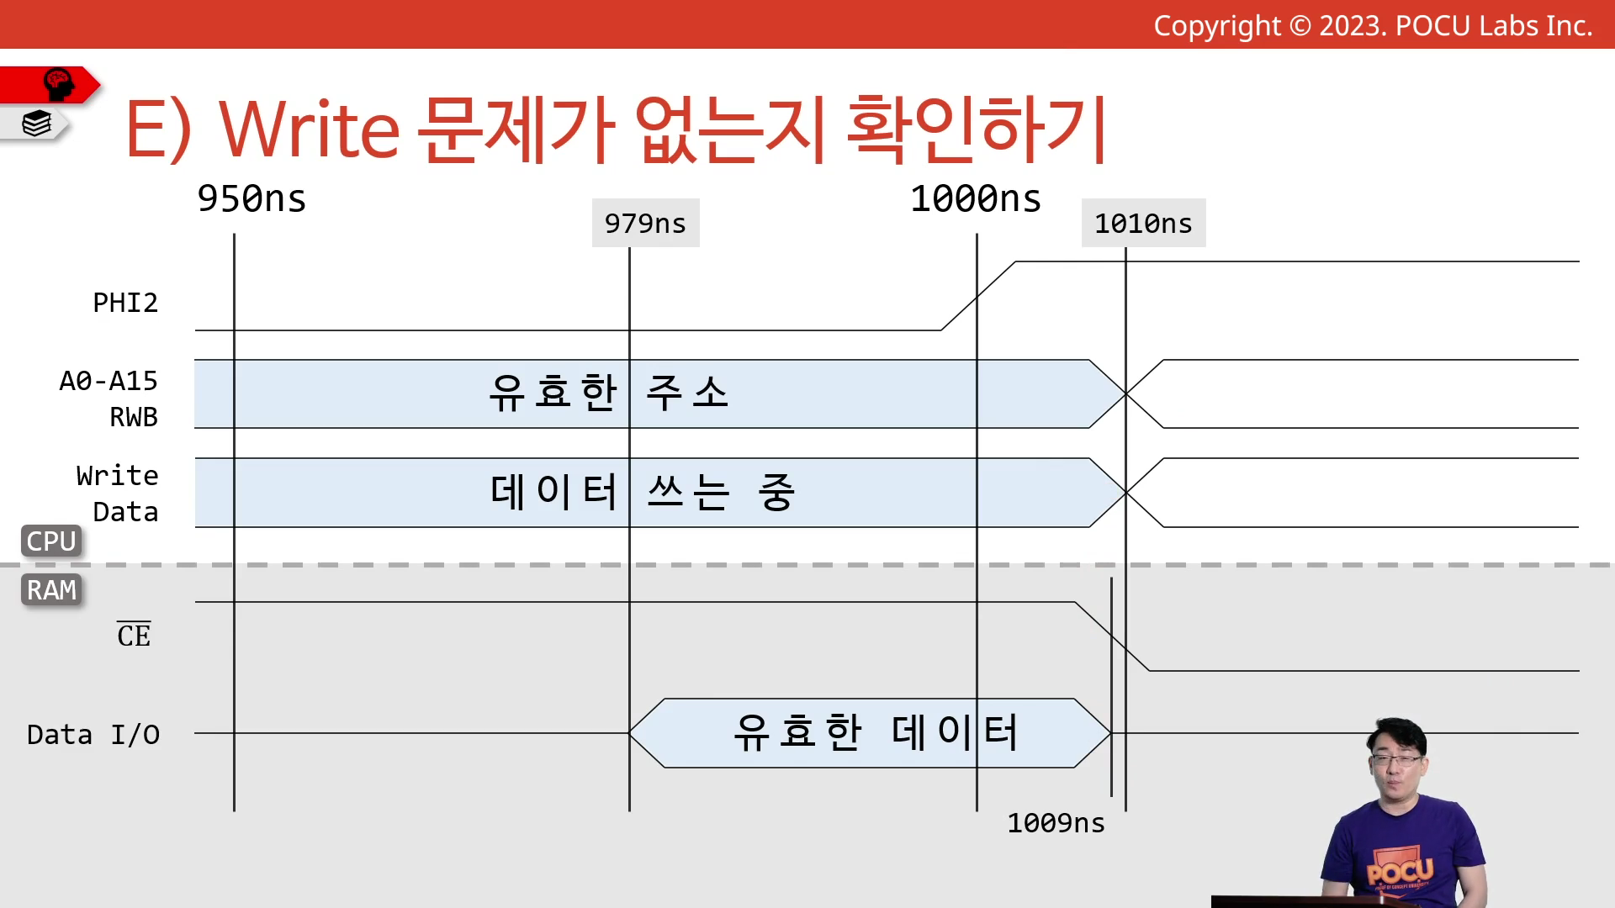

만약 CLK하고 NAND하지 않는다면…

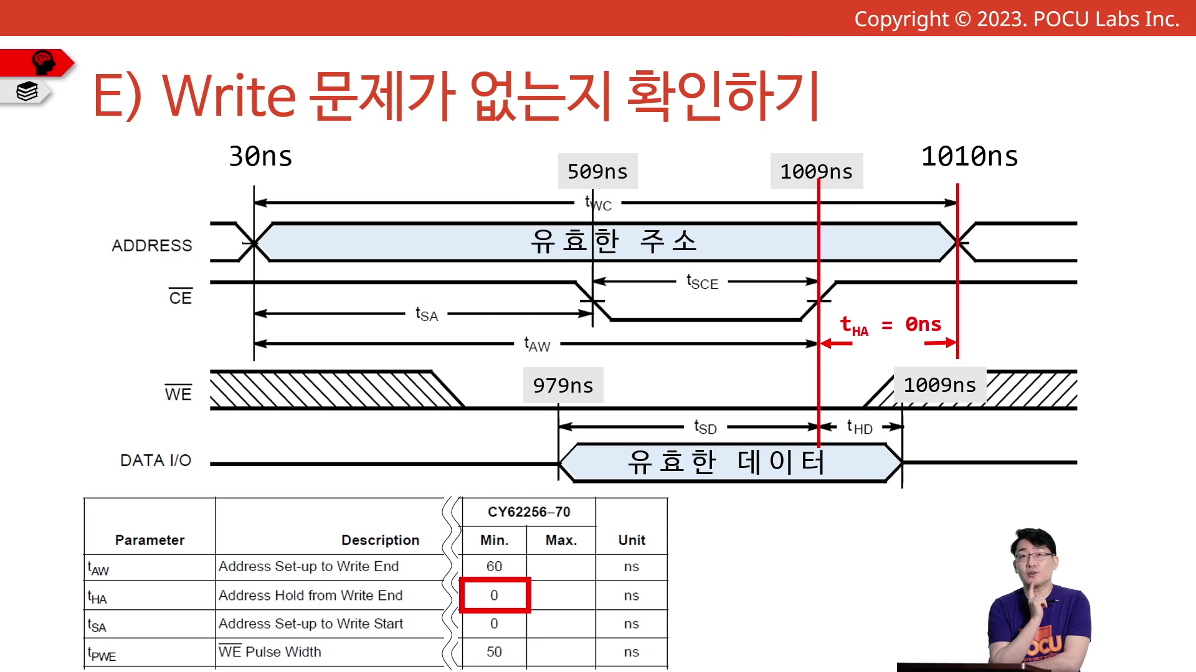

tHA가 0ns이기 때문에 주소를 바꿈과 동시에, 혹은 그보다 전에 CE를 바꿔야 한다는 뜻이다.

클럭과 연결하지 않으면, 주소와 CE가 동시에 바뀐다. 이 때 약간의 딜레이가 있다면 애매할 수 있다.

